# **Sistemi operativi**

# INTRODUZIONE

Con calcolatore intendiamo sia il pc (a prescindere dall’architettura) ma anche tutti i dispositivi che usano un sistema operativo. Un moderno calcolatore è tipicamente formato da:

* Uno o più processi
* Memoria centrale (RAM)
* Memoria secondaria

I sistemi operativi guardano la memoria secondaria in modo astratto e unificato, quindi non considerano la tipologia. I dettagli di basso livello sono molto complessi per poterci lavorare direttamente, infatti, tutte queste componenti sono gestite da uno stato intermedio di software che prende il nome di sistema operativo. Un sistema operativo è del software che ha la caratteristica di interagire direttamente con l’hardware e offre a chi sta sopra una serie di servizi che possono essere usati tramite delle chiamate a sistema (syscall). Gli utilizzatori del S.O. sono i processi. I processi sono istanze di esecuzione di un programma. Quello che fa il S.O. è quindi rendere fruibile in modo semplice, qualcosa di molto complesso. All’interno del software è presente una stratificazione: la user interface è una componente software che offre un’interfaccia per l’uso dei servizi del S.O. In generale quest’interfaccia è integrata da una componente grafica GUI ma per alcuni sistemi è a linea di comando.

Il sistema operativo interagisce con il mondo esterno attraverso una serie di dispositivi input/output.

# MODALITÀ DI ESECUZIONE DELLA CPU

Sostanzialmente, la CPU si limita al ciclo fetch-decode-execute. Questa operazione può però essere effettuata in varie modalità. Le moderne CPU prevedono più modalità a seconda dei poteri concessi. Per comodità citeremo solo due modalità:

* Modalità kernel (supervisor)
* Modalità user

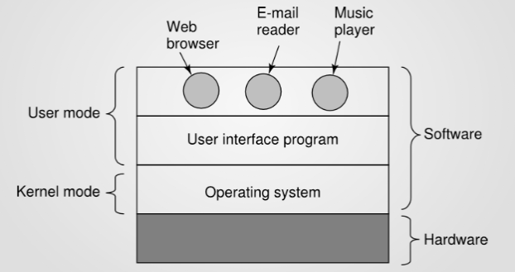

In modalità kernel il software eseguito ha tutti i permessi e può effettuare tutte le chiamate a sistema senza restrizioni. Fanno parte della modalità kernel tutte quelle operazioni che riguardano per esempio pilotare le periferiche di input e di output o gestire la mappatura della memoria centrale.

In modalità user, il software che pilota la CPU (viene eseguito), avrà una serie di limitazioni sul set di istruzioni che vengono considerate delicate. Inoltre, ogni processo ha un’area di memoria assegnata ed esso non deve intaccare le aree degli altri processi o del S0 almeno che non venga esplicitamente richiesto (comunicazione tra processi). Quando un processo utente cerca di andare oltre lo spazio di memoria a lui assegnato il SO lo blocca causando un Fatal error : un esempio è il segmentation fault.

Il kernel è il cuore del sistema operativo, ovvero la sequenza di istruzioni macchina che lo avviano. Una volta caricato in memoria, esso rimane attivo durante tutta la durata della sessione e amministra ogni processo utente. Generalmente Il sistema operativo viene sempre eseguito in modalità kernel mentre tutti gli altri processi utente vengono eseguito in modalità user, esistono però casi particolari in cui alcune componenti del sistema operativo sono eseguite in modalità utente .Questo avviene poiché concedere troppi privilegi a determinate unità che potrebbero contenere è molto rischioso, si adopera dunque questa forma di protezione , infatti di regola un modo sicuro per eseguire sistema operativo è quello di concedere i minimi privilegi necessari ad ogni componente. Il codice di un programma si definisce parte del sistema operativo se gira in modalità kernel.

Un modo per definire un sistema operativo è quello di vederlo come se fosse un’estensione del servizio hardware. Questi servizi sono detti astrazioni. Un’astrazione è utile quando presenta in modo più semplice qualcosa di già esistente. Possiamo dunque vedere il sistema operativo come una macchina estesa.

Per esempio, un file è un’astrazione, un contenuto di lunghezza arbitraria in cui vado a memorizzare un oggetto, un documento. È composto da una sequenza di blocchi di dimensione omogena al cui interno vengono memorizzate o lette informazioni. Anche le cartelle all’interno delle USB sono delle astrazioni.

L’hardware esiste ma è complesso da usare (ugly), lo scopo del sistema operativo è quello di fornire un’interfaccia (beautiful), un’astrazione appunto. All’interno di ogni sistema operativo sono presenti diversi tipi di astrazione. Dal concetto di file verranno considerate tutte le astrazioni del file-system (meccanismo con il quale i file sono posizionati e organizzati su dispositivi informatici utilizzati per l'archiviazione dei dati) e di tutte le sue funzionalità di gestione e indirizzamento. Ovviamente l’hardware non conosce tutto questo, sa solo memorizzare blocchi e leggere meccanicamente. Possiamo concludere che l’astrazione è un servizio offerto dal sistema operativo che viene implementato tramite una componente software che si appoggia ad alto software o all’hardware. Un sistema operativo può essere e visto come un gestore di risorse (visone bottom-up), esso, infatti, nel caso di sistemi multiprogrammati e multiutente si occupa di allocare in modo ordinato e controllato le risorse, sia hardware che software. Il sistema operativo può proporre un’astrazione della CPU e utilizzare il time-sharing.

Il time-sharing della CPU è una tecnica utilizzata nei sistemi operativi per gestire la condivisione delle risorse di elaborazione della CPU tra più processi o utenti. L'obiettivo principale del time-sharing è ottimizzare l'utilizzo della CPU e garantire una distribuzione equa del tempo di elaborazione tra le diverse entità che richiedono risorse di calcolo (MULTIPLEXING)

*“Questa gestione viene effettuata tramite multiplexing nel tempo e nello spazio (per la memoria) tra tutti i processi sia utente che di sistema attivi in quel momento”*

# RICHIAMI ALL’ARCHITETTURA

Job: processo che preso un input produce un output

Sistema multi-programmato: macchina che ad un determinato istante mantiene in esecuzione più programmi

Terminale: estremità collegata ad un unico calcolatore condiviso in Timesharing. Astraendo il concetto, possiamo immaginare che ogni processo ha a disposizione uno pseudo-terminale per eseguire le proprie operazioni.

ACCENNI ALLA STORIA DI LINUX

Linux è un sistema posix-compatible, ovvero rispetta degli standard per quanto riguarda le syscall necessarie per essere compatibile con tutti i programmi disponibili. Linux, come MAC OS, deriva da sistemi unix. Al giorno d’oggi, anche i sistemi mobile sono basati su kernel unix ma sono rimodulati e improntati al risparmio energetico.

# RICHIAMI AL PROCESSORE

Le operazioni che esegue ogni processore sono riassumibili dal ciclo di base: Fetch,decode,execute.

All’interno di ogni processore abbiamo dei registri particolari

PC: IL Program Counter è un particolare registro che punta alla posizione in memoria della prossima operazione da eseguire. Le informazioni di questo registro vengono prelevate dalle operazioni di fetch ed è proprio lui a gestire il flusso stesso dell’esecuzione. Il Program Counter contiene l’indirizzo di memoria dello Stack prima di effettuare una qualsiasi chiamata a funzione

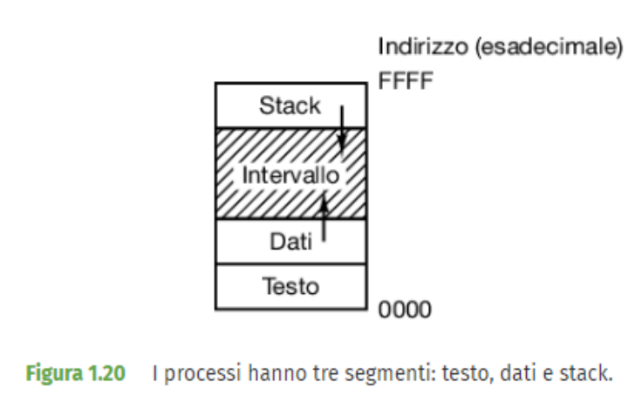SP: Ogni processo ha uno stack di supporto. Lo stack pointer punta sempre alla cima di questo stack, ci permette dunque di gestire l’inserimento e l’estrazione dei dati, esso inoltre permette di gestire le chiamate di procedure (subroutine), i parametri e i valori di ritorno. Si noti che anche il sistema operativo ha il proprio stack. Un concetto importante è quello di frame di attivazione della subroutine cioè una struttura dati che si inserisce nello stack per rappresentare l’invocazione di una funzione, esso è composto da: il valore di PC al momento della chiamata, i parametri e le variabili locali. Per esempio, quando effettuo una chiamata a funzione sto effettuando un salto e alla fine tornerò al mio main e per supportare il ritorno utilizzo lo stack. Per le chiamate ricorsive avrò un frame di attivazione per ognuna. Questa struttura dati è una struttura dinamica che cresce dall’alto verso il basso poiché usiamo uno stack invertito dove la testa corrisponde al massimo e tutto viene aggiunto scendendo, mentre il segmento dati crescerà verso l’alto. Di seguito una rappresentazione grafica

PSW: Il Program Status Word, è un registro che contiene al suo interno una collezione di Flag che rappresentano gli stati della CPU, ad esempio, la modalità di esecuzione, le condizioni di salto incondizionato e il confronto tra le locazioni di memoria. Tipicamente, PSW può essere letto da tutti ma non tutti i processi possono modificare lo stato. Il meccanismo di cambio di modalità è molto semplice ed efficiente.

# PROGETTAZIONI AVANZATE

Alcuni processori usano delle architetture particolari, per massimizzare il throughout.

PIPELINE: Diverse unità distinte si occupano delle tre fasi del ciclo di base (Fetch – Decode – Execute) in modalità distinta, operando a cascata e riducendo di un terzo il tempo previsto. Questa modalità permette di operare in parallelo su più processi, gli unici problemi si verificano in caso di dipendenze.

CPU SUPERSCALARE: Coesistono diverse pipeline che eseguono parti di processi distinti, esse permettono anche l’esecuzione fuori ordine delle istruzioni, risolvendo in parte il problema delle dipendenze.

Si noti che modalità, essendo tipicamente hardware, non sono del tutto trasparenti al sistema operativo.

# MODALITÀ DI ESECUZIONE

I processi utente potrebbero fare poco senza i servizi del SO che fa da tramite, questi servizi vengono effettuati e sono richiamabili tramite delle syscall; esse, sono una collezione di routine presenti nativamente nel sistema operativo, invocabili all’occorrenza ed eseguibili esclusivamente in modalità kernel. Ovviamente, non tutte le operazioni che coinvolgono il sistema sono standardizzate sono syscall, ad esempio la funzione printf() è una funzione presente in una libreria preinstallata. Una syscall viene effettuata tramite l’istruzione TRAP.

La trap è una call speciale che indica a quale routine di sistema saltare (esse, essendo native, il più delle volte sono numerate). Essa è una commutazione tra modalità utente e modalità kernel. Il dettaglio più importante è che nell’effettuare la TRAP, viene commutata la modalità di esecuzione della CPU, ovviamente, le operazioni precedenti alla TRAP, salveranno il loro stati cime per le nomali chiamate. Durante tutta l’esecuzione del codice della syscall, il processore è in modalità kernel ma questa operazione è safe poiché abbiamo la certezza che il codice eseguito è privo di bug. Completato l’esecuzione del codice della syscall, viene effettuato un normale return ma in contemporanea lo stato della CPU viene ricommutato a user. Utilizzando questa strategia, non occorrono rischi poiché le operazioni vengono eseguite in due ambienti distinti e separati.

# INTERRUPT HARDWARE

Un meccanismo simile, si nota nella gestione degli interrupt, ovvero una chiamata a una particolare routine. Gli interrupt arrivano in modo asincrono, quindi, quando vengono risolti si sospende (preserva) lo stato della CPU tramite lo stack avviene un salto alla tabella degli interrupt che contiene gli indirizzi delle corrispettive routine da eseguire. Ovviamente, le routine in questione, fanno parte del SO, vengono dunque eseguite in modalità kernel, quindi anche in questo scenario può verificarsi una commutazione di modalità. È importante ricordare che la CPU può decidere se accettare o meno gli interrupt durante delle operazioni delicate. Ma come funziona? Se il processo riceve un interrupt durante la sua esecuzione, viene effettuata una push dello stack attuale prelevando tutti i registri, compreso il PC e il controllo passa alla routine associata all’interrupt. Alla fine, viene ripristinato tutto il processo e ripartirà da dove si era interrotto.

# ESECUZIONE CON PIÙ PROCESSORI

Multithreading: O hyperthreading, in questa modalità la CPU tenta di ottimizzare le sue funzionalità. Essa, infatti, si dota di due set identici di registri in cui può caricare due processi alla volta. Nella realtà questi processi, non possono essere portati avanti contemporaneamente, semplicemente, durante i tempi morti di uno, ad esempio l’accesso alla memoria, viene portato avanti l’altro. L’idea è che questi processi abbiano importanza uguale e che la CPU commuti spontaneamente su uni dei due al tempo debito. L’aspetto interessante è che il sistema operativo vede ogni thread come una CPU reale, questa seconda CPU fittizia, prende il nome di CPU virtuale, si ricorda inoltre anche in questo caso l’esecuzione non è veramente parallela.

Multiprocessore: Si parla di sistema multiprocessore quando una singola macchina è equipaggiata di più chip fisici (aumento il numero di CPU) che tipicamente condividono le risorse extra processore, ovviamente, quest’architettura permette il parallelismo reale ma non è efficace a pieni poteri infatti, le risorse condivise, costituiscono un bottleneck. I vantaggi di queste architetture sono sicuramente la massimizzazione del throughout e l’affidabilità, esistono infatti sistemi in cui lo stesso calcolo viene portato avanti in modo parallelo e poi confrontando per evitare errori sfruttando appunto questa ridondanza.

Le GPU sono il caso più eclatante per rappresentare il concetto di parallelismo.

Multicore: In questo caso, semplicemente, tutte le unità di calcolo sono situate su un unico chip, esse ovviamente godono dell’economia di scalo in quanto più efficienti in termini di energia richiesta e calore da dissipare.

Dal punto di vista software i due termini sono interscambiabili in quanto ogni core o thread verrà visto come una CPU a sé stante. L’unica accortezza è che il SO deve garantire sempre una distribuzione equa del carico di lavoro, dunque che non ci siano processi in IDLE (attesa) e processi che lavorano troppo. L’IDLE di una parte dei processi è ammissibile solo in presenza di bassi carichi di lavoro per favorire il risparmio energetico.

**CPU**: sono dei sistemi multicore specializzati con accesso limitato alle risorse, tipicamente i SO non hanno gestione di queste risorse, viene infatti solo concesso l’accesso a livello utente.

# MEMORIE

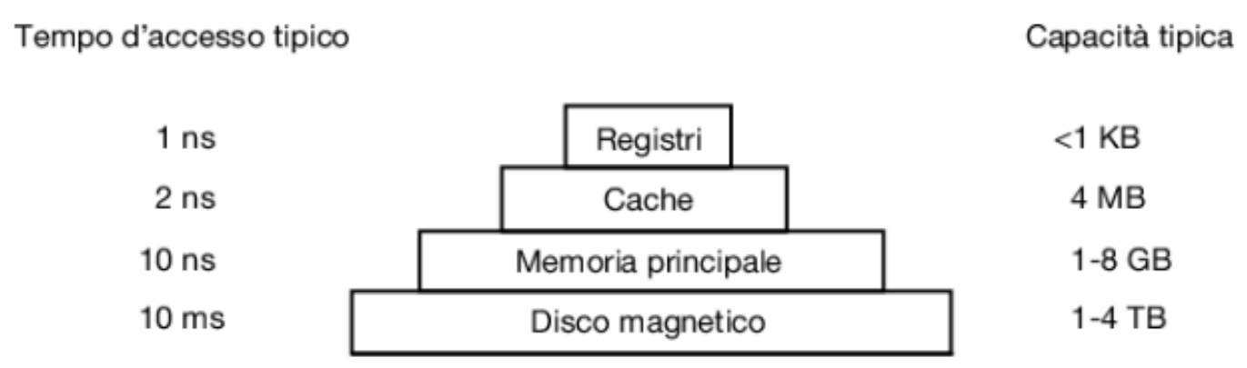

I registri sono la memoria più veloce ma non sono abbastanza grandi per mantenere l’intero processo, quindi qualunque processo deve essere presente in memoria centrale. La RAM è molto più lenta della CPU, per arginare il problema, vengono usate le cache. La cache è internamente governata dall’hardware per motivi di efficienza, il SO può solo in alcuni casi azzerarla. Nei sistemi multicore, la cache di primo livello è sempre personale mentre la secondaria, può essere sia personale che condivisa tra i vari core. Quando il programma ha bisogno di leggere una parola della memoria, l’hardware della cache controlla se la linea richiesta si trova in cache (cache hit) e in questo caso si impiegano solo 2 cicli di clock. Se la linea non si trovasse in memoria avremo una cache miss e si passa alla memoria centrale. Solitamente la cache si divide in L1 e L2, la differenza tra questi è quella che l’accesso alla cache L1 avviene senza alcun ritardo. Avere una cache personale genera dei problemi di coerenza, ad esempio, in caso di modifica, potremmo scrivere sulla cache ma non aggiornare la memoria condivisa, si creerebbe dunque un’incoerenza. Bisogna infatti condividere ogni modifica con gli altri core. ´

Scendendo per la gerarchia, abbiamo la memoria RAM (random access memory), una memoria volatile ciò significa che le informazioni temporaneamente archiviate in essa verranno perse spegnendo il calcolatore.

La ROM (read only memory) è una memoria non volatile, è programmata dal costruttore e non può essere cambiata in seguito.

Le memorie flash sono non volatili ma a differenza della ROM possono essere riscritte, hanno una velocità compresa tra la RAM e il Disco.

Infine, il disco magnetico (hard disk) è una memoria economica ma essendo formato da una componente strettamente meccanica risulta essere tre volte più lento rispetto la memoria principale.

# DISPOSITIVI DI I/O

Per ogni dispositivo si individuano due componenti:

* Il controller, più semplice da usare per il SO
* Il dispositivo in sé, dotato di un’interfaccia elementare ma molto più complessa da usare.

Notiamo dunque che il SO non gestisce le specifiche hardware di ogni dispositivo ma usa un tramite che è appunto il controller. È importante chiarire che l’interfacciamento tra controller e dispositivo è STANDARD mentre spesso, l’interfaccia SO/controller è proprietaria. Ovviamente, il SO non conosce a priori tutte le interfacce proprietarie, per questo, ogni dispositivo è equipaggiato con un driver. Un driver non è altro che un pezzo di software STANDARD che si innesta nel SO e offre la possibilità di interfacciarsi con il controller.

Ovviamente le istruzioni dei driver vengono eseguite in kernel mode, il che, può essere motivo di instabilità. Per dialogare con i dispositivi, il software fa uso delle porte di I/O che possono essere considerate come dei registri che permettono di trasmettere dati e operazioni. Solitamente queste operazioni sono lente rispetto alla velocità della CPU e per questo sono dette “bloccanti”

Le periferiche sono molto più lente della CPU, quindi in attesa della risposta, il SO ha più “strade da seguire”

1. Per sapere quando sono pronte le nostre periferiche possiamo usare la tecnica di polling, cioè la CPU incrementa un ciclo for che ha il compito di controllare quando l’evento si verifica. È preferibile non usare questa tecnica poiché c’è un elevato spreco di risorse (busy waiting) ed è per questo che Per limitare i possibili danni di un driver scritto male, le porte di I/O, vengono mappate come se fossero delle celle di memoria centrale, in questo modo, il driver può scendere di gerarchia, limitandosi a leggere e scrivere queste locazioni in user mode.
2. Per evitare sprechi di memoria, i dispositivi di I/O, inviano un interrupt quando hanno prodotto un output, inoltre, grazie al DMA, essi possono scrivere direttamente in memoria, senza usare risorse del processore, scatenando un interrupt solo alla fine della scrittura. facciamo uso dell’interrupt cioè invece di controllare continuamente lo stato di una periferica, la CPU viene interrotta quando la periferica è pronta per l'elaborazione. In questo modo, la CPU può dedicare il proprio tempo ad altre attività invece di eseguire cicli inutili. Gli interrupt consentono un uso più efficiente delle risorse, riducono il carico di lavoro della CPU e migliorano le prestazioni complessive del sistema.

Non esiste un unico bus che collega tutti i componenti di memoria ma una serie di bus che hanno caratteristiche dinamiche e ruoli diversi (larghezza di banda, velocità e protocolli di comunicazione).

Il bus PCI Express (PCIe) è uno dei principali bus di espansione utilizzati per collegare componenti aggiuntivi, come schede di espansione, schede grafiche e dispositivi di archiviazione. PCIe offre elevate prestazioni di trasferimento dati, superando di solito le prestazioni della RAM, che è la memoria principale del sistema.

L'USB (Universal Serial Bus) è un bus seriale standard utilizzato per collegare una vasta gamma di dispositivi, come tastiere, mouse, stampanti, dispositivi di archiviazione e molti altri.

Il bus DMI (Direct Media Interface) è un'interfaccia interna utilizzata per la comunicazione tra il processore e il chipset nel sistema informatico.

# LO ZOO DEI SISTEMI OPERATIVI

Un sistema operativo è un progetto software molto complesso che si occupa di gestire molteplici aspetti delicati. Ogni categoria di calcolatore, ha una particolare tipologia di SO che permette di governare e gestire al meglio le sue funzionalità.

## SISTEMI OPERATIVI PER MAINFRAME/SERVER

Sistemi di elaborazione con capacità di elaborazione, storage e carico di lavoro (richieste verso il sistema) molto alto. Questa tipologia di calcolatori, devono svolgere servizi standard che usano quantità di dati molto grandi, gestiscono richieste parallele, gestione di molteplicità di CPU, alto carico di richieste di input/output. Infatti essi, il più delle volte sono multiprocessore o multicore e usano SO specifici, anche se ultimamente Linux si sta facendo strada. È un processo multi-utente ognuno con il proprio grado di programmazione.

## SISTEMI OPERATIVI PER PERSONAL COMPUTER

Questi sistemi sono ormai multiprogrammati e monoutente, anche se predispongono la multiutenza. Ci sono processi latenti che non vediamo e fanno parte del nostro sistema e implementano alcuni dei servizi che usiamo giornalmente. Le caratteristiche principali di questi sistemi sono riconducibili alla maggior parte degli applicativi che eseguiamo su di essi, ovvero software dotati di GUI (interfaccia grafica), per questo, questi sistemi, hanno come punto di forza la reattività. Ogni processo viene protetto.

## SISTEMI OPERATIVI SMARTPHONE

Essi sono sistemi basati su kernel già esistenti e leggermente riadattati, il punto di forza di questi sistemi è la sicurezza durante l’installazione delle applicazioni e c’è il concetto di isolamento cioè il bug di un’applicazione non influisce sull’intero dispositivo. Anche qui serve multiprogrammazione, non multiutenza, gestione delle risorse e dei permessi. Evoluzione GUI attraverso il touch e rendendo tutto intuitivo.

## SISTEMI OPERATIVI EMBEDDED

Sono presenti in dispositivi come switch, router, ecc. Questi calcolatori hanno spesso caratteristiche simili a quelle di un PC ma scalate di potenza ¡, la differenza (e punto di forza) è che in questi dispositivi girano soltanto pochi processi privi di bug non gestibili dall’utente, questo aspetto permette di lasciare meno spazio alla sicurezza in favore di leggerezza e stabilità. Per esempio la mia televisione e il mio telefono quando sono collegati al Wifi hanno lo stesso kernel.

## SISTEMI REALTIME

Sono sistemi hardware presenti nell’industria, per lo più chiusi, in cui il punto di forza è la reattività (per evitare danni estremi), infatti il loro ambito di utilizzo richiede caratteristiche di tempestività, devono garantire il controllo attraverso sensori e se per esempio, venisse superata la soglia, attivare una procedura straordinaria considerata di routine in questi casi. Sono finalizzati a far funzionare, per esempio, una catena di montaggio. La particolarità è che tutti i processi di questi sistemi comunicano e collaborano direttamente. In questo caso un processo può monopolizzare la CPU.

Prelazione: Meccanismo che irrigidisce la CPU e uso la CPU virtuale al 100 percento del tempo, solo che questo è un costo: ovveread e non poter gestire le esigenze dei sistemi real-time.

# STRUTTURA DI UN SISTEMA OPERATIVO

Esistono diverse architetture per strutturare un SO, al giorno d’oggi però i moderni sistemi operativi non sono del tutto categorizzabili poiché ibridi.

*STRUTTURA MONOLITICA*

Essa non ha una struttura ben posta, ma consiste, in un unico Kernel al cui interno convivono tutte le funzionalità del sistema operativo, nei primi tempi non esisteva un supporto hardware per separare la modalità di esecuzione, questo, non forniva nessuna forma di stabilità.

I primi sistemi a kernel monolitico furono DOS e UNIX.

I primi sistemi UNIX avevano il paradigma della multiprogrammazione.

Quando arrivò il supporto hardware alla separazione delle modalità, si crearono all’interno dello stesso kernel tanti componenti specializzati ma che avevano comunque la totale possibilità di richiamarsi tra di loro, questo spesso causava malfunzionamenti, inoltre, non avendo dal punto di vista ingegneristico nessuna caratteristica, il codice era di difficile gestione e per nulla incline alle modifiche richieste nel tempo.

***STRUTTURA A LIVELLI (STRATI)***

Storicamente vennero proposte delle strutture a strati con una gerarchia di livelli dove ogni livello ha il proprio ruolo ben definito e per implementarlo sfrutta le funzionalità fornite dal livello inferiore che garantisce un certo livello di trasparenza, naturalmente, vista la natura della struttura, ogni livello fornisce le proprie funzionalità al livello superiore.

Il primo strato è ovviamente quello hardware e i servizi offerti man mano salendo sono posti tramite delle interfacce (syscall) che consentono al livello che le adopera di liberarsi del problema di capire il funzionamento degli strumenti che sta adoperando in quanto questo compito è delegato al livello sottostante. Questa struttura fornisce dunque un forte livello di astrazione.

Ad esempio, uno strato potrebbe occuparsi di astrarre più CPU virtuali in modo che i processi a livello superiore abbiano l’impressione di avere una CPU personale, o ancora, un altro stato potrebbe fornire l’astrazione di memoria virtuale. Questa elevata astrazione, mi permette anche di procedere per step in fase di progettazione e di gestione in modo più semplice la creazione di ogni strato, in quanto posso sfruttare i servizi sottostanti avendo garanzia di affidabilità.

Un ulteriore vantaggio è dato dall’incapsulamento di ogni strato, infatti, delegando la comunicazione tra strati a sole interfacce standard, posso intercambiare o modificare un singolo strato senza intaccare gli altri.

Le accezioni negative di questa struttura sono la mancata standardizzazione dei livelli e la confusione causata dal posizionamento di essi, non esiste infatti un modello affidabile che indichi cosa deve fare ogni livello. Per ovviare a questi problemi, si è pensato ad una struttura ad anelli: il concetto è molto simile a quello a livelli ma qui viene garantita la separazione forzata degli strati a livello hardware. Nel precedente modello, infatti, ogni livello aveva la possibilità di danneggiare gli altri poiché eseguito in modalità kernel. Con l’avvento della struttura ad anelli (SO MULTICS), l’isolamento di ogni livello viene garantito a runtime, infatti, ogni livello viene eseguito in una ben precisa e dedicata modalità di esecuzione che concede più o meno permessi, in questo modo ogni livello è costretto (via hardware) alle proprie risorse. Il problema di questa struttura è l’eccessivo overhead dovuto alle chiamate a cascata verso i livelli sottostanti, da parte dei livelli più alti, questa escalation infatti, peggiora di molto la reattività del sistema. Ad oggi non sono diffusi sistemi operativi che adoperano questa struttura.

**STRUTTURA A MICROKERNEL** 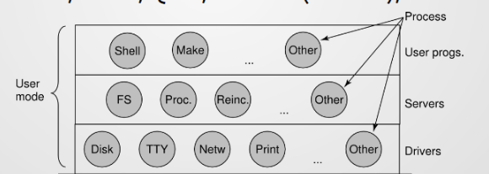

L’idea è quella di alleggerire il kernel delegando solo ai servizi fondamentali che lavorano a stretto contatto con l’ hardware come lo scheduling dei processi e l’indirizzamento virtuale al fine di ridurre i bug. I restanti servizi che storicamente fanno parte del kernel vengono tirati fuori e inseriti in dei moduli che vengono eseguiti in modalità user (salvo particolari eccezioni). Quindi i processi gireranno, alcuni in modalità utente e altri in modalità microkernel. Questa separazione garantisce sia una semplicità di sviluppo maggiore che una maggiore stabilità, viene infatti allegato il carico di operazioni eseguite in modalità kernel. Inoltre, esistono sistemi di rincarnazione che permettono di killare un processo in caso di malfunzionamento e reincarnarlo riallocando. Un altro sistema che rimane all’interno del kernel è l’interprocess comunication (da rivedere) essa è gestita tramite messaggi, ovviamente il concetto di messaggi è astratto e completamente gestito dal kernel.

Tutte le componenti esterne, essendo dei moduli isolati, saranno dei componenti piccoli.

L’idea di inserire un driver all’interno di un processo **ma come fa a comunicare con I/O?** Sfruttando servizi offerti dal microkernel, con una sorta di chiamata di sistema ed è il kernel che controlla che sia il dispositivo corretto e inoltra la richiesta usando le operazioni privilegiate oppure un altro approccio è mappare le porte di output su indirizzi di memoria, e il sistema operativo effettua una mappatura creando il canale di comunicazione e il processo è libero di dialogare con quel dispositivo. Il contro è l’invio di messaggi poiché lenti, inoltre è collegato al trasporto di dati che viene spostato dalla memoria del processo al buffer interno al kernel e notificato come se fosse interrupt e il messaggio deve essere copiato nella memoria, e le performance si riducono.

**Il microkernel comunica con i processi attraverso un modello a messaggi**. È un modello che auto-comunica e si autoripara (Mac OS è ibrido tra moduli e microkernel). I processi possono comunicare tra di loro attraverso l’invio di pacchetti, un messaggio concettuale che transita nei buffer del sistema operativo che gestisce il processo. All’interno dei collaboratori del micro-kernel abbiamo la gestione dei dischi e dei filesystem, in questo caso creo un processo in un ambiente isolato che mi darà l’occasione di accedervi**. Il mandare messaggi è un contro del microkernel.**

Le chiamate ordinarie più lente della chiamata di sistema.

***STRUTTURA A MODULI***

L’idea è quella di applicare OOP alla struttura del kernel, ovvero, di avere un kernel ridotto all’avvio che è in grado di richiamare dei moduli, ognuno con specifiche funzionalità all’occorrenza. Ci sarà un modulo per ogni driver, un modulo per ogni file system.

Questi moduli vengono allocati in memoria centrale solo se richiamati e non all’avvio del sistema. A differenza del kernel però, ogni modulo viene eseguito in modalità kernel, si potrebbe dunque peccare di stabilità, questa mancanza di robustezza è però ottenuta dalla rigidità della struttura di ogni modulo. Questa strategia è attualmente la più diffusa (Linux, Windows) e presenta particolari vantaggi quali: l’efficienza (ogni modulo usa memoria solo se richiesta), la reattività (non fa uso di messaggi), e inoltre il design rispetta le OOP e quindi è di facile gestione. Il contro di questa struttura è che un singolo bug al modulo potrebbe creare danni all’intero sistema. L’idea modulare è implementata a run-time (Ad esempio, se si desidera aggiungere una nuova funzionalità al sistema operativo, è possibile caricare dinamicamente il modulo corrispondente senza influire sul funzionamento degli altri moduli o richiedere un riavvio del sistema ).

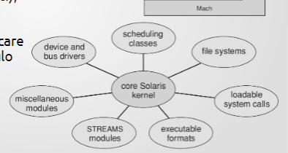

***MACCHINE VIRTUALI***

Continuando ad astrarre un processo e di altre astrazioni, ottengo una Virtual Machine.L’utilizzatore della macchina virtuale sarà il sistema operativo e sopra di essa ci faccio girare una serie di processi utenti.Una VM è un’astrazione che propone un servizio che in realtà non esiste. Partendo da una macchina fisica, possiamo eseguire su di essa molteplici macchine virtuali che ospitano SO progettati per macchine reali. La virtualizzazione di una macchina, mi permette di eseguire software in ambienti di test o di eseguire operazioni su un ambiente sicuro. Nel caso dei server, posso usare una sola macchina fisica per virtualizzare molteplici ambienti e garantire comunque la sicurezza. Una specializzazione della virtualizzazione è la para **virtualizzazione.** In un ambiente virtualizzato possiamo far girare qualsiasi tipo di software che cercherà di usare le risorse fisiche al pieno delle sue capacità ma non otterrò il massimo. In un ambiente para virtualizzato, il sistema è cosciente di star girando in un ambiente virtuale, esso, infatti è ottimizzato per sfruttare al massimo le risorse hardware fornite dall’ambiente. Quando si parla di virtualizzazione, il sistema virtualizzato è compatibile con il sistema reale per quanto riguarda l’hardware, quando ciò non avviene, si parla di simulazione. Un sistema simulato cerca di produrre virtualmente un’architettura diversa da quella su cui si appoggia, sono un esempio i simulatori ARM che girano su INTEL o AMD. Ovviamente la simulazione è un sistema poco efficiente perché aggiunge molto overhead ma è comunque usato in molti ambiti. L’isolamento che ho sulle macchine virtuali è analogo all’isolamento fisico tra macchine che avrei fisicamente.Nella virtualizzazione pura posso ospitare diverse macchine virtuali.

***HYPERVISOR***

Il codice che io eseguo nella macchina virtuale verrà eseguito sulla CPU fisica, la virtualizzazione permette di avere un’efficienza quasi nativa. La virtualizzazione è una estremizzazione dell’astrazione al fine di implementare gli effetti della TRAP, per implementare questo concetto usiamo l’hypervisor, esso non è altro che una componente software che ipotizza di essere in modalità kernel e si divide in due parti: l’hypervisor di tipo 1 gira direttamente sull’hw rimpiazzando il SO, mentre quello di tipo 2 è un processo utente gira su un SO ospitante.

* TIPO 1: Questa tipologia gira direttamente sull’hardware e gestisce personalmente le risorse disponibili sull’hardware e offre come servizio la possibilità di istanziare macchine virtuali. È un software che funge da sistema operativo, deve gestire le CPU, lo storage, la RAM. Utilizzato in VMware ESX. Gira in modalità kernel.
* TIPO 2: Questa tipologia di hypervisor gira su un SO come un processo utente anche se il più delle volte ha bisogno di interagire direttamente con il kernel tramite driver o moduli. Quando utilizziamo questa tipologia di hypervisor il sistema ospitato avrà anch’esso la sua modalità kernel e utente, avremo quindi 4 modalità (2 reali,2 virtuali). Quindi, quando un software virtualizzato necessita di girare in modalità utente esso in realtà gira sempre in modalità utente per la macchina fisica; quando invece necessita di girare in modalità kernel nella macchina fisica scattano dei processi per simulare la TRAP. Oggi, spesso, i processi virtuali sono supportati dall’hardware, quindi non viene introdotto overhead. In assenza di supporti, negli hardware moderni scattano delle eccezioni che colte dell’hypervisor lo spingono a simulare la trap. Dunque, la virtualizzazione funziona sempre, a meno di efficienza o stabilità.

La CPU che esegue la macchina virtuale gira in modalità utente.

La simulazione o emulazione è una tecnica che ha obiettivi simili con metodi diverse, io posso eseguire un’architettura diversa dall’architettura della macchina fisica. Non posso virtualizzare una macchina ARM su X86 perché il codice della macchina virtualizzata viene eseguito sulla CPU nativa. L’hypervisor va a vedere qual è la prossima istruzione, ha un set di locazione di memoria che simula i registri.

La paravirtualizzazione era una variante della virtualizzazione dove il sistema operativo ospitato era conscio del fatto di essere virtualizzato. Il sistema XEN basato su Linux permetteva di creare istanze Linux creando macchine virtuali dove girava una variante. È molto piu efficiente in quanto permetteva collaborazione ambodirazionale tra sistema operativo ospitante e quello virtualizzato.

**PROCESSI**

Un processo è un’istanza di esecuzione di un programma dove per programmare si intende una sequenza di istruzioni generate da un compilatore a partire da un codice sorgente. I processi hanno delle relazioni tra di loro, per esempio ogni processo ha un processo padre perché in tutti i sistemi operativi la creazione di un processo scaturisce dalla richiesta di uno già esistente (è come se ci fosse un albero che rappresenta lo status di parentela). Tipicamente un programma è caratterizzato dall’architettura su cui è eseguito e dalle syscall che effettua. Osserviamo dunque che il codice sorgente è una sequenza passiva di istruzioni, il processo invece, è un’incarnazione del programma e come tale, essa ha uno stato che lo caratterizza. Lo stato di un processo dipende dagli input e dalla logica usata del programma.

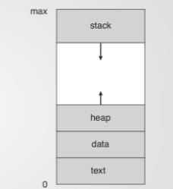

STATO DI UN PROCESSO

Un processo è identificato dalle seguenti informazioni:

1. SPAZIO DI INDIRIZZAMENTO

* Text: contiene il codice sorgente del programma, genericamente le informazioni in questo corpo sono statiche anche se esistono paradigmi che modificano il sorgente a runtime
* Stack: è una struttura dati fondamentale in molti linguaggi. Ogni processo ha uno stack di supporto. Lo stack cresce verso il basso.
* Heap: è una struttura gestita dinamicamente dal processo che la usa, essa permette di allocare memoria a runtime, ovviamente quest’area non è preallocata e cresce verso il l’alto.
* Data: sono strutture statiche preallocate a tempo 0, esse non possono crescere e non possono essere deallocate. (ex variabili globali).

1. COPIA DEI REGISTRI NELLA CPU

* Un’altra parte dello stato dei processi è il contenuto dei registri.

1. Altre informazioni che caratterizzano lo stato di un processo sono i file aperti, i processi pendenti e i processi imparentati.

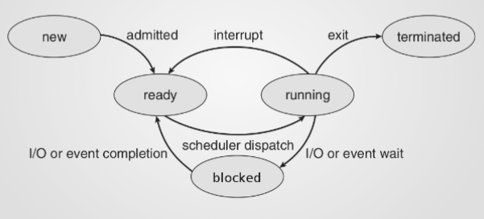

***TABELLA DEI PROCESSI***

La Tabella dei processi è una struttura estremamente dinamica, implementata dal SO, che tiene traccia di tutti i processi attivi in quel momento (la dinamicità è data dal ciclo di vita dei processi). Possiamo immaginare la tabella come una lista lineare dove ogni slot generico prende il nome di process Control Block (PCB). Ho un PCB per ogni processo attivo nel mio sistema. Il PCB è una sorta di codice fiscale del processo e contiene sia dati sempre presenti, come la copia dei registri per quel dato processo, che puntatori a strutture esterne che contengono informazioni riguardanti il processo. Se il record di un determinato PCB fosse vuoto posso inserire il processo in corso. Il PCB può essere, quindi, visto come una root da cui partire per ottenere tutte le informazioni riguardante il processo. Inoltre, nel PCB è contenuto il PID del processo (Process ID) che è un codice progressivo, l’unico vincolo è che esso sia univoco. È importante ricordare che nessun processo ha PID 0 e che il processo abbia pid 1. La tabella sta sempre nella RAM che però è riservata dal sistema operativo.

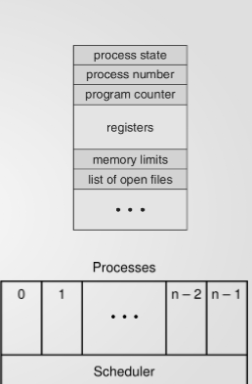

***MODELLO DEI PROCESSI***

Quando avviamo due volte lo stesso programma, generiamo due processi distinti, che pur avendo dei campi comuni sono allocati in due spazi di memoria differenti. Il SO, quando parliamo di sistemi multiprogrammati, dove fare in modo di mantenere più processi è garantire il parallelismo (permesso dal concetto di astrazione). Un modo di eseguire i processi è quello sequenziale: questo sistema è usato nei sistemi non reattivi dove non c’è relazione con l’utente. Quello più diffuso è però quello dello pseudo-parallelismo: con questa modalità viene assegnata una CPU virtuale correlata al suo set di registri, in realtà, solo un processo alla volta potrà essere eseguito in quanto la CPU fisica è univoca e può eseguire una solo istruzione alla volta; mentre la CPU esegue un processo, tutti gli altri vengono parcheggiati nel PCP (solo i registri), osserviamo dunque che prima di eseguire un processo dobbiamo caricarlo. Il compito di occuparsi delle risorse esterne è delegato al SO. L’operazione in cui si cambia processo in esecuzione è detta contest switch e consiste nel salvare lo stato del processo uscente e caricare quello del processo entrante. L a reattività del sistema è data anche da questa fase, che, se mal gestita potrebbe causare un grande overhead. Si noti che tra vari context switch, anche il SO ha necessità di usare la CPU, dunque anch’esso è schedulato.

**CREAZIONE E TERMINAZIONE DEI PROCESSI**

La creazione di un processo ordinario avviene sempre tramite una chiamata di sistema, esiste un concetto di universalità, ci sono due approcci al modo in cui posso descrivere la creazione di un processo:

1. in fase di bootstrap, quando vengono creati tutti i processi base che hanno scopo gestionale all’interno del SO.
2. on-demand su richiesta di altri processi preesistenti durante le attività dell’utente.Tutti i sistemi usano l’approccio della fork (è una chiamata di sistema molto elementare). Dato un processo P1 esistente eseguo un codice che mi porta a creare il processo P2 dove P2 sarà un clone di P1 ma sarà considerata un’entità separata visto la presenza di un PID e di uno spazio di indirizzamento diverso da quello di P1 (questo è il funzionamento della fork).

L’unica eccezione sta nella creazione del primo processo, per la sua generazione, infatti, esiste un meccanismo che porta l’immagine del SO in memoria centrale, in quell’esatto momento il SO prende il controllo dell’hardware. Il primo processo prende (in Unix) il nome di Init e ha come PID 1. Init è il progenitore di tutti gli altri processi, infatti, da lui saranno generati tutti gli altri processi base, avviene quindi una fase di “genesi”. Init può essere visto come la root di un albero di processi, infatti, ogni processo può identificare il padre quando generato. Quando un processo muore, per evitare che l’albero si spezzi scatta un meccanismo di adozioni in cui il processo orfano diventa figlio di Init. La disposizione ad albero è ormai solo un motivo logico.

**METODOLOGIE PER LA CREAZIONE DI UN PROCESSO**

In ambiente UNIX non si parla di generazione di un processo ma di sdoppiamento del padre. Questa operazione avviene attraverso syscall:

* Fork(): La fork è l’unico modo per generare un processo sotto Unix, esso è una syscall invocata da un processo esistente P. Quando P ha la fork, avviene una biforcazione in cui viene generato un processo F che è un clone speculare di P. F avrà un suo PID e come stato interno e come stato interno una copia dello stato di P. Una volta creato, il figlio effettuerà le stesse operazioni del padre, per evitare di effettuare operazioni identiche, la fork permette al chiamante di capire se un’operazione è stata effettuata dal flusso del padre o da quella del figlio. Questa informazione è data dal valore di ritorno della fork stessa. Il figlio tornerà 0 mentre il padre tornerà il pid del figlio.
* Exec(): exec(..) chiamata dal processo P, svuota l’ambiente di esecuzione del figlio di F e lo rimpiazza con i valori passati ai suoi parametri (tra cui il sorgente). In questo modo exec(..) permette di rieseguire un processo già esistente combinandone il suo stato.

La creazione di un processo avviene dunque tramite la combinazione di queste due syscall anche se in genere, Fork gestisce più flussi allo stesso processo.

**TERMINAZIONE DI UN PROCESSO**

Un processo unix può in quattro modalità (differenti) a seconda della loro causa:

* Uscita normale: (volontaria), il processo decide di terminare volontariamente tramite le syscall exit(), esso, genera un exit status che viene ritornato dal padre. Il padre può ispezionare le cause della terminazione, in genere il codice 0 vuol dire che non ci sono state anomalie. Viene cancellata l’entità processo e il suo pid dentro il sistema operativo. La riga della tabella dei processi corrispondente a quel PCB viene svuotata.
* Uscita su errore: (volontaria), il processo termina volontariamente la sua esecuzione a causa di un errore che non gli permette di procedere con la sua esecuzione. Se l’errore dovesse essere maggiore di zero indica che c’è stato un errore determinato da un codice interno (non trovo il file da leggere).
* Errore critico : (involontario ), è legato ad un errore interno al processo, tipicamente causato da anomalie legate ai permessi, ad esempio, il codice potrebbe voler eseguire istruzioni riservate, causando un fatal error. Per alcuni errori però, esistono però delle routine che cercano di rimediare all’errore senza uccidere il processo (Accedere a locazioni di memoria non permesse, fare divisioni per 0)
* Terminazione esterna: (involontaria), viene richiesta da un processo esterno tramite le syscall kill(), ovviamente il processo richiedente deve avere i permessi. La richiesta prende il nome di signal. La terminazione di un processo può essere gestita attraverso segnali o richieste specifiche. Se il processo appartiene allo stesso utente, è consentita la terminazione del processo. I segnali sono notifiche inviate al processo per informarlo di un evento o una richiesta particolare. Questi segnali possono essere gestiti in diverse maniere dal processo. Alcuni segnali possono essere ignorati o rifiutati, come quando si preme il pulsante "X" per chiudere una finestra senza che il processo si termini immediatamente. Invece, l'applicazione potrebbe richiedere all'utente di salvare i dati prima di terminare in modo pulito. Questa logica di controllo è implementata all'interno del programma stesso e fa parte di una routine che ha il compito di terminare il processo in modo sicuro senza perdita di dati.

Nei sistemi operativi Windows, la funzione che consente di terminare un processo è chiamata "TerminateProcess()". Nei sistemi operativi Unix, invece, si utilizza il comando "kill" per inviare un segnale di terminazione al processo.

STATO DI UN PROCESSO

Come un automa, il processo attraversa vari stati nella sua vita, 3 di questi effettivi e 2 che vengono indicati per completezza, infatti, nello stato new il processo è stato richiesto ma non è ancora esistente, mentre nello stato terminated il processo non esiste più.

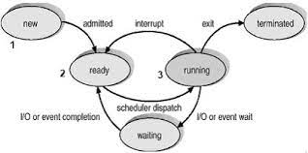

* READY: un processo si trova in ready quando è pronto ad essere eseguito e necessita soltanto della CPU, idealmente, più processi contemporaneamente: possono trovarsi in ready ma solo uno alla volta può essere eseguito. Quando si deve scegliere un nuovo processo da dare alla cpu va a prendere il processo dalla coda dei processi pronti.
* RUNNING: Un processo va in running quando il SO tramite lo scheduler gli assegna la CPU, ovviamente la scelta avviene solo tra i processi che in quel momento sono in stato ready. Si trova nello stato di running il processo che sta utilizzando la CPU. Il dispatcher si occupa di effettuare il context switch quando viene selezionato un processo, predisporre affinché il processo venga eseguito correttamente.
* BLOCKED: un processo va in blocked quando effettua una syscall bloccante, (ad esempio richiedendo di usare le periferiche), supponiamo che esistano anche syscall non bloccanti che in genere sono quelle che non richiedono dispositivi esterni. Quando viene effettuata una syscall bloccante il SO si attiva e fa passare il processo allo stato bloccato, questo avviene per evitare che la CPU venga occupata inutilmente. Mentre il processo è in blocked e aspetta risposta da un controller esterno, lo scheduler continuerà ad assegnare la CPU ai processi ready. Una volta che il controller avrà finito di elaborare, notificherà la CPU tramite un INTERRUPT e nello stesso momento il processo tornerà nello stato di running. Nei sistemi interattivi solitamente, i processi che da blocked passano a ready hanno più probabilità di essere scelti dallo scheduler. Un possibile evento che causa u blocked è un semaforo che viene usato per gestire la sincronizzazione tra processi. Il processo viene tolto dalla coda dei processi pronti, il PCid entra in un’altra coda appartenente ai processi bloccanti. In alcune situazioni il processo di deve bloccare spontaneamente in attesa di un altro processo, quando utilizziamo un terminale, nel sistema unix, quando digitiamo un comando di qualunque genere ed è per esempio un programma eseguibile sul nostro fyleSistem. La shell che corrisponderà ad un processo, P1 farà la fork e questo genera un nuovo processo P2, quindi P1 fa una wait() con riferimento a P2 e permette a P1 di bloccarsi in attesa di P2 che quest’ultimo per esempio farà exec. La CPU viene passata nel sistema operativo quindi il sistema operativo entra in gioco e nell’implementare l’operazione c’è quella di manipolare lo stato del processo e scegliere il prossimo processo da schedulare.
* Transizione da running a Ready Parliamo di un evento non previsto su tutti i sistemi, esiste sui sistemi che implementano la prelazione quindi toglie il sistema operativo il processo che la cpu stava utilizzando per una questione di criteri:
  + Temporali se entro un determinato tot di secondo la cpu non si blocca il sistema di riprende il processo. Il processo viene interrotto a metà di una serie di chiamate computazionali, salvando il suo stato.
  + **Priorità**

TRANIZIONE INTERRUPT

Questa transizione non è presente in tutti i SO (è assente nei sistemi senza prelazione), in questi sistemi, un processo può monopolizzare la CPU fino alla fine della sua esecuzione. Questa soluzione va bene nei sistemi che non richiedono parallelismo … ma nei sistemi odierni è quasi inutilizzata. Nei sistemi interattivi (prelativi), è possibile togliere la CPU a un processo dato un certo evento per garantire il flusso di esecuzione. Una logica potrebbe essere quella di implementare un timer che scandisca il tempo di utilizzo della CPU. Il meccanismo di prelazione è implementabile tramite l’utilizzo degli interrupt; per fare scattare gli interrupt, il SO utilizza un timer basato sul clock di sistema.

IMPLEMENTAZIONE PRELAZIONE CON INTERRUPT

Hardware. Salvataggio nello stack di PC e PSW -> eseguita in modalità kernel. Viene prelevato dallo stack attuale i due registri che l’hardware ha salvato, vede qual è l’indirizzo della routine associato a quell’interrupt e avvia la routine. Li salva nel PC del processo.

Hardware . caricamento del vettore degli interrupt dell’add della procedura associata

Software. Salvataggio registri e creazione nuovo stack

Software. Esecuzione procedura di servizio per l’interrupt

Software. Interrogazione dello scheduler per saper quale registro eseguire

Software. Ripristino del PCB dello stato di tale processo (registri, mappa, memoria)

Software. Ripresa nel processo corrente

Questa serie di passi implementa la PRELAZIONE

CODE E ACCODAMENTO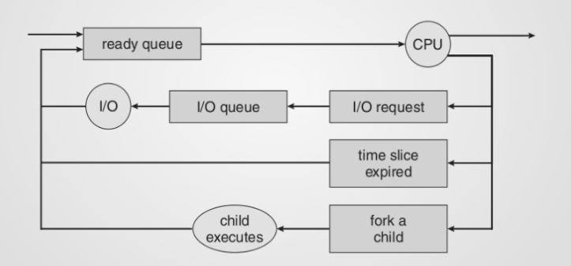

All’interno del SO esistono molteplici code che permettono la gestione di vari meccanismi:

* Coda dei processi pronti: questa coda contiene tutti i processi in stato di ready, all’interno di essa sono presenti i collegamenti ai PCB di ogni processo. Data la tabella dei PCB, implementiamo la coda con dei collegamenti dinamici ai PCB. Ogni PCB ha un campo next al suo interno relativo al prossimo processo da eseguire. La coda è dunque virtuale poiché è riempito di elementi presenti nella tabella dei PCB.
* Coda dei dispositivi: per ogni controller esiste una coda dei PCB di tutti i processi blocked che attendono di usare il dispositivo. Questa coda permette il risveglio del processo dello stato di blocco.

**THREAD**

I thread l’evoluzione del modello a processi. Un processo è un’entità che raggruppa risorse e porta avanti il proprio flusso di esecuzione, agendo nel suo spazio diverso da quello degli altri processi. L’idea dei Thread è quella di creare molteplici flussi che condividono una serie di risorse. Ad oggi, la programmazione multithread è molto apprezzata, soprattutto in ambienti interattivi come, ad esempio, un word processor; al suo interno sono presenti più task come appunto acquisire i dati da tastiera, il controllo ortografico e la GUI stessa. Nel modello a processi, teoricamente, tutte queste funzionalità andrebbe gestite dall’unico flusso del processo. Se così fosse non sarebbe possibile portare avanti tutte le funzionalità in modo parallelo. Gestire più task all’interno dello stesso processo è possibile agire solo grazie ai thread, essi sono attivi all’interno di un flusso e partano avanti mini-flussi ognuno dotato di CPU virtuale. Tutti i thread dello stesso processo si dicono fratelli, essi sono tutti alla pari (non esistono gerarchie) e comunicano tra di loro poiché condividono lo spazio di indirizzamento (che corrisponde a quello associato al processo) e tutti i file aperti, compresi le risorse esterne. Uno dei vantaggi più grandi legato all’uso dei thread riguarda le syscall bloccanti, infatti, se un thread del processo va in blocked, la restante parte del processo può continuare a lavorare. Ritornando all’esempio del word processor, sappiamo che l’attesa di un carattere da tastiere è una chiamata bloccante: se non avessimo un thread specifico per quel task, tutto il processo si bloccherebbe ogni volta, ma grazie al modello a thread ogni modulo, come la GUI, può continuare il suo flusso in modo indipendente.

I thread hanno un grande vantaggio cioè quello di lavorare contemporaneamente sullo stesso spazio di dati. Seppur indipendenti potrebbero bloccarsi aspettando la terminazione di un altro thread.

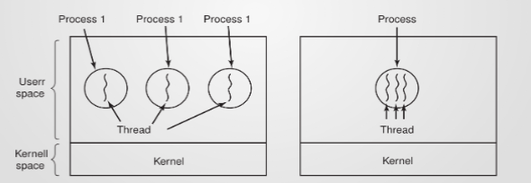

**ESEMPIO: foglio di calcolo**

**CARATTERIZZAZIONE DI UN THREAD**

Ragioniamo su un singolo processo su cui vivono più thread. Un thread è caratterizzato da: PC, registri, stack, stato (ready .. ecc.), queste sono le uniche informazioni personali, tutto il resto è invece condiviso con gli altri thread dello stesso processo. La risorsa principale è l’intero spazio di indirizzamento, esso è un mezzo di comunicazione notevole che però potrebbe creare dei problemi, infatti, essendo di libero accesso a tutti i thread, se uno fosse malfunzionante, potrebbe corrompere lo spazio di lavoro di tutti gli altri. Per quanto riguarda lo scheduling, esso può essere applicato anche al modello thread (thed). Ovviamente, verrà scelto un processo e poi quale thread del processo eseguire. Vediamo dunque che in questo contesto viene fatto lo scheduling dei singoli thread. Seguendo questo modello si presentano due scenari distinti:

* Quando lo scheduler sceglie thread non imparentati, il context switch avviene come quello tra processi, vanno infatti caricati i registri, lo stack. l’MMU deve occuparsi di caricare e indirizzare l’area di memoria del nuovo thread. Il discorso cambia invece quando il context switch tra thread fratelli, infatti, in questo caso a cambiare saranno solo i registri e lo stack, la memoria non dovrà essere reintrodotta perché condivisa tra fratelli quindi avrei un costo marginale e lo scambio di codice sarà più veloce. In questo caso, l’overhead introdotto sarà nettamente minore.

Questa differenza di overhead, porta a favorire thread fratelli per lo scheduling. Proprio per queste differenza e caratteristiche appena citate, i thread vengono anche chiamati processi leggeri.

Rappresentazione grafica. Ho 2 processi dove P1 contiene solo un Thread che chiameremo T1 e il processo P2 contiene 3 thread (T1, T2, T3). In questo caso i thread all’interno di P2 sono detti fratelli

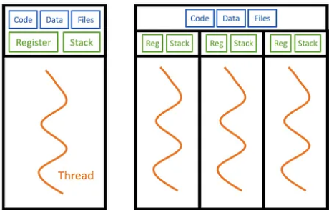

**OPERAZIONI SUI THREAD**

Quando esaminiamo un processo, eseguiamo un singolo thread principale che potrà usare le seguenti operazioni:

* Thread create: chiamata da un thread permette di generarne un altro che ha pari diritti all’interno di un processo.
* Thread exit: il thread chiamante si auto termina. Fino a quando c’è un thread attivo il processo non terminerà.
* Thread join: permette al thread chiamante di sincronizzarsi con la fine di un altro thread. Questa è una chiamata bloccante che si risveglia con la terminazione del thread/processo con cui vogliamo sincronizzarci.
* Thread yield: Questa chiamata è effettuata da un thread che intende rilasciare la CPU volontariamente. Usando questa chiamata lo scheduler può assegnare la CPU a un altro thread. Questa chiamata non è sempre presente ma è essenziale in alcuni modelli collaborativi.

**PROGRAMMAZIONE MULTICORE**

Attraverso l’utilizzo dei thread ho anche dei vantaggi a livello computazionale, infatti, i thread permettono una migliore scalabilità quando usiamo sistemi con hyperthreading o con multicore. Quando ho un singolo core, abbiamo un’esecuzione interlaced (interlacciata), ovvero, il parallelismo che ci viene offerto è fittizio in quanto generato solo dall’assegnazione temporizzata dalla CPU, il discorso cambia in un sistema multicore in cui l’esecuzione parallela è reale e possibile solo grazie ai thread con stato indipendente. Parlando di hyperthreading, esso è possibile soltanto se i thread caricati in memoria sono fratelli; infatti, se i thread caricati nei due set di registri paralleli del core non condividessero lo spazio di indirizzamento, questa operazione non farebbe altro che introdurre overhead.

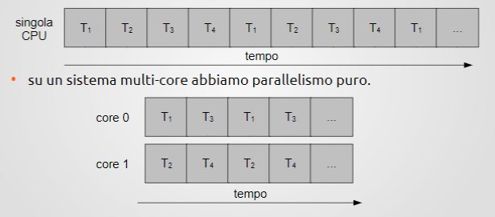

**PRINCIPI BASE DELLA PROGRAMMAZIONE MULTICORE**

Progettare programmi che sfruttino le moderne architetture multicore non è banale, infatti, per sfruttare i vantaggi il programmatore deve attenzionare molti aspetti, quali:

* Separazione dei task: ogni task deve essere ben separata sia in termini di codice che di dati su cui lavorare (task che si occupano della GUI, chi si occupa del caricamento da file)
* Bilanciamento: ogni task deve avere un senso e un peso ponderato. In termini di presenza se un task viene usato poco non ha senso di esistere ed è meglio delegare i suoi compiti ad altri task.
* Suddivisione dei dati: quali task usano gli stessi dati (per evitare conflitti). Bisogna individuare una sorta di indipendenza, il tracciamento dei dati è un passo importante perché traccia dal punto di vista logico una serie di guide al fine di migliorare la computazione.
* Dipendenza di dati: un task potrebbe dover aspettare un altro task per essere eseguito. Per esempio, prima di passare alla fase di merge, il genitore di due thread diversi, deve aspettare che i figli abbiano finito.
* Debugging: il debug diventa molto complicato perché il binding dei vari task non è predeterminato e inoltre non sappiamo quando ogni task verrà eseguito, questo vuol dire che lo stesso programma può avere comportamenti diversi su macchine diverse. Ad oggi, però, esistono approcci che garantiscono il funzionamento in ogni architettura.

Binding si riferisce al processo di associare ad un thread ad una cpu per motivi di prestazione.

**THREAD A LIVELLO UTENTE**

Implementare i thread a livello utente significa implementarli all’interno del processo.Questo modello è denominato è “1 a molti”. Molti thread a un singolo processo dove all’interno del mio processo vado a implementare tutto quello che non è implementato dal sistema operativo in gergo tecnico diciamo che sono usati quando non c’è supporto ai thread da parte del kernel.

Processo

Questa applicazione è possibile ma esistono molti limiti poiché il SO considera un unico flusso a cui assegna una sola CPU virtuale. Per usare il multithreading su questi sistemi esistono delle librerie che implementano un sistema a runtime che eseguono tutto in modalità utente all’interno dell’involucro del processo. La libreria ha tutti i comandi per effettuare lo switch tra thread dello stesso processo. Inoltre, la libreria permette di definire una tabella dei thread, ovvero una struttura dati esterna al sistema operativo che vive all’interno dello stack di ogni processo e permette la gestione la gestione della CPU tra i thread interni. La commutazione tra thread a livello utente avviene su base spontanea avviene tramite lo yield, quindi, è il thread che si occupa di cedere la CPU ai fratelli. Dunque, lo yield, senza coinvolger il SO, otterrà la libreria che salva i registi e le informazioni del processo uscente nella tabella dei thread e va a scegliere a chi cedere la CPU e quindi caricare i registri del nuovo thread. Questo approccio fornisce un CONTEXT SWITCH puramente collaborativo, sarà compito del programmatore, tramite opportune yield, evitare che un thread monopolizzi la CPU. Si noti che questo meccanismo è completamente trasparente al SO e che dunque, lo scheduling da lui effettuato assegnerà la CPU all’interno del processo, sarà un meccanismo interno a dividere tra i thread dello stesso processo il time slice (fetta di tempo che un processo tiene la CPU ) assegnato.

PRO: il context switch è molto rapido (il più rapido possibile) poiché viene gestito in user mode. Grazie a questo il dispatching non richiede Trap. Inoltre, lo scheduling, se pur piccolo può essere personalizzato poiché avviene all’interno dello stesso processo.

CONTRO: Se uno dei thread effettua una chiamata bloccante, il SO che non conosce la struttura interna ad esso, lo blocca e automaticamente blocca tutti gli altri thread. Per bypassare questo problema, in diversi ambiti è possibile usare la chiamata SELECT che permette di verificare preliminarmente la disponibilità di un controller. Se i dati del controller sono già pronti, la syscall, non sarà bloccante, dunque, si può cedere la CPU al thread che deve effettuare questa operazione, altrimenti, seguirà un consultarsi dell’oracolo “select” fino a che non si riceverà un esito positivo, ovviamente nel frattempo la CPU viene assegnata ad altri thread. Fondamentalmente lo pseudo-parallelismo all’interno del processo viene gestito in modo collaborativo e nessun thread monopolizza la CPU per molto tempo. Nonostante questo, certe volte la select fallirà poiché i dati, pur essendo pronti venivano spostati in aree di memorie del SO per questioni di management. Questo evento prende il nome di page fault e porta al bloccaggio del processo.

RUN TIME ENVIROMENT -> sceglie quale thread passare alla cpu e passa i registri al kernel i registri dei singoli thread.

**THREAD A LIVELLO KERNEL**

**TASK(app) THREAD**

Questo modello è detto anche modello 1 a 1, esso richiede il supporto specifico del kernel. In questo modello, la tabella dei thread è gestita dal kernel, è dunque una struttura dati del SO. Spesso la tabella dei processi e quella dei thread sono fuse e lo scheduling avviene direttamente sui thread.

PRO: un thread su chiamata bloccante non intralcia gli altri appartenenti allo stesso processo, infatti, il SO conosce la struttura interna ed è in grado di bloccare il singolo thread che ha effettuato la chiamate bloccante.

CONTRO: In questo caso il context switch è molto lento, perché essendo effettuato in kernel mode richiede una trap. Inoltre, ogni CPU ha un numero limitato di thread kernel e la creazione e la distribuzione di questi thread è molto costosa perché effettuato tramite syscall.

**MODELLO IBRIDO**

Questo modello è anche detto molti a molti e prende il meglio degli altri due modelli, esso prevede un certo numero di thread kernel e ognuno di essi assegna un certo numero di thread utente. Il multiplexing avviene a discrezione del programmatore. Con tale approccio, il kernel e a conoscenza solo dei thread del kernel e schedula questi ultimi. Alcuni di questi thread possono essere avere sopra di loro molteplici thread utente che vengono schedulati a livello utente in modo interno.

Potrebbe assegnare un kernel thread reale ad un task oppure se non è necessario allocare un solo thread kernel per gestire molti task con un RUN TIME ENVIROMENT. I task relativi alla GUI hanno un thread/kernel dedicato per quanto riguarda I/O.

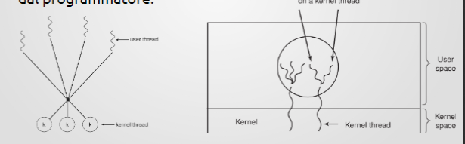

**I THREAD NEI NOSTRI SO**

All’interno di Linux l’idea del processo è stata generalizzata in una componente che si chiama task cioè un ibrido tra un processo e un thread. Un task ha associato una serie di risorse, un task può essere clonato e il clone è molto simile alla fork ed è una clonazione modulabile. Posso decidere cosa avrà in comune con il task padre e cosa non sarà in comune, cosa condividere e cosa no. Gli estremi di questa granularità coincidono con la fork (copia identica e indipendente del flusso) e del create thread (un’istanza di clonazione, il quale condividerà tutto con il suo clonatore). In questo caso i task permettono di implementare sia la fork che la create.

Quasi tutti i sistemi operativi supportano i thread a livello Kernel e mettono a disposizione delle apposite librerie per i thread utente

* Green threads su solarius
* GNU portable threads su Unix
* Fiber su Win32

Esistono però anche librerie generiche

* Pthreads di POSIX
* Threads in Win32´
* Thread in Java

Queste librerie offrono interfacce comuni a diversi sistemi che hanno implementazioni diverse a livello sottostante

Ogni processo prende degli input, li elabora e produce un output. Il fatto di avere una parte separata per gestire gli errori mi permette di mantenere pulito output. Questi canali hanno delle associazioni standard.

* L’input è associato alla tastiera e al terminale output e anche il canale di errore al terminale ma si possono canalizzare in modo differente.

Sulla mia shell lanciando un comando sto istanziando un processo e effettivamente io posso lanciare due processi e metterli in comunicazione il secondo con primo esportando i canali di input output quindi tutto ciò che viene prodotto dal comando 1 del primo processo venga trasferito al secondo comando usando l’output del primo

ESEMPIO : comando1 | comando 2  **Filtrare in output solo le righe che contengono la parola “ciao”**

Cat listatxt | grep ciao.

Potrei anche inserire un terzo comando.

Quando istanzio 2 programmi, la shell farà due fork affinché i due processi siano collegati cosi che output del comando 1 è collegato con l’input istanziato dal comando 2. I processi agiscono in parallelo e posso essere coordinati.

Il comando 1 potrebbe produrre un output a singhiozzo e tra il primo e il secondo comando si crea una sorta di buffer e il comando 2 va nello stato di bloccato non leggendo nulla su input, quindi i processi saranno eseguiti in parallelo bloccandosi e ripartendo basandosi sugli input

L’esempio è quello dei conti correnti

P1 C= 0 P2

Essi fanno una serie di incrementi (c++) sia in P1 che in P2. Questa è una macro-operazione poiché composta da più macchine. Tipicamente corrisponde ad un “leggiamo” la variabile e scriviamo la variabile in un valore transitorio, posso immaginare che questi due thread siano eseguiti sullo stesso sistema. Se questi due processi vengano eseguiti contemporaneamente e io ho una sola cpu, che esgue tutta la prima parte di P1, fa il suo patch ed esegue la prossima istruzione (incremento) e potrebbe proprio in questo momento effettuare la prelazione (la sospensione) e si passa a P2 e legge che c= 0 come la prima e andrà a scrivere 1, ad un certo punto si torna a P1 che andrà a fare il suo store che aveva letto già c=0 e anche c=1 e quindi c’è una perdita di informazione.

La soluzione è la mutua esclusione, tramite una struttura dati condivisa, garantendo questi pezzi di codice vengano eseguiti con la mutua esclusione dobbiamo garantire che quando esegue una zona grigia lo faccia in modo esclusiva e che P2 non sia contemporaneamente nella stessa parte. Le zone grigie sono chiamate sezione critica. Ci sia al più un processo nella rispettiva sezione critica, ma non entrambi.

**COMUNICAZIONE FRA PROCESSI**

Due o più processi distinti potrebbero avere la necessità di comunicare tra di loro per cooperare. Supponiamo che questi processi, anche se potenzialmente figli dello stesso padre, non abbiano niente in comune; quindi, sono dotati di spazio di indirizzamento personale. Un primo strumento di comunicazione potrebbe essere la condivisione della memoria tramite segmenti condivisi. Questo metodo anche se molto semplice e veloce da implementare porta con sé molte problematiche quando due o più flussi distinti cercano di accedere allo stesso segmento. Più nel dettaglio, i possibili problemi sono:

* Come scambiare i dati
* Accavallamento delle operazioni sui dati comuni
* Coordinamento tra le operazioni (sincronizzazione)

Osserviamo che i thread soffrono di questi problemi, ad eccezione del primo, poiché condividono la memoria. Tutte queste problematiche ricadono sotto il problema dell’interprocess comunication (IPC). Viste le problematiche causate dalla condivisione della memoria, un altro sistema potrebbe essere quello di collegare l’ I/O dei processi che vogliono comunicare tramite PIPE. Si può infatti pensare di far comunicare l’output del primo con l’input del secondo, ottenendo un terzo processo che è la simbiosi dei primi due processi. In genere, questo caso si verifica nelle shell unix tramite il comando PIPE(I). Il deficit principale della PIPE è che gestiscono la comunicazione come un flusso, byte per byte, la comunicazione è dunque molto limitata. Possono inoltre crearsi dei problemi di sincronizzazione: i processi hanno bisogno di aspettarsi per stabilire il flusso corretto delle operazioni.

**RACE CONDITIONS (CORSE CRITICHE)**

Cosa succede se due flussi condividono una risorsa? Potrebbero verificarsi delle corse critiche. L’accesso concorrente a dati condivisi può portare ad avere un’inconsistenza dei dati. Per garantire la consistenza sono necessari meccanismi per coordinare l’esecuzione dei processi cooperanti. Per comprendere bene il concetto, è possibile prendere visione dell’esempio di un “versamento in un conto corrente”: Ogni processo (A e B) effettua l’incremento unitario di una variabile condivisa c. L’operazione di incremento non è atomica, essa infatti può essere suddivisa in due fasi, fetch, per il prelievo del dato c e store, per memorizzare il valore incrementato. Nei sistemi che prevedono prelazione, potrebbe accadere che il processo A dopo aver fatto il fetch di c , venga interrotto e che lo scheduler assegni la CPU a B che riesce ad effettuare sia la fetch che la store. Dopo la terminazione di B, A riprende il controllo e completa il suo task effettuando la store.

Osservazione:

* Notiamo che il valore atteso di c sia 2 ma esso in realtà sarà 1, poiché B ha modificato il dato rendendo la prima lettura di A inconsistente
* Questo problema sussiste anche in caso di parallelismo
* I problemi si amplificano quando la struttura dati coinvolta è più grande: immaginando l’accesso a un RB-tree, supponiamo che in alcuni istanti la struttura dati non è consistente ed effettuare una lettura in quel momento comprometterebbe l’intera struttura.

Situazioni come questa dove due o più processi stanno leggendo e scrivendo gli stessi dati e il risultato finale dipende da chi viene scelto per l’esecuzione sono dette race condition. Quando il codice coinvolto è quello del kernel, il problema persiste e con conseguenze più gravi. Ad esempio, i flussi coinvolti potrebbero essere quelli di interrupt e quello principale. In alcuni casi, infatti, il flusso di interrupt potrebbe andare a sporcare la memoria del flusso principale.

**SEZIONI CRITICHE**

Per evitare race condition, è necessario evitare che più processi accedano all’area di memoria condivisa contemporaneamente. Per fare ciò la tecnica da usare prende il nome di mutua esclusione all’accesso dei dati condivisi. Essa consiste nel consentire l’accesso ad un solo processo per volta. Per capire quando far scattare il meccanismo di mutua esclusione è necessario stabilire le sezioni critiche per ogni processo. Una sezione critica è un pezzo di codice in cui avvengono operazioni che coinvolgono l’area di memoria condivisa. A principio, potremmo inserire dei meccanismi che delimitano le sezioni critiche di ogni processo e tramite dei controlli decidono di far continuare o bloccare il processo. Si noti però che questo meccanismo non ferma il parallelismo perché un processo che non può momentaneamente accedere alla memoria condivisa, può comunque manipolare la memoria personale. Per ottenere una buona soluzione si hanno quattro condizioni (le ultime tre sono desiderabili ma non fondamentali):

* Due processi non devono mai trovarsi contemporaneamente nelle proprie sezioni critiche
* Nessuna assunzione sulla velocità di esecuzione o sul numero di CPU, alcuni SO invalidano queste soluzioni (la nostra soluzione deve funzionare su ogni sistema, non deve dipendere da meccanismi tipo il timing)**.**
* Nessun processo fuori dalla propria sezione critica deve poter bloccare altri processi, un processo che si trova al di fuori di una sezione critica non deve bloccare un utente che è fermo alla “porta”. Noi vogliamo che quando un processo si deve bloccare si blocca per qualche occasione in particolare se nell’eseguire la successiva istruzione violiamo la prima di queste quattro condizioni accade il blocco. Ma se sta facendo altro e si blocca, non va bene.
* Qualunque meccanismo di gestione delle sezioni critiche deve dare garanzia di non bloccaggio all’infinito di un processo. In realtà questo non è sempre fattibile. (garantire al processo thread che il suo risveglio avverrà in una certa quantità di tempo applicabile. La prevedibilità di un sistema è un valore aggiunto)

Se riesco a soddisfare tutte le 4 condizioni ho ottenuto un buon meccanismo di mutua esclusione. Il meccanismo deve garantire la serializzazione.

**ESEMPIO DI SEZIONE CRITICA**

Il processo A entrando nella regione critica entra tranquillamente perché B sta facendo altro e ci entra in T1, nell’istante T2 il Processo B vorrebbe entrare nella sezione critica ma non può perché A ha la mutua esclusione e quindi B viene bloccato. A tempo T3 il processo termina, lascia la sezione critica e B si sveglia ed esegue la propria sezione critica.

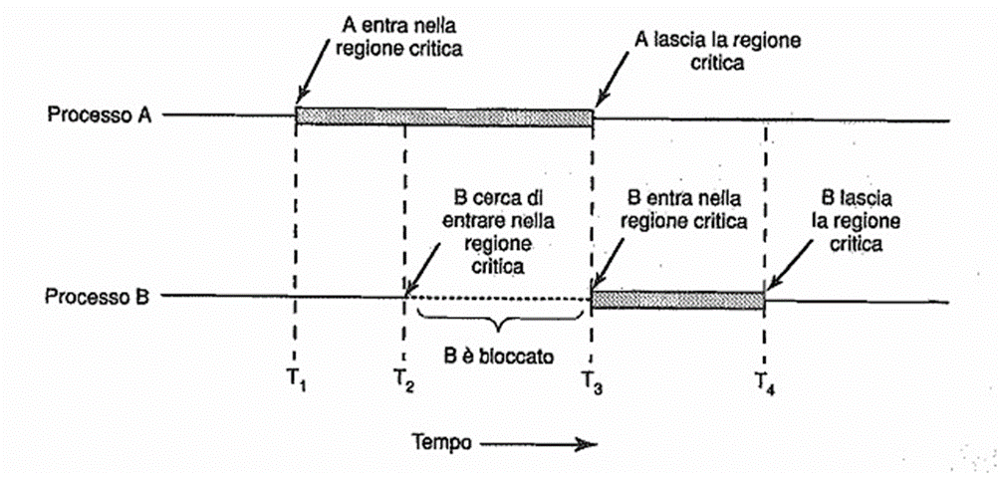

**COME REALIZZARE LA MUTUA ESCLUSIONE**

Nel corso del tempo sono state realizzate diverse tecniche per implementare la mutua esclusione e alcune di esse sono ancora usate.

1. ***DISABILITARE GLI INTERRUPT***

Su un sistema a singolo processore la situazione più semplice è disabilitare gli interrupt così da fermare gli interrupt di clock e non mettere in atto la prelazione. Questa pratica è ancora prevista ma soltanto quando la CPU esegue operazioni in modalità kernel e quindi su sitemi mono-CPU. Questo sistema presenta però due grosse problematiche, ovvero, non è saggio fornire ad un processo utente la possibilità di interrompere gli interrupt, e nel caso di multi-CPU, vieteranno la prelazione anche alle CPU non coinvolte, bloccando di fatto tutto il sistema.

1. ***VARIABILI DI LOCK***

L’idea di questa soluzione software è quella di impostare una variabile booleana che indica quando qualcuno sta lavorando sulla memoria condivisa. La variabile verrà messa a false dal processo che entra in sezione critica e una volta finito metterà la variabile a true. Anche questa soluzione ha due problematiche, ovvero, mentre la variabile è a true, tutti gli altri processi che aspettano di accedere alla memoria condivisa, faranno busy waiting, ovvero, sprecheranno cicli di CPU per controllare lo stato della variabile. Nell’ambito dei lock, la pratica di fare busy waiting (il controllo continuo della variabile ) che prende il nome, in questo caso, di spin lock. Il problema più grande è che la variabile di lock, è condivisa, può dunque verificarsi race condition su di essa(ad esempio A e B leggono contemporaneamente false e accedono) . Per questo motivo le variabili di lock non funzionano.

1. ***ALTERNANZA STRETTA***

L’idea di questa soluzione software è quella di creare un’alternanza tra i processi che vogliono accedere alla memoria condivisa attraverso una variabile condivisa “turn” in cui il meccanismo assicurerà il turno del processo. La soluzione presentata riguarda due processi ma può facilmente essere generalizzata al caso N. L’idea è quella di scandire turni a tutti i processi che richiedono di accedere alla memoria condivisa. Ogni processo è identificato da un ID (A=0,B=1) e tenta di accedere/rilasciare la memoria tramite due funzioni connesse a tutti i processi invocati prima e dopo la sezione critica di ogni processo. Le funzioni si chiamano enter_region e leave_region. Il risultato sarà un’alternanza del tipo (0,1,0,1 …)

Codifica

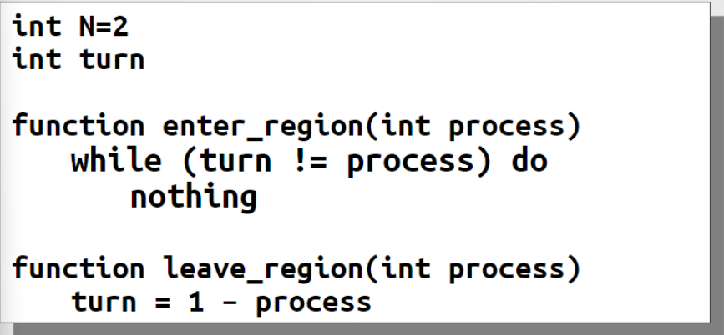

La variabile turn, inizialmente posta a 0, tiene traccia di chi ha il permesso di entrare nella sezione critica. In principio il processo con ID !=0 controlla turn legge 0 ed entra nella sua sezione critica. Anche il processo con ID=1 controlla turn ma rimane in attesa testando continuamente che turn diventi 1. Ovviamente questa azione introduce busy waiting. L’alternanza stretta garantisce mutua esclusione però viola la condizione 3. La soluzione a turni non va bene perché potrebbe capitare che dati due processi, A e B, che il processo A abbia due sezioni critiche consecutive mentre B non abbia sezioni critiche. In questo caso, A, dopo aver eseguito la prima sezione critica, dovrà spettare inutilmente che nel suo tempo non farà niente, prima di poter procedere con la seconda sezione critica. Questa condizione dei turni fa sì che B blocchi A senza entrare in sezione critica. L’alternanza stretta non introduce race condition perché la variabile condivisa è soltanto letta, mentre viene modificato solo da chi è già in sezione critica.

Ovviamente c’è un turno rigido, un processo fuori dalla propria sezione critica blocca uno che sta cercando di entrare. Se inizialmente il turno è di P0 entrando avrà via libera, contemporaneamente p1 sta eseguendo le sue istruzioni. P0 finisce ma P1 ancora non gli serve, se subito dopo P0 deve entrare in un’altra sezione critica nella stessa struttura dati la funzione non lo farà entrare; quindi, ho un processo P1 che sta bloccato P0 ma è necessario? No, perché P1 non sta usando la sezione critica, quindi, bisognerebbe evitare questa cosa.

1. ***SOLUZIONE DI PETERSON***

È una soluzione software che cerca di risolvere i problemi relativi all’alternanza stretta riguardanti la terza condizione. La soluzione di Peterson si basa su due procedure esposte per soli due processi ma generalizzabili a N. Usa una variabile numerica “turn”. Supponendo di avere una soluzione a due processi (N=2), questa soluzione funziona solo per 2 processi, e abbiamo P0 e P1 (l’indice non è importante basta che siano Processi diversi). Abbiamo un array numerico interessato. La variabile indica se il Processo è INTERESSATO ad entrare nella sezione critica.

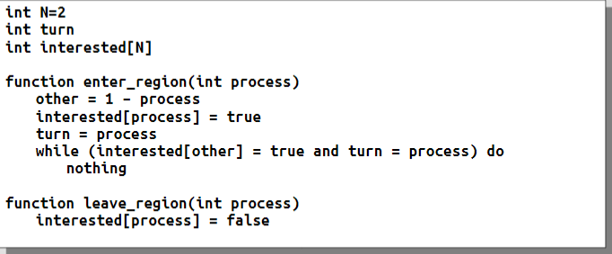

CODICE

Int n=2

Int turn

Int interested[N]

Function enter_region (int process)

Other=1-process //ovvero: per 0 è 1 e per 1 è 0 qual è il processo

*Questa funzione effettua aggiornamenti sulle due variabili condivise. Inizialmente il vettore è inizializzato a false. La enter_region imposta il proprio slot a true, l’indice 0 quindi sarà scritto solo da P0 e l’indice 1 sarà scritto solo da P1. P0 al più potrebbe leggere lo slot dell’altro ma non scriverlo.*

Interested[process]=true

Turn=process

While(intersted [other]=true and turn=process)

*La seconda condizione va a controllare la variabile turn, la seconda istruzione è sempre vera e quindi vale la prima.*

*La prima condizione di blocco si verifica quando l’altro processo è interessato. Se è false il while non itera perché l’altro processo non è interessato se entro è un codice che blocca il processo perché c’è già qualcuno dentro.*

Nothing

***La leave regione imposta a false e rende falso il while.***

Function leave_region (int process)

Interested[process]=false

***Se applico la stessa procedura allo stesso istante, in realtà queste variabili stanno in RAM quindi comunque verranno serializzate. Ognuno imposterà la propria variabile a true, ognuno cerca di impostare la variabile turn in base al proprio valore, vince chi arriva per primo. Il controllo turn = process è falso per il vincitore.***

**VEDIAMO IN DETTAGLIO COME FUNZIONA PETERSON**

Inizialmente nessun processo è nella sezione critica. Il processo 0 chiama enter region() e indica il suo interesse impostando interested[0] a true e impostando turn a 0. Poiché il processo 1 non è interessato, enter_region () ritorna subito. Se il processo 1 dovesse dare una chiamata a enter_region() rimarrebbe nel while fino a quando interested[0]=false, evento che si verifica quando il processo 0 chiama leave_region(). La variabile turn entra in gioco quando entrambi cercano di accedere contemporaneamente alle loro sezioni critiche effettuando una chiamata a enter_region(). In questo scenario, entrambi i processi avranno la prima condizione del while vera, ma solo chi ha scritto per secondo turn, avrà anche la seconda vera ed entrerà nel loop, mentre chi ha scritto turn per primo non soddisferà le condizioni ed eseguirà e eseguirà il codice nella sezione critica. Questa soluzione continua ad introdurre busy waiting e soprattutto riscontra problemi sui moderni multiprocessori a causa del riordino della memoria centrale, ovvero per facilitare la pipeline vengono scambiate (per ordine di esecuzione) alcune operazioni che riguardano anche la sezione critica. Una variante moderna di Peterson risolve il problema usando le cosiddette barriere.

***ISTRUZIONI TSL E XCMG***

Questa soluzione, pur essendo software, richiede in parte il supporto hardware. Alcuni computer, specie quelli progettati pensando a molteplici processori hanno un’istruzione come TSL REGISTER LOCK

(test an set Lock) che ha un effetto duplice:

*Ragiono su CPU distinte.*

*x,y=0;*

*T1*

*MOV[X],1*

*MOV R1, [Y]*

*T2*

*MOV[Y],1*

*MOV R2, [X]*

1. Mov R,[LOCK]: mette il valore di lock in un registro
2. Mov [LOCK],1: mette il valore predefinito 1 nella variabile lock

(da attenzionare: entrambe le variabili sono modificate, il timing non è importante perché gli store modificano variabili separate e leggono variabili opposte, quindi, non c’è alcuna concorrenza, mi aspetto quindi una configurazione del genere R1 = 1 e R2 = 2. In ogni thread faccio un reorder e quindi leggo valori falsati.)

Le operazioni di lettura e salvataggio della parola sono atomiche nessun altro processore può accedere alla parola finché l’istruzione non è terminata. La CPU che esegue l’istruzione TSL chiude il bus di memoria per proibire ad altre CPU di accedere alla memoria finché non ha finito. Disabilitare il bus è diverso dal disabilitare gli interrupt perché il bus è personale. Per bloccare il bus di memoria c’è bisogno di una particolare caratteristica hardware, una linea di bus che dichiari che il bus è chiuso e non è disponibile agli altri processori. Per usare l’istruzione TSL si usa una variabile condivisa lock, per coordinare l’accesso alla memoria condivisa. Quando lock è a 0, ogni processo può impostarlo a 1 usando l’istruzione TSL e poi leggere/scrivere la memoria condivisa, quando ha finito, il processo imposta lock a 0 usando un’ordinaria istruzione move. Questa istruzione è usata per impedire che due processi entrino contemporaneamente nelle rispettive sezioni critiche.

CODICE

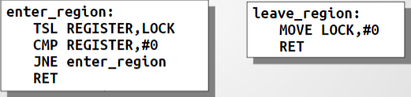

La soluzione è sviluppata in assembly. La prima istruzione copia il contenuto di lock nel registro e poi imposta lock a 1. Il vecchio lavoro è confrontato con 0, se è diverso il lock è già impostato e il programma viene ripetuto. Anche questa soluzione genera busy waiting. Nelle CPU Intel x86 è presente l’operazione XCHG (Exchange) che prende due parametri, registro e lock e li scambia. La cosa più importante è che queste operazioni sono privilegiate, possono dunque essere eseguite in modalità utente, viene usata anche dal kernel nei sistemi multiprocessore quando si devono disabilitare gli interrupt.

**SLEEP E WAKEUP**

Sia la soluzione di Peterson che le istruzioni TSL/XCHG sono corrette ma entrambe hanno il difetto di introdurre spin lock. Questo approccio, altre a introdurre sprechi di CPU, comporta anche comportamenti inaspettati come il problema dell’inversione di priorità. Consideriamo un sistema operativo con prelazione in cui sono presenti due processi, H con alta priorità e L con bassa priorità. Lo scheduler, notando la priorità comincerà ad eseguire H che però si bloccherà per I/O al di fuori della sue sezione critica e che quindi L usi quel lasso di tempo per essere eseguito. L comincerà ad eseguire la sua sezione critica impostando lock a 1. Ad un certo punto H finirà l’I/O e si metterà in “ready”, lo scheduler notandolo, prelazionerà L (nel mezzo della sua sezione critica) a favore di H. Ottenuta la CPU, H tenterà di accedere alla sua sezione critica ma non riuscirà mai perché lock è impostata a 1 e L non verrà mai selezionato dallo scheduler (perché a bassa priorità) per riportare lock a 0. Questa serie di eventi ci porterà ad uno stallo infinito. L’analisi di questo problema ci fa osservare che la mutua esclusione, non garantisce che tutto il codice della sezione critica venga eseguito in maniera atomica ma che nessuno altererà lo stato della memoria in quel lasso di tempo. Per non sprecare cicli di CPU durante lo spin lock, sono state ideate due primitive di sistema (sleep e wakeup) che permettono al processo di bloccarsi in modo passivo rimuovendosi dalla coda dei processi pronti

* Sleep(): questa syscall provoca il blocco del chiamante, quindi il SO porterà il PCB di questo processo in una coda dei processi bloccati.
* 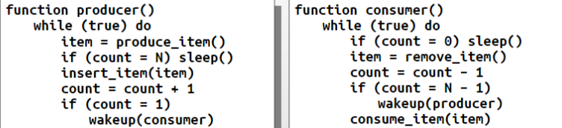Wakeup(): questa syscall è invocata da un secondo processo che ha il compito di svegliare un processo in sleep. La wakeup prende come parametro il processo da risvegliare. Dopo la sua chiamata il processo risvegliato sarà posto nella coda dei processi pronti.

**PROBLEMA**: Questo codice potrebbe creare uno stato di stallo. Cosa può andare storto? O la prelazione o un esecuzione parallela. Per esempio il consumatore controlla la situazione del buffer, il buffer è vuoto si blocca. Il produttore inserisce, porta il count di 1, la condizione finale mi dice che bisogna svegliare il consumatore ma il consumatore non è bloccato di conseguenza lancia un processo e una funzione che non serve. Lancia la palla al consumatore che l’ultima cosa che stava per fare era la sleep e di conseguenza non si sveglierà piu e tutto si blocca. Entrambi si addormenteranno e la situazione rimane in stallo. Il problema è che la prelazione può rompere tutti i piani. Se lancio una wakeup su un processo non bloccato si mette un bit che passa da 0 a 1 , a 1 indica che è arrivata una wakeup ma io non la uso subito, la metto da parte e la uso quando mi serve in pratica Memorizzo la sveglia

Possono esserci però più consumatori e produttori e si può ripresentare il problema.

***PROBLEMA DEL PRODUTTORE-CONUSMATORE (BUFFER N-LIMITATO)***

In questo problema giocattolo, sono presenti n processi produttivi e m processi consumatori. Lo scopo è quello di far produrre degli item ai produttori che dovranno passare ai consumatori che appunto si occuperanno di consumarli. Il problema principale è quello di capire come passare il dato e quindi come sincronizzare i processi. Non potendo fare ipotesi sul tempo di produzione e consumazione, il rapporto tra due processi potrebbe avere momenti di stallo, ad esempio: il produttore potrebbe essere pronto a produrre la seconda risorsa ma il consumatore non ha ancora consumato la prima e viceversa. Il modo più semplice per ovviare a questo problema è l’introduzione di un buffer limitato a N elementi in cui il produttore può inserire item e il consumatore può estrarli per consumarli. Usando il buffer, veniamo a riscontrare due scenari limite:

* Il produttore vuole inserire un elemento quando il buffer è pieno, in questo caso esso entrerà in uno stato di sleep e sarà risvegliato dal consumatore dopo che quest’ultimo avrà consumato almeno un item.
* Se il consumatore vuole prelevare un elemento ma il buffer è vuoto esso si metterà in sleep, in attesa che il produttore lo risvegli (dopo aver prodotto un elemento).

Il problema principale di questa soluzione è la necessità di introdurre una variabile condivisa per contare gli elementi del buffer su cui potrebbe verificarsi race condition.

Function producer() | function consumer()

While(true) | while(true)

Item=produce_item() | if(count=0) sleep()

If(count=N) sleep() | item=remove_item()

Insert_item(item) | count--

Count++ | if(count=N-1)

If(count=1) | wakeup(producer)

Wakeup(consumer) | consumatore_item(item)

Questa soluzione non funziona bene anche se l’intuizione è buona, potrebbero infatti verificarsi situazioni in cui i processi si bloccano. Supponiamo che il primo ad essere eseguito sia il consumatore e che la prelazione avvenga tra il primo if e la sleep (operazioni non atomiche), la CPU passerà al produttore che inserirà un item nel buffer e chiamerà la wakeup sul consumatore che però non è bloccato perché è stato prelazionato prima. A questo punto la CPU tornerà al consumatore che, come prima operazione, farà la sleep, bloccandosi e tornando la CPU al produttore. Il produttore continuerà la sua esecuzione fino a saturare il buffer, una volta riempito il buffer il produttore chiamerà la sleep ed entrambi i processi si addormenteranno senza possibilità di svegliarsi. Potrebbe verificarsi uno scenario speculare in cui il produttore satura il buffer e mentre sta per fare l’ultima add viene prelazionato. A questo punto, il consumatore dopo aver rimosso un elemento tenterà di svegliare il produttore che però non sta dormendo, questa chiamata il produttore prenderà il controllo andando subito in sleep. Infine, il consumatore consumerà tutte le risorse del buffer fino ad addormentarsi, causando una situazione di stallo. Il problema di questi scenari è la perdita di informazioni, infatti, in entrambi i casi il sistema è andato in stallo per una wakeup() andata a vuoto. Per risolvere questo malfunzionamento, viene inserito un bit di attesa wakeup, ovvero un bit che memorizza le chiamate a wakeup effettuate mentre il processo da svegliare non sta ancora dormendo a causa della prelazione. Usando questo bit , ogni processo per addormentarsi necessita che questo bit sia a 0. Questa soluzione funziona ma soltanto nel caso in cui i processi sono due, non abbiamo modo di salvare tutte le chiamate con un solo bit nel caso di molteplici processi. L’unico modo per risolvere questo problema sarà l’ausilio dei semafori.

**SEMAFORI**

Dijkstra propose di contare tramite una variabile interna, il numero di wake up, per uso futuro, da questa intuizione nacque, il concetto di semaforo. Un semaforo è una variabile condivisa che indica uno stato, è importante ricordare che il semaforo non trasmette informazioni e serve soltanto per la sincronizzazione tra i processi che dovranno comunicare. Sulla variabile condivisa sono definite due syscall, generalmente chiamate wait e signal (o up e down), esse non sono altro che astrazioni di sleep e wakeup e il loro scopo è quello di incrementare o decrementare il valore della variabile condivisa. L’unico vincolo che rispettano i semafori è il seguente: il semaforo non può mai essere negativo. L’operazione di down su un semaforo, verifica se il valore dalla variabile condivisa è maggiore di zero e in caso di riscontro positivo consuma una wake e decrementa il valore della variabile, se il valore della variabile fosse 0, la chiamata down diventerebbe bloccante e porterebbe in uno stato di sleep il chiamante che potrà essere risvegliato soltanto dall’up sul semaforo di un altro processo, precisiamo però che lo scopo di up non è quello di essere una chiamata sbloccante, questo effetto infatti è solo una conseguenza. Tutte le operazioni effettuate sui semafori sono sempre atomiche, facendo in questo modo sono scongiurati problemi di mutua esclusione e race condition sulla variabile condivisa. Normalmente up e down vengono implementate come syscall e per garantire la loro atomicità, esse vengono protette dalla disabilitazione degli interrupt nei sistemi mono-cpu e da chiamate spin lock TSL in caso di multi-cpu. Quindi prima di operare su un semaforo bisogna assicurarsi di avere lock su di esso. Questa strategia introduce busy waiting ma esso è tollerabile perché gestito dal SO e non da un processo utente con tempo di esecuzione sconosciuto. Bisogna eseguire operazioni ATOMICHE cioè la procedura non deve essere interrotta dal codice legato strettamente al semaforo, l’atomicità deve essere garantita nei confronti di operazioni sullo stesso semaforo. Per garantirla posso disabilitare l’interrupt in un processo single-core.

L’idea per risolvere il problema è contare il numero di sveglie perse. Il valore minimo accettato in un semaforo non può scendere sotto 0. Tentare di decrementare un semaforo nullo diventa un’azione bloccante, la wait su un semaforo non nullo è una chiamata non problematica. La wait non ritorna un errore, si blocca finchè la signal la blocca.

Se io lanciassi molte signal(up) queste vengono memorizzate perché il semaforo può crescere all’infinito.

Su multi-core non funzione. Implementiamo un meccanismo interno per garantire che sul mio semaforo S ci siano operazioni atomiche. L’idea è quella di usare un meccanismo di lock. Prima di ogni procedura avrò un codice simile alle enter_region che mi garantisce di prendere il lock su un oggetto S. Vado ad usare la CPU in attesa di un evento. Il ciclo di clock preliminare alla wait sarà bloccante finchè un’altra wait o signal che stanno agendo su un semaforo non avrà finito. La durata del codice è più breve possibile. Sono intrinsecamente indispensabili. Risolvono all’interno di un’astrazione semaforo di avere una soluzione ad alto livello.

Se la wait si accorge che bisogna bloccare, toglie il processo dalla coda dei processi pronti e inserisce il processo nella coda dei processi bloccati su quel dato semaforo e questo permette di avere dei processi bloccati su un dato semaforo.

**Produttore-consumatore con i semafori**

I semafori hanno nomi standard (mutex, empty, full).

**TIPOLOGIA DI UTILIZZO DEI SEMAFORI**

Il concetto di semaforo può essere utilizzato in vari modi e per scopi diversi senza alterare però il funzionamento. La principale metodologia di utilizzo sono due (è importante sottolineare che le primitive utilizzate sono sempre le stesse).

*SEMAFORO MUTEX (MUTUA ESCLUSIONE)*

Il semaforo mutex ha il ruolo di garantire il corretto accesso ad alcune strutture dati condivise.

Quando usato per questo scopo, il semaforo va inizializzato a 1 e manterrà come stati sempre 0 e 1. Il classico codice da inserire a guardia della sezione critica assume la seguente scrittura:

down()

sezione_critica che vogliamo proteggere, tutto quello che sta al di fuori di questa situazione potrà essere eseguito contemporaneamente.

up()

Usando questo schema in ogni processo verrà garantita mutua esclusione.

CONTEGGIO DI RISORSE (SINCRONIZZAZIONE)

Usato in questa modalità il semaforo serve a conteggiare risorse, ad esempio il numero di item in un buffer. Questo comportamento ci permette di sbloccare i processi raggiunta una certa quota.

Consideriamo quei due semafori come un contatore di slot pieni e slot vuoti. Il semaforo full conteggia quante caselle del buffer abbiamo piene. Empy quante caselle vuole ci sono dentro il buffer. Essi risolvono il problema della sincronizzazione tra producer e consumer.

PROBLEMA DI PRODUTTORE-CONSUMATORE TRAMITE SEMEFORI

**Il produttore ha un ciclo infinito. Se il codice è semplice la soluzione è elegante.**

**La prima cosa che fa è la down(empty) -> prenota uno slot del nostro buffer prima ancora di tentare di inserirlo. Il produttore prende slot vuoti e li riempe. Decrementa il semaforo empty, con la certezza eseguo down(mutex) cioè mi avvio a inserirlo, ma lo devo fare in modo esclusivo, infatti se il consumatore sta facendo qualcosa mi addormento e solo dopo mi sveglio e riempo lo slot con insert_items.**

**Uscito dalla sezione critica faccio un up(full) aumentando il contatore delle sezioni piene.**

Questa soluzione funziona sempre senza casi critici e risolve definitivamente questo problema teorico.

Codifica:

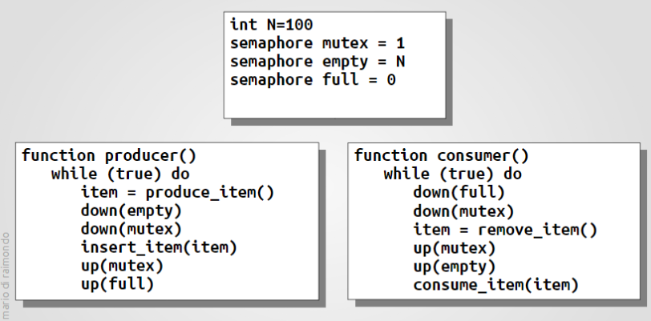

Questa soluzione usa tre semafori:

* Full: è usato per il conteggio degli slot pieni
* Empty: è usato per il conteggio degli slot vuoti
* Mutex: è usato per la mutua esclusione tra produttore e consumatore.

La down(empty) serve al produttore per assicurarsi che sia presente uno slot vuoto in cui inserire l’elemento appena creato. La chiamata diventa bloccante quando il buffer è pieno (empty=0). Questo blocco sarà risvegliato da up(empty) dal consumatore.

OSSERVAZIONE

Se il buffer fosse di dimensione n=1, il mutex risulterebbe superfluo, infatti, potendo assumere down ed up solo due stati (0,1), avremo la certezza che non si creerà concorrenza perché le due parti non agiranno mai contemporaneamente.

Che succederebbe se invertissi le due down? Se il produttore quando il buffer si riempe, il down(empty) si andrà a bloccare e quando il consumatore quando farà down(mutex) si bloccherà perché è ancora a 0 a causa del down(mutex) del produttore si è bloccato e vanno in stallo.

**Una sezione critica non deve MAI contenere chiamate bloccanti. La seconda regola è quella per cui all’interno di una sezione critica non fare mai chiamate che potrebbero diventare bloccanti.**

**Che succederebbe se scambiassi le due up finali? Non crea alcun problema ma anticipare up(full) dentro la sezione critica non è una buona idea anche se non è una chiamata bloccante perché bisogna mantenere la sezione critica più piccola possibile.**

***MUTEX E THREAD UTENTE (SOLO SINCRONIZZAZIONE)***

Tra i thread utente che fanno riferimento ad un unico processo si possono implementare efficacemente i mutex facendo uso di TSL, infatti, anche qui, potrebbero crearsi problemi di sezione critica. Si osserva però che implementare un singolo mutex all’interno di un thread utente è una pessima idea, poiché, la sleep() di uno, metterebbe in sleep l’intero processo e tutti i suoi thread, questo provocherebbe lo stallo del processo perché non ci sarebbero più thread con la possibilità di chiamare la wake-up per svegliare il thread e dunque l’intero processo. Per questo motivo, i semafori non vanno mai usati con i thread utente. Se volessi ottenere mutua esclusione tra dei flussi gestiti tramite thread utente, potrei adottare il codice già visto co l'istruzione TSL. Lo stesso scenario può essere visto usando dunque i thread utente in maniera semplice, l’idea è quella di avere una variabile condivisa chiamata mutex, ma anziché fare spin lock, il thread che ha la CPU, cede la CPU tramite la thread-yield. Come? Sposto in vecchio valore nel registro indicato e mutex , dopo la TSL, deve essere diverso da 0. Ma prima com’era? Se fosse stato 0 faccio il return perché sono stato io altrimenti faccio una call thread_yield e faccio un jump all’inizio della routine, riprovando. Questa soluzione è totalmente in modalità utente.

CODIFICA

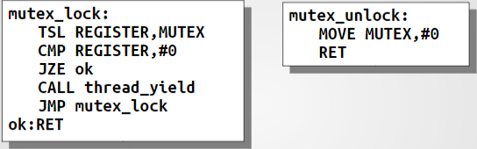

Con i mutex si usano due procedure, mutex_lock e mutex_unlock. Quando un thread deve accedere alla sezione critica, chiama mutex_lock, se mutex è unlocked, la chiamata ha successo e il chiamante è libero di accedere alla sezione critica, altrimenti, il chiamante si blocca fino a quando il thread in sezione critica chiama mutex_unlock. L’istruzione mutex_lock è simile a enter_region ma con una differenza cruciale: quando enter_region non riesce ad accedere alla sezione critica, continua a testare il lock ripetutamente, introducendo busy waiting, dopo un lasso di tempo scatterà la prelazione e il processo riuscirà ad ottenere il lock. Con i thread utente la situazione è diversa, infatti, non essendoci prelazione un thread che fa busy waiting resterà per sempre nel ciclo perché non rilasciando la CPU, nessun altro thread potrà essere eseguito per rilasciare lock. Per evitare questo ciclo infinito, quando mutex_lock fallisce, chiama thread_yield per cedere la CPU. Grazie a questo meccanismo, non viene introdotto busy waiting. Ricordiamo inoltre che la thread_yield è molto veloce perché eseguita in modalità utente.

*PAG 21*

*TSL registro, locazione. Faccio il fetch di quello che c’è nella locazione e lo metto nel registro e poi scrivo nella locazione qualcosa. TSL garantisce che le operazioni siano atomiche. In un sistema multicore quando una CPU sta eseguendo l’istruzione TSL il bus della memoria viene bloccato per tutte le altre. L’unico problema di questa istruzione è che fa ancora spin lock.*

**FUTEX**

I futex (Fast user space mutex), è un modo efficiente di realizzare dei mutex, infatti, sappiamo che quando implementiamo un meccanismo di mutex tramite semafori è molto oneroso in quanto le operazioni su di esso, essendo syscall coinvolgono il kernel e questo introduce un notevole overhead, d’altra parte gli spin lock sono efficienti ma sprecano molti cicli di CPU. Una soluzione che cerca di mantenere insieme i due meccanismi sono appunto i futex (essi sono realizzabili solo su linux). Un futex si compone di due parti, un servizio kernel e una libreria utente. L’idea è quella di predisporre una variabile di lock a livello utente (che sfrutta la TSL) per gestire l’accesso alla sezione critica (in mod utente). Quando la TSL diventa bloccante, quindi la sezione critica è già occupata, viene richiesto al SO di bloccare il chiamante. La TSL può essere usata in modalità utente perché atomica, non ricade dunque in race condition. Il codice in uscita, si occupa di porre la variabile di lock a 1(libero) e di controllare, ed eventualmente risvegliare, i thread in sleep tramite syscall. Il vantaggio è che in assenza di contesa, non viene introdotto l’overhead necessario ad effettuare le syscall, esso viene introdotto solo in presenza di molta contesa anche se viene introdotto solo se strettamente necessario.

Come mi comporto se devo bloccarmi? Linux mette a disposizione un meccanismo di blocco, mettendo in attesa passiva il thread del processo che lo richiede. Questo blocco verrà chiamato in una chiamata di sistema solo se necessario. Lo strumento si comporta in modo diverso in caso di due scenari:

1. Scarsa contesa
2. Alta concorrenza cioè ho molti thread e questi lavorano pesantemente sulla struttura dati, il bloccaggio è più frequente. Farà scattare la richiesta al sistema operativo andando a bloccare i thread perché c’è già qualcuno che ci sta lavorando.

La routine in spazio utente tra cui TSL/XCHG la enter_region sarà una procedura utente che potrà essere implementata in modalità utente.

**MONITOR**

I monitor sono un’alternativa più ad alto livello ai semafori e sono dei costrutti presenti in alcuni moderni linguaggi di programmazione che supportano la programmazione parallela. Essi sono un tipo di dato astratto (oggetti) che contengono al loro interno variabili e procedure.

Se c’è un thread 1 che sta eseguendo un metodo A, un thread 2 non può usare il metodo A e si bloccherà in modo passivo o in modo attivo.

Questi costrutti possono essere usati solamente per i thread e la loro particolarità è quella di garantire mutua esclusione. Ovviamente, quest’ultima, è garantita tramite il sistema operativo attraverso l’uso di semafori e simili, l’aspetto positivo è che tutta la gestione è completamente trasparente al programmatore. Anziché accedere direttamente alle strutture condivise, esse sono definite all’interno del monitor e quando un thread vorrà accedervi, lo farà tramite una chiamata a procedura del monitor. Grazie a questa accortezza, essendo i dati del monitor privati e accessibili solo tramite metodi che rispettano la mutua esclusione, inoltre, essendo le sezioni critiche delle semplici chiamate ai metodi del monitor, il codice è molto più elegante e leggibile. Oltre alla mutua esclusione, i monitor forniscono anche un meccanismo di sincronizzazione attraverso l’utilizzo delle variabili condizione; queste variabili non contengono un valore ma consistono in delle reference che i thread usano per comunicare il loro stato (blocked/ready) . Su queste variabili sono definite due primitive: wait e signal, queste primitive sono definite all’interno del monitor e prendo in input le variabili condizione. La wait su un monitor ne causa il suo blocco mentre la signal sblocca un thread bloccato su una singola variabile. Ogni variabile è dotata di una coda di attesa ma non possiede uno stato che permette di contare le signal ricevute (come per i semafori), questo perché per ogni monitor è sempre garantita la mutua esclusione.

**Ma perché è più comodo usare un monitor piuttosto che un semaforo?**

**(Linguaggi di tipo C, Pascal, non offrono questi strumenti)**

Analizziamo adesso un problema che ci porterà alle diverse semantiche utilizzate per l’implementazione dei monitor.

* Siano A e B due thread definiti sullo stesso monitor, ipotizzando che A entri nel monitor(estrae un dato) ma che a un certo punto si blocchi facendo una wait su una variabile c. Essendo A bloccato, il monitor verrà aperto al thread B che dopo una serie di operazioni creerà le condizioni per risvegliare A (tramite una signal su c).

Facendo così, avrò allo stesso istante due thread attivi sullo stesso monitor, violando così la mutua esclusione. Come evitare questo problema? Per ovviare questa problematica, sono state introdotte varie strategie:

* Monitor Hoare: è un approccio teorico che sfrutta le primitive signal & wait. L’idea è quella di rendere la signal bloccante. Il processo chiamante si risveglierà automaticamente dopo che il processo risvegliato avrà completato e sarà dunque uscito dal monitor. Questo approccio, seppur funzionante, è poco apprezzato perché introduce degli interlacciamenti poco desiderabili. *Se B a metà del suo codice lancia una signal per svegliare A, B si blocca e A viene svegliato, questo permetterà ad A di completare la sua procedura, e quando farà il return dal metodo sveglierà B che completerà il suo percorso. Stiamo rispettando la regola della mutua esclusione in quanto un solo processo è attivo ma stiamo mischiando e eseguendo in modo interlacciato i metodi A e B violando alcune delle proprietà intrinseche.*
* Monitor Mesa: è l’approccio utilizzato da Java che sfrutta le primitive signal & continue. In questa implementazione, la signal è ritardata al momento in cui il processo chiamante finirà la sua esecuzione. Nonostante questo approccio sia utilizzato, potrebbe creare delle condizioni indesiderate, infatti, durante l’esecuzione del processo chiamante la signal, il processo bloccato potrebbe essere messo nelle condizioni di non svegliarsi anche se il suo risveglio sarà già stato programmato. *Signal continue prevede di effettuare la signal nel metodo B però il risveglio non viene applicato immediatamente, viene conservata e si aspetta che il thread B faccia il return, uscendo farà scattare la sveglia attivando il metodo A*
* Compromesso: è l’approccio utilizzato da concurrent Pascal che sfrutta le primitive signal & return. Qui il programmatore viene forzato dal linguaggio a fare la signal come ultima operazione del metodo, subito prima della return, questo approccio ibrido è il più diffuso. *La signal deve implicare il return, il processo ha finito, e l’altro thread può continuare.*

***PRODUTTORE-CONSUMATORE CON I MONITOR***

Il classico problema trova soluzione tramite l’utilizzo dei monitor, in questa soluzione, produzione e consumazione sono tenute al di fuori del monitor per evitare problemi di temporizzazione legati a soluzioni esterne. Un’altra particolarità è che quando il buffer è pieno, il produttore si auto-addormenta.

***CODIFICA***

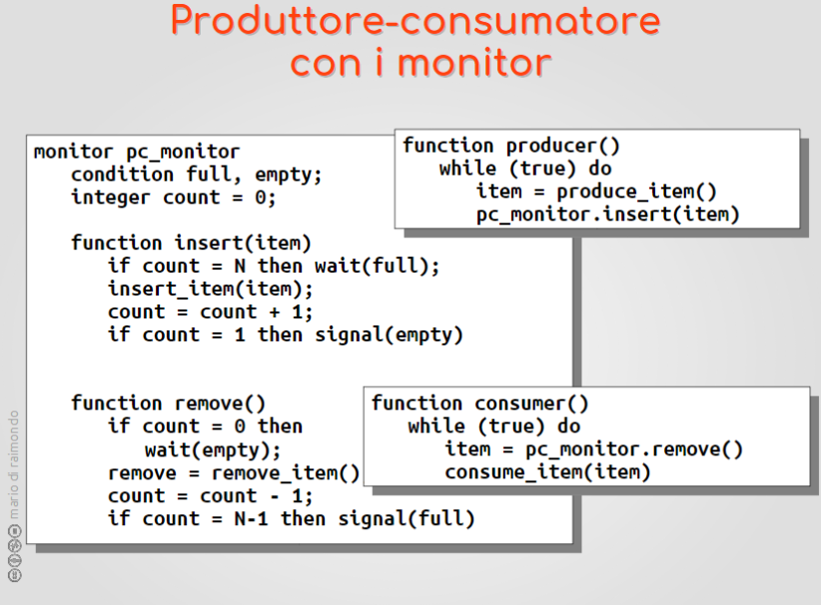

Possiamo notare in questo codice che la signal è sempre effettuate come ultima operazione.

***SCAMBIO DI MESSAGGI TRA PROCESSI***

MPI mi permette di scrivere una serie di processi per scrivere dati e usare flussi concorrenti che si scambiano informazioni. Usando questa libreria utilizzo la libreria stessa che usa strumenti diversi per cui la consegna del mio messaggio, impiega connessione più lenta.

L’idea è quella di creare una situazione di collaborazione tra processi isolati. Questo sistema sfrutta due primitive di più alto livello che prendono il nome di send (destinazione, messaggio) e receive(sorgente, messaggio), la receive è una chiamata che può diventare bloccante quando in attesa di un messaggio, in alternativa essa può ritornare un messaggio di errore che indica la mancata ricezione del messaggio atteso. Lo scambio può avvenire in due modalità, ovvero:

* Indirizzamento diretto: il messaggio viene scambiato direttamente tra le due parti, teoricamente la syscall send non può diventare bloccante in questa modalità
* Mailbox: in questo modello viene introdotto un buffer fisico di dimensione limitata. Il sender si occuperà di riempirlo mentre il receiver di svuotarlo leggendo i messaggi. Notiamo che in questa modalità, la send può diventare bloccante quando il buffer è pieno, inoltre, ogni messaggio è identificato sa sé stesso e non dal mittente.La send ha come destinatario non uno specifico processo ma la mailbox, questo mi permette di avere un altro processo che funge da produttore.

Il vantaggio dei messaggi è quello di essere ad alto livello e quindi di potersi adattare alle reti di calcolatori, infatti, grazie alle librerie MPI è possibile scrivere versioni parallele di programmi che possono essere eseguiti su cluster di computer, ovvero, una serie di macchine che eseguendo un unico algoritmo che su adatta al numero di CPU presenti. Per far comunicare le varie CPU, MPI usa lo scambio di messaggi e all’occorrenza, nel caso di dispositivi diversi usa le socket.

C’è un problema: è uno strumento molto ad alto livello, e questo indica la minor efficienza. Posso operare direttamente sul buffer condiviso.

PRODUTTORE-CONSUMATORE CON SCAMBIO DI MESSAGGI

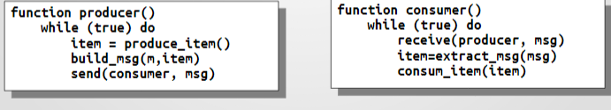

***PROBLEMA DEI 5 FILOSOFI***

È un problema classico che modella l’accesso esclusivo ad un numero limitato di risorse da parte di processi in concorrenza, in altre parole modella una situazione in cui i processi si ritrovano a sincronizzarsi nell’utilizzo di risorse che non possono essere condivise nello stesso momento. Il problema consiste di 5 filosofi seduti in un tavolo rotondo su cui sono presenti 5 forchette e 5 piatti, ogni filosofo può o pensare o mangiare: quando ha intenzione di mangiare, però, ogni filosofo avrà bisogno di entrambe le forchette poste ai suoi lati (risorse). Questo vuol dire che due filosofi seduti accanto non potranno mai mangiare contemporaneamente. Il numero dei filosofi (5) è il minimo per cui due filosofi possono mangiare contemporaneamente, purchè non siano adiacenti. A questo problema sono state trovate soluzioni che fanno usi di strumenti sempre più sofisticati.

**SOLUZIONE 1**

In questo caso, la take_fork() ha un comportamento bloccante mentre la put_fork() risveglia chi è bloccato. Questa soluzione, anche se funzionante presenta un notevole problema, infatti, tutti i filosofi potrebbero contemporaneamente prendere la prima forchetta e bloccarsi perché impossibilitati nel prendere la seconda (perché in mano al filosofo accanto). Questa situazione crea uno stallo passivo in cui tutti i filosofi sono bloccati e nessuno potrà mai sbloccarsi.

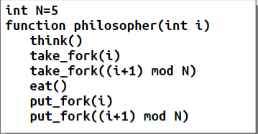

SOLUZIONE 2

Per ovviare al problema precedente, si è pensato alla seguente soluzione: quando un filosofo fallisce a prendere la seconda forchetta, rilascerà quella che ha già in mano per evitare di bloccare il filosofo accanto. Questa soluzione che sembra apparentemente funzionare, cela uno stallo attivo, infatti, tutti i filosofi fanno qualcosa ma nessuno effettivamente mangia.

SOLUZIONE 3

Questa soluzione fa solo un’aggiunta a quella precedente, infatti, in questo caso un filosofo, dopo aver posato la forchetta perché impossibilitato nel prendere la seconda, aspetterà un tempo random prima di riprovare a mangiare. Questo scenario è molto pratico e molto usato nelle trasmissioni broadcast, in molti altri ambiti non è però utilizzabile perché introduce comportamenti imprevedibili.

SOLUZIONE 4

Questa soluzione fa uso di un semaforo mutex che imporre un lock sul tavolo, infatti, un filosofo prima di prendere le forchette, dovrà avere la certezza di poterle prendere entrambe bloccando tutti gli altri. La soluzione funziona ma introduce un problema: può mangiare un solo filosofo alla volta, questo ovviamente limita molto il sistema.

SOLUZIONE BASATA SUI SEMAFORI (5 FILOSOFI)

Questa soluzione è la prima funzionante e introduce carie osservazioni che portano ad una soluzione elegante. La prima accortezza è l’introduzione di un terzo stadio intermedio: “HUNGRY”, quando un filosofo si trova in questo stato infatti, manifesta l’intenzione di voler mangiare ma non ha ancora le forchette. Inoltre, viene introdotto un vettore condiviso state di N celle e permette ad ogni filosofo di esprimere il proprio stato e di verificare quello degli altri. Vengono introdotti anche un semaforo mutex per garantire mutua esclusione sul vettore state(unica struttura dati condivisa) e un vettore di N semafori S, ogni filosofo sarà dotato infatti del proprio semaforo che gli permetterà di auto-addormentarsi e darà la possibilità ai suoi vicini di risvegliarlo al momento opportuno. Ogni filosofo sarà identificato da una funzione che passa tra i due stati e per farlo usa le funzioni take_forks() e put_forks().

CODIFICA

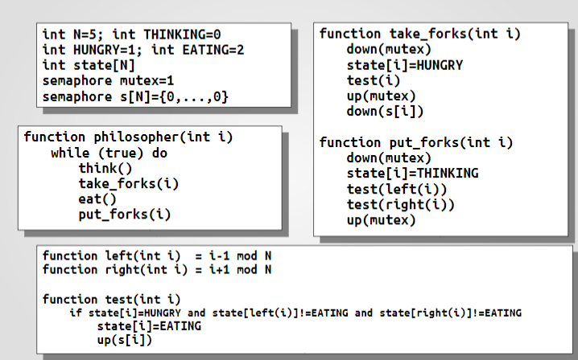

Il filosofo vuole passare in eating, manifesta il suo interesse aggiornando il proprio stato in hungry ma essendo state condivisa, l’accesso viene effettuato per mutua esclusione usando il semaforo mutex. La procedura test ha lo scopo di verificare che l’i-esimo filosofo sia nelle condizioni di poter mangiare. Questo controllo essendo effettuato dentro un mutex viene effettuato in modo esclusivo. Il successo della test ha due effetti, ovvero, l’i-esimo filosofo sarà in grado di mangiare e verrà quindi posto in eating, inoltre viene fatto un up sul semaforo dell’i-esimo filosofo. L’idea è quella di rendere bloccante la test in caso di condizioni non favorevoli ma essendo test all’interno di una sezione critica, sarebbe una pessima bloccarsi poiché bloccherei tutto il programma (fare una chiamata bloccante all’interno di una sezione critica, blocca tutti gli utilizzatori della risorsa condivisa), quindi, per creare il blocco quando le condizioni sono false, richiedo che se il blocco è vero venga fatta una up sul semaforo i-esimo. Questa up dipende dalla down presente in take_forks, infatti, se le condizioni sono vere, S[i] verrà messo a 1 e dopo la sezione critica di take_forks, se la test ha fatto up, questa down non sarà bloccante, altrimenti la down bloccherà il filosofo che aveva fame ma non ha soddisfatto le condizioni della test, la cosa importante è che si bloccherà al di fuori della sezione critica. Abbiamo dunque capito come queste operazioni consentono il blocco fuori dalla sezione critica di un filosofo che non può mangiare. Per quanto riguarda la put_forks, anch’essa agisce sulla sezione di memoria condivisa, è dunque protetta da semaforo mutex. La prima cosa che farà sarà impostare il suo stato a thinking, dimostrando agli altri che ha finito di mangiare, in seguito chiamerà la test sui filosofi adiacenti: l’idea è quella di verificare se quei filosofi si erano bloccati a causa del chiamante e se hanno le condizioni necessarie per poter mangiare (potrebbe essere che quei filosofi sono bloccati da altri). Questo funzionamento giustifica la prima condizione della test, infatti, potrebbe accadere che un filosofo testato pur essendo nelle condizioni di poter mangiare a seguito della put_forks del filosofo adiacente non sia affamato e non richieda dunque le risorse. Queste condizioni fanno sì che chi abbia necessità di mangiare e ne sia nelle condizioni possa farlo.

SOLUZIONE BASATA SUI MONITOR (5 FILOSOFI)

Questa soluzione eredita molto dalla precedente, l’uso dei monitor rende però il codice più leggibile e più trasparente all’utilizzatore. Osserviamo che le procedure take_forks e put_forks diventano parti del monitor acquisendo mutua esclusione. Inoltre, il monitor tiene traccia dello stato dei filosofi usando N variabili condizione per bloccarli e svegliarli. La differenza sostanziale è la non presenza del mutex, infatti, tutta la mutua esclusione sarà gestita dal monitor. Nella take_forks viene aggiunto un controllo, infatti, se la test non aggiorna le condizioni (non scatta la guardia), questo controllo permetterà di bloccare il filosofo. La signal presente in test sarà utile per risvegliare i processi bloccati quando invocata da put_forks su left(i) e right(i)

CODIFICA

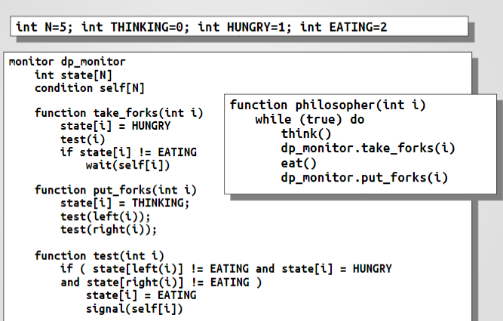

Problema dei lettori e scrittori

Questo problema giocattolo modella l’accesso ad un database e cerca di ottimizzare l’uso della risorsa condivisa. Osserviamo il fatto che se l’accesso al database avviene in lettura, esso può essere fatto da più processi contemporaneamente senza problemi (non si riscontra inconsistenza dei dati). Il problema è invece diverso in caso di scrittura in quanto quest’operazione va a modificare il contenuto del database. Notiamo dunque che più operazioni di lettura sono compatibili tra di loro, cosa non vera per più operazioni di lettura sono compatibili tra di loro, cosa non vera per più operazioni di scrittura o per operazioni di lettura e scrittura. Per questo modello si cerca dunque una soluzione sicura ma ottimizzata. Generalizziamo il problema imponendo che ogni processo può essere un lettore o uno scrittore e il suo ruolo non può cambiare durante l’esecuzione.

Soluzione basata sui semafori

In questa soluzione sono presenti due semafori, uno mutex che protegge la struttura dati posta a condizionare i processi, ovvero la variabile condivisa rc (non il database) e una per il database che darà mutua esclusione allo scrittore. La riavibile rc è un counter che tiene traccia di quanti lettori stanno operando sul database contemporaneamente.

Down(db) ha l’obiettivo di chiudere la porta agli scrittori

Up(mutex) sblocca il lock sulla variabile rc.

Il semaforo blocca chiunque cerca di fare la down se già c’è uno scrittore

Codifica

* 1. 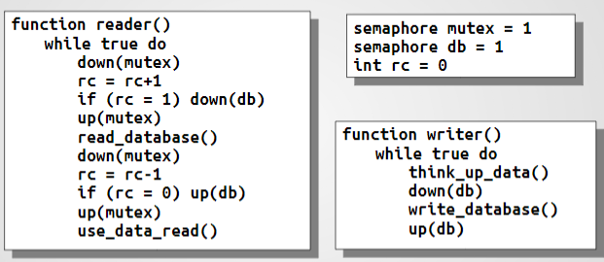

Notiamo che il semaforo su rc protegge anche l’accesso a db che potrebbe essere bloccante. Sappiamo che è una pessima idea effettuare chiamate bloccanti all’interno di una sezione critica perché potremmo bloccare tutti i processi che condividono la risorsa ma in questo caso l’effetto è desiderato, infatti, al blocco del primo lettore si bloccheranno tutti gli altri, lasciando mutua esclusione allo scrittore: otterremo un blocco di gruppo. Esaminando le condizioni degli if, il db verrà bloccato dal primo lettore soltanto, se lo bloccassero tutti violeremmo e bloccheremmo il sistema, vale lo stesso per il risveglio, infatti, il db sarà rilasciato solo quando l’ultimo lettore lo avrà rilasciato. Questa soluzione è funzionante ma è fortemente sbilanciata a favore dei lettori, infatti, in presenza di molti lettori la risorsa verrà monopolizzata e lo scrittore potrebbe dover aspettare un tempo indefinito

Soluzione basata sui monitor

Proporremo adesso una serie di soluzioni basare sull’utilizzo dei monitor, la particolarità di queste soluzioni è quella di essere sbilanciate a favore di una delle due controparti, sappiamo infatti, che non esiste una soluzione adatta a tutte le situazioni ma una serie di soluzioni che si adattano alle situazioni che ricalcano questo problema.

Soluzione basata sui monitor NO. 1Questa soluzione è una traduzione della precedente. L’accesso e il rilascio della risorsa condivisa (e la risorsa stessa) sono inserite all’interno del monitor, il database viene tenuto fuori perché altrimenti avremmo una mutua esclusione non desiderata. Viene inoltre introdotta una variabile booleana che viene messa a true quando uno scrittore prende il lock sulla variabile, questa variabile impedisce ai lettori o ad altri scrittori di accedere al database.

CODIFICA

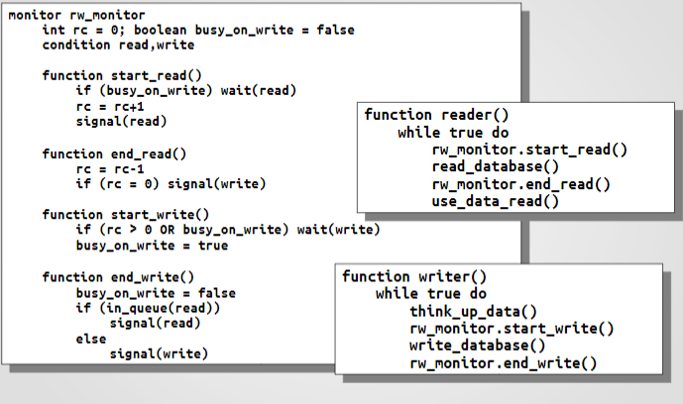

Osserviamo che il lettore, se non bloccato, fa una signal su read per risvegliare il primo lettore messo in attesa poiché è proprio quel lettore a bloccare tutti gli altri. Sappiamo che la signal è senza memoria, dunque, la prima in assoluto (quando nessuno dorme) viene persa. Nella start_write(), notiamo che le condizioni sono due, infatti, se uno scrittore ha il db, un altro non può usarlo. Nella end_write(), si nota l’aspetto che enfatizza il fatto che questa soluzione avvantaggia i lettori, infatti, come la funzione in_queue osserviamo se sono presenti lettori in attesa, se l’esito è positivo essi saranno sbloccati. Gli scrittori verranno sbloccati se e solo se non ci sono lettori in attesa.

Soluzione basata sui monitor NO. 2

Questa soluzione è uguale alla prima ma aggiunge una condizione extra per cui un lettore dovrebbe bloccarsi in presenza di qualche scrittore in attesa. Questa soluzione evita la starvation (attesa indeterminata) causata dalla valanga di lettori.

CODIFICA

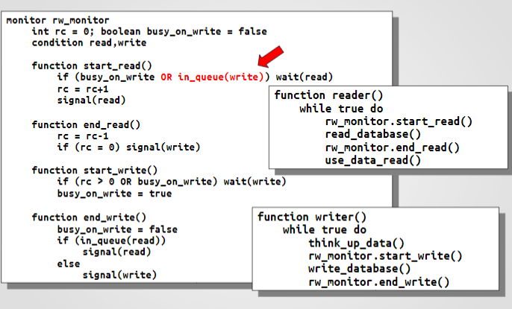

Soluzione basata sui monitor NO. 3

Questa soluzione oltre alla condizione precedente modifica quella dell’if e della end_write, infatti, questa volta il controllo viene fatto sulla presenza in attesa di scrittori.

CODIFICA

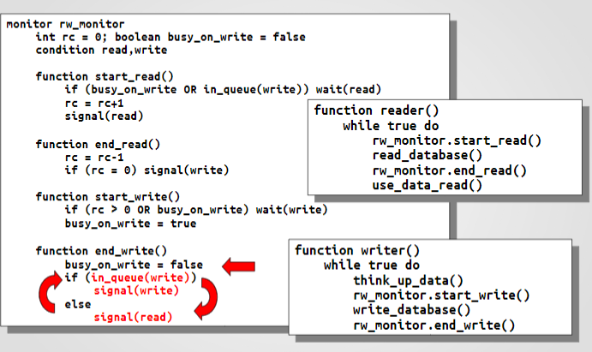

Come possiamo notare, questa volta uno scrittore dopo aver finito, favorisce i suoi pari, sbilanciando la soluzione verso gli scrittori.

**ESERCIZIO TIPO ESAME**

**Supponiamo di avere 3 processi che condividono una variabile x e che i loro pseudo-codici siano i seguenti:**

**P1:**

**wait (S)**

**x=x-2**

**signal(T)**

**wait (S)**

**x=x-1**

**-------**

**P2:**

**Wait (R)**

**x=x+2**

**signal (T)**

**wait (R)**

**------**

**Р3:**

**Wait (T)**

**if (x<0) signal (R)**

**wait (T)**

**print (x)**

**signal (T)**

**-------**

*Determinare l'output del processo P3 assumendo che il valore iniziale di x è 1 e che i 3 semafori abbiano i seguenti valori iniziali: S=1, R=0, T=0.*

*La wait S nel processo uno viene applicata e quindi S = 0, x=-1, sveglio T e quindi T=1 e mi fermo su wait(S). Vado ad eseguire P2 non posso, quindi vado su P3 dove T =0, R=1 e faccio wait(T) e passo al Processo 2 etc… La risposta sarà x=1*

Scheduling

La componente dispacher si occupa di implementale la shell, rispristinare lo stato della CPU in modo da seguire il contesto prescelto.

Lo scheduling è l’azione di coordinare l’accesso alla CPU da parte di più processi. La logica della scelta si trova nell’algoritmo di scheduling fornisce un criterio di scelta tra i processi presenti nella coda dei processi pronti. I processi possono essere categorizzati in due grandi categorie in base all’uso della CPU che ne fanno. Per categorizzare un processo il S.O associa le dimensioni dei CPU burst (ovvero i momenti in cui il processo fa un utilizzo puro della CPU) e dei tempi di attesa, possiamo avere processi:

* CPU bounded: questi processi hanno un grande periodo di CPU burst e fanno largo uso della CPU, ne sono un esempio gli algoritmi di ordinamento che effettuano molta computazione,
* I/O bounded: questi processi sono prettamente dipendenti dal mondo esterno ed effettuano CPU burst molto piccolo proprio perché le uniche volte che usano la CPU effettueranno syscall bloccanti. Sono un esempio la manipolazione di file e i processi interattivi.

Nonostante questa distinzione, un processo potrebbe cambiare comportamento durante la sua esecuzione, e inoltre, con l’aumentare della potenza hardware delle CPU, le operazioni sono molto veloci rispetto all’ I/O, per questo oggi quasi tutti i processi sono I/O bounded.

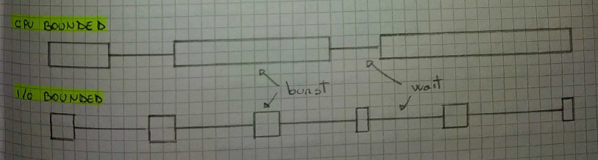

Lo scheduler può essere risvegliato da varie situazioni, a seconda del sistema in cui ci troviamo, tra le situazioni comuni abbiamo:

* Terminazione e creazione di processi;
* Chiamate bloccanti o arrivo di interrupt;
* Interrupt periodici in caso di sistemi preemptive (con prelazione)

Tutte queste soluzioni causano un context switch ed è dunque necessario saper a quale processo assegnare la CPU. Osserviamo inoltre che lo scheduler lavora a stretto contatto con il dispatcher ovvero l’applicativo che si occupa di effettuare il context switch salvando il processo uscente e caricando quello entrante, lo scheduler cerca inoltre di caricare processi che riducano la latenza di dispatch.

Obbiettivi degli algoritmi di scheduling

Gli algoritmi di scheduling sono applicati e necessari in ambienti diversi, molte caratteristiche sono proprie ma alcune sono comuni a tutti gli algoritmi basati su diversi sistemi.

Obbiettivi comuni

* Equità: nell’accesso della CPU, ovvero, tutti i processi devono essere considerati di pari importanza.
* Bilanciamento: nell’uso delle risorse i processi hanno diritto di accesso alle risorse in modo uguale, inoltre, in sistemi multi-CPU tutte devono avere un carico di lavoro pari.

Obbiettivi tipici dei sistemi batch

Possiamo immaginare che in un sistema batch vengano eseguiti una serie di JOB che non hanno input intermedi e sono eseguiti in un unico burst. In questi sistemi si punta a:

* Massimizzare il throughout, ovvero, la produttività
* Minimizzare il tempo di turn around, ovvero, il tempo di completamento dato dalla somma del tempo di lavoro e quello di attesa.
* Minimizzare il tempo di attesa, ovvero il tempo in cui il JOB non può usare la CPU non per sua scelta ma per scelta del sistema operativo.

Queste metriche sono indipendenti, infatti, spesso il S.O prende in considerazione solo il tempo di atteso medio

Obbiettivi tipici dei sistemi interattivi

L’obbiettivo di questi sistemi è quello di garantire reattività e risposte all’utente, dunque lo scopo principale è quello di minimizzare i tempi di risposta

Obbiettivi tipici dei sistemi Real-Time

Questi sistemi sono caratterizzati da eventi che a seguito della manifestazione di determinate situazioni devono manifestarsi, questi sistemi devono garantire due principi fondamentali:

* Rispetto delle scadenze, dopo un evento la reazione deve avvenire in un determinato lasso di tempo;
* Prevedibilità, ogni azione del sistema è precedentemente studiata.

Scheduling nei sistemi batch

Questi algoritmi sono i più semplici e sono stati i primi ad essere sviluppati.

FIRST-COME FIRST-SERVED (FCFS)

**Immaginiamo di avere una coda.**

Questo algoritmo considera l’ordine di arrivo, considerando che tutti i processi siano subito disponibili. Questo algoritmo è non-preemptive è non è altro che una semplice coda FIFO.

I processi si accodano e il criterio di scelta è il prelievo dalla testa.

*Nell’esercizio di sotto il tempo di completamento del processo 1 è 24 e il tempo di attesa è 0.*

*il tempo di completamento del processo 2 è 24 e il tempo di attesa è 0.*

*il tempo di completamento del processo 3 è 24 e il tempo di attesa è 0.*

*Poi andiamo a fare una media tra i valori del tempo di completamento e i valori del tempo di attesa*

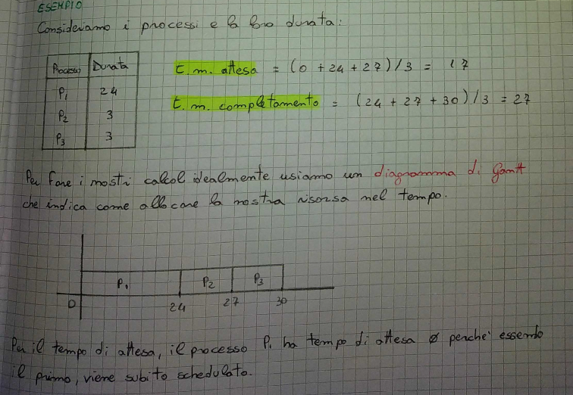

SHORTEST JOB FIRST (SJF)

Questo algoritmo, spesso detto “per brevità”, è un algoritmo non-preemptive, che dà priorità ai processi che hanno durata minima. Quando applichiamo questo algoritmo, abbiamo un’informazione in più rispetto a quello precedente, infatti, qui presupponiamo di conoscere il tempo impiegato da ogni processo. La conoscenza del tempo è molto plausibile, soprattutto quando si lavora con JOB ripetitivi e dello stesso tipo, lavorando ovviamente con stime. Quest’algoritmo è ottimale solo nel momento in cui tutti i processi sono subito disponibili a tempo 0, infatti, con i processi che arrivano durante l’esecuzione, è complesso effettuare un ordinamento di questo tipo: 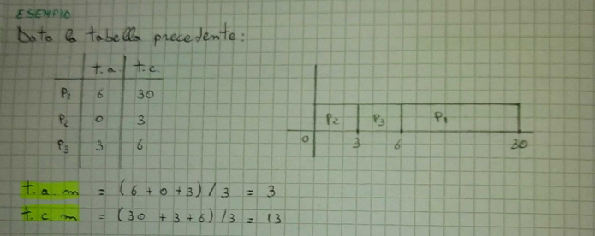

Queste metriche dimostrano che, avendo tutti i processi a tempo 0, SJF è ottinale. L’algoritmo non fa altro che ristabilire l’ordine di esecuzione effettuando scambio di posizione tra i processi. Durante questo scambio alcuni processi migliorano il proprio tempo di attesa e alcuni lo peggiorano, il ragionamento va però fatto sul tempo di attesa totale, ovvero, il peggioramento di un processo può portare ad un miglioramento totale.

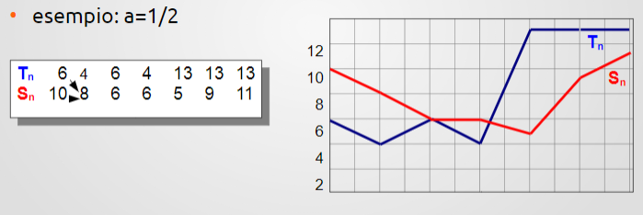

SHORTEST REMAINING TIME NEXT (SRTN) Questo algoritmo è la versione preemptive di SSF e dimostra che quest’algoritmo è ottimale solo se i processi sono subito disponibili: 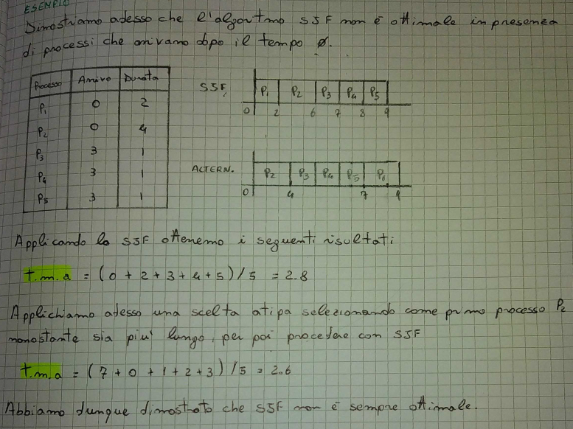

Smortest remaining time next (SRTN)

Per ottenere un algoritmo ottimale, applichiamo la prelazione a SJF. Sappiamo che SJF viene applicato idealmente a una serie di processi disponibili a tempo 0. L’idea di questo algoritmo è quella di applicare SJF in qualunque momento ovvero, se stiamo eseguendo un processo e in un determinato momento ne arriva un altro con durata minore, il sistema operativo farà scattare la prelazione che taglierà la CPU all’attuale processo in esecuzione e lo rimetterà in coda con durata il tempo residuo. Ovviamente questo meccanismo viene azionato ogni volta che arriva in coda un processo con tempo minore

* 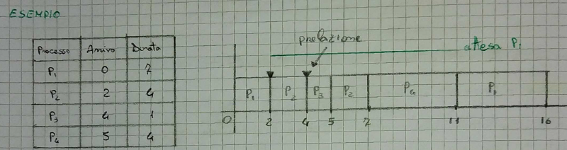Tempo di attesa: P1=9; P2=1; P3=0; P4=2 (media=3)
* Tempo di completamento P1=16; P2=5; P3=1; P4=6 (media=7)

P3 avrà tempo di attesa 0 perché eseguito al suo arrivo. Durante tutti questi calcoli ovviamente ignorato il costo del context switch (?) sia perché poco importante che per comodità.

Scheduling nei sistemi interattivi

Questi sistemi a differenza dei batch hanno bisogno d rispondere in brevissimo tempo agli stimoli, i seguenti algoritmi si baseranno infatti su queste necessità

Round Robin (RR)

**Scaduta una certa soglia T scatta la prelazione nei processi. Il processo torna nella coda dei processi pronti**

Questo algoritmo è la versione con prelazione del FCFS, la regola della prelazione è quella del quanto di tempo (timeslice). Il time slice stabilisce il tempo di utilizzo della CPU che ha ogni processo prima di essere bloccato a favore di un altro, esso è un parametro di sistema stabilito dal sistema operativo, è dunque non modificabile e uguale per tutti i processi. Il funzionamento è molto semplice, infatti, dopo aver finito il suo time slice, ogni processo viene reinserito nella coda o in testa e in coda. Il processo che prenderà il posto di quello uscente sarà quello subito prima di quest’ultimo nella coda, verrà dunque rispettato l’ordine di arrivo. La scelta della durata del time slice si basa sui sistemi reali, sappiamo infatti che più piccolo è il time slice più reattivo sarà il sistema, tipicamente i valori si aggiornano tra i 20-50 ms. Con N processi e un quanto di 9 ms, ogni processo avrà diritto a 1/N della CPU e attenderà al più (n-1)q ms.

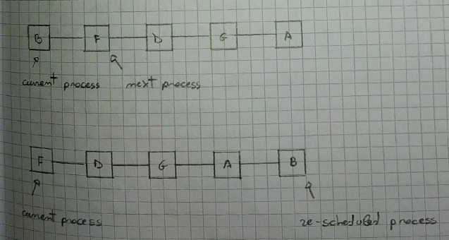

Scheduling a priorità

Possiamo immaginare di assegnare una priorità numerica come regola di base per la prelazione e l’assegnamento della CPU. L’idea di base è quella di assegnare la CPU al processo con più alta priorità. Esistono diverse strategie per l’assegnazione delle priorità, alcune assegnano delle priorità statiche che non possono cambiare nel corso dell’esecuzione, altre invece assegnano delle priorità dinamiche che cambiano nel corso del tempo e si adeguano alle stime effettuate. Alcune strategie forniscono elevata priorità ai processi I/O bounded, poiché essi, bloccandosi subito per richiedere I/O, lasceranno la risorsa ai processi CPU bounded che eseguiranno le loro istruzioni al quasi completamente, a eccezione dei momenti in cui la CPU verrà riassegnata al processo I/O bounded più volte nella priorità. Per categorizzare un processo il sistema operativo fa uso di euristiche, considerando che i processi I/O bounded usano solo una parte del loro CPU bound mentre i processi CPU bounded tendono ad usarlo tutto. Queste euristiche sono usate nei sistemi reali e permettono di assegnare in modo dinamico la CPU, infatti, ad esempio potremmo dare priorità p=1/F ad un processo, dove F è la frazione di utilizzo effettivo dall’ultimo quanto di tempo assegnato al processo che stiamo esaminando. Un altro modo di assegnare la priorità è quella di favorire i processi con durata inferiore, notiamo dunque SJF è un particolare scheduling a priorità dove la regola di base è quella di dare priorità ai processi con durata minore. Da qui notiamo che a rigor di logica SRTN è anch’esso uno scheduling con priorità ma con prelazione. Usando queste regole di base associate a delle euristiche è abbastanza frequente che i processi con bassa priorità di starvation (ovvero non usare mai la CPU). Per cercare di risolvere il problema, viene introdotto il meccanismo di aging, ovvero, un algoritmo che innalza temporaneamente la priorità di un processo che è stato troppo tempo in coda. In questo modo il processo avrà modo di usare la CPU per poi ritornare alla sua priorità iniziale. Questo meccanismo mette una pezza al problema in quanto essendo una soluzione euristica non fornisce garanzie.

Scheduling a code multiple (Classi di priorità)

I processi possono avere diverse priorità, alta o bassa.

L’idea è quella di aver, per ogni priorità numerica una coda in cui ogni elemento rappresenta una classe di priorità e per ogni classe una coda di processi che condividono la stessa priorità. La regola di base è quella di andare a scegliere dalla coda non vuota più alta, per poi scegliere dalla coda orizzontale di processi alla pari tramite un algoritmo di scheduling personalizzato, infatti, ogni coda orizzontale può essere schedulata secondo politiche diverse. Ovviamente verso l’alto (con priorità alta) saranno posizionati i processi I/O bounded, mentre verso il basso saranno posizionati i processi CPU bounded. Nella parte bassa applicheremo l’algoritmo FCFS poiché essendo processi puramente computazionali la prelazione non è necessaria, inoltre, la CPU verrà tolta a questi processi dai processi I/O bounded a livello più alto. Nella parte alta invece, applicheremo l’algoritmo RR con un time slice molto piccolo per favorire la reattività. Nei processi intermedi verrà applicato il RR con time slice via via maggiore perché, più bassa sarà la priorità, minore sarà la reattività richiesta. Potremmo pensare che i processi CPU bounded abbiano un time slice teoricamente infinita. Quest modello a differenza del precedente, permette di gestire l’aging in memoria più elegantemente, infatti, basterà sostituire l’algoritmo verticale con un RR che assegna dei macro-slot temporali ad ogni coda orizzontale, ovviamente, l’assegnamento sarà percentuale e proporzionato alla priorità delle code. (Es: 50, 30, 15, 5). Quando qualcuna delle code orizzontali è vuota, quel quanto di tempo semplicemente verrà rischedulato senza intaccare le percentuali. In questo modo ogni classe avrà un tempo garantito e non casuale come quello euristico. Per assegnare la classe di priorità ad ogni processo viene utilizzato un meccanismo di feedback (retrazione). L’idea è quella di osservare il processo e l’uso che fa della CPU, naturalmente, in base a questo parametro, il singolo processo verrà alzato o abbassato di classe. 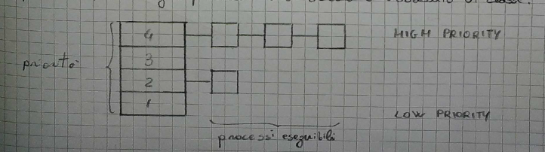

Smortest process next (SPN)

L’idea è quella di applicare lo SJF ai processi interattivi, e quindi di selezionare i processi in coda in base a chi avrà il CPU burst breve, infatti, questo processo sarà il primo a restituire la CPU. A rigor di logica questo processo sarà I/O bounded e avrà dunque priorità maggiore. La soluzione sembra funzionare ma sussiste un problema di base, ovvero, identificare la durata del prossimo CPU busrt di ogni processo in coda. Ciò è possibile facendo delle stime in corsa dell’evento futuro, la stima considera i comportamenti precedenti dando più peso agli eventi recenti rispetto che a quelli più vecchi. Queste stime non soni altro che medie pesate degli eventi passati date dalal seguente formula: Sn+1= Sn(1-a)+ Tna

Dove:

* Sn+1: stima del prossimo CPU burst;
* Tn: valore reale dell’ultimo burst;
* Sn: vecchia stima di Tn;
* A: tramite la scelta di questo parametro possiamo decidere se avere il processo di stima che dimentica in breve tempo le ultime esecuzione o le ricorda a lungo. Quando a è prossima a 1, alzeremo la prossima stima mentre con a vicino a 0, le stime si adegueranno ai valori reali ma in modo morbido, attenzione però poiché a molto piccolo è eccessivamente lento e devia la statistica.

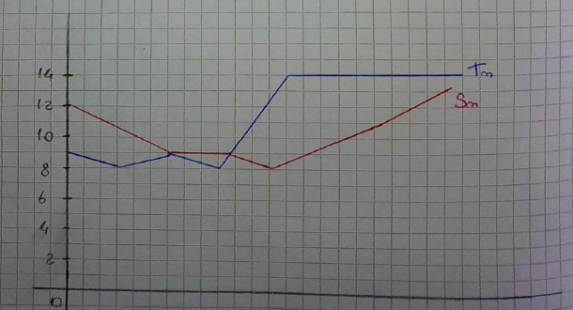

Scheduling garantito

Per quanto riguarda gli algoritmi analizzati fino ad ora, essi non forniscono garanzie per quanto riguarda il principio dell’equità. Per garantite una percentuale di utilizzo della CPU ad ogni processo, l’idea è quella di fare promesse e cercare in qualche modo di rispettarle. Il sistema più diffuso in rapporto alla quantità di CPU promessa, per bilanciare bene il tempo. Ovviamente, un processo fa molte promesse.

Ho due fattori, tempo promesso/tempo dedicato per avere una stima, una misurazione e vado a pesare quanto indietro sono rispetto alle mie promesse, vado a dare alla CPU i processi che sono più indietro. Inoltre, mi permette di quantificare quali sono le promesse e le percentuali di risorse che utilizzerà il processo di turno.

Scheduling a lotteria

In questo algoritmo, l’idea è quella di ripartire dei biglietti numerati, a tutti i processi, che, estratti dal S.O garantiranno l’utilizzo dalla CPU al processo vincitore (i biglietti sono estratti randomicamente). La ripartizione può essere effettuata o in modo equo, dando un solo biglietto per processo o in modo impari, ovvero dando a dei processi con priorità maggiore, un numero maggiore di biglietti, aumentando la loro probabilità di essere estratti. Il meccanismo è molto semplice e inoltre, con il consumarsi dei biglietti ad ogni estrazione la CPU viene garantita anche ai processi con un singolo biglietto. Questa strategia introduce anche il concetto di processi cooperanti, infatti, i processi potrebbero cedere i loro biglietti senza danneggiare il meccanismo di priorità dell’intera coda.

Il padre potrebbe cedere al figlio una serie di ticket non utilizzati al fine di dare maggior priorità al figlio.

Scheduling Fair-Share

In questo caso si parla di equità tra utenti, infatti, nello stesso sistema ogni utente potrebbe avere una numero diverso di processi attivi. Un algoritmo standard in questo caso risulterebbe impari. Pensando ad un esempio consideriamo il processo A con un solo processo attivo e il processo B con nove processi attivi. Un algoritmo standard considererebbe però uguale per gli utenti, in quanto A riceverebbe i dieci processi in modo equo dando a ciascuno 1/10 della CPU mentre B 9/10. Per rendere il sistema equo viene prima effettuato uno scheduling degli utenti e poi dei processi dei singoli utenti. Questo meccanismo è presente in UNIX ma è disattivato di default. Favorendo un semplice scheduling dei processi.

Scheduling dei thread

Quando parliamo di thread distinguiamo due grandi categorie:

Thread utente

Questi thread sono ignorati dallo scheduler del Kernel poiché implementato esternamente tramite libreria. Per questa tipologia di thread a run-time vanno bene tutti gli scheduler non-preemptive visti in precedenza, è inoltre possibile usare scheduler personalizzati definiti dall’utente.

Thread kernel

In questo caso ogni thread è riconosciuto dal sistema operativo, dunque, è possibile parlare di scheduling dei singoli thread, rendendolo a tutti l’unità principale da considerare. Il S.O potrebbe o trattare tutti i thread allo stesso modo, oppure favorire nello scheduling i thread fratelli, infatti, non dovendo riconfigurare l’intera MMU (spazio di indirizzamento) o azzerare la cache, il context switch tra fratelli è meno oneroso e introduce meno overhead.

Scheduling su sistemi multiprocessore

*Supponiamo di avere un sistema a 4 core e cerchiamo di capire come dovrebbero essere gestiti e schedulati poiché posso effettuare un vero e proprio parallelismo.*

*Obiettivi:*

* + *Equità nella ripartizione del carico lavorativo*
  + *Non ci siano sprechi di utilizzo di CPU*

1. *Di cosa si dovrebbero occupare?* 
   1. *O tutti hanno compiti diversi (multiprogrammazione asimmetrica). L’indea è che ci sarà un core amministratore e gli altri eseguono veri e propri processi utenti. Il primo core eseguirà routine associati al kernel. I processi utente si smisteranno sugli altri tre cosi mentre l’amministratore gestisce e esegue toutine collegate alla principali azioni del processo operativo. L’amministratore gestirà la coda. Questo approccio scala male cioè si adatta meno naturale nel momento in cui aumentano i core. Il fatto di avere un unico core che deve amministrare gli altri riduce il concetto di scalabilità.*
   2. *O tutti fanno lo stesso tipo di lavoro ed è l’approccio più utilizzato. Ma in questo caso ho un’unica cosa o ognuna per ogni core?*
   * *Abbiamo un’unica coda di processi pronti*

*È una struttura dati condivisa utilizzata da piu unita di parallelizzazione. Quando il processo P7 fa un’operazione di input/output la CPU si trova senza nulla da fare e invoca l’algoritmo di scheduling sull’unica coda che ho. Questa cosa funziona sul fatto di osservare il race_condition quindi uso il meccanismo di lock*

*Se avessi tante tante cpu e un’unica coda può succede che aumenti il numero di processi che vorrebbero consultare la tabella dei processi pronti il problema è che se cpu1 sta accendendo, le altre se si liberano saranno bloccate e quindi c’è uno spreco e un blocco finchè l’algoritmo di dscheduling non effettua la sua scelta.. Avere un’unica coda riduce la scalabilità.*

* + *Utilizzare una coda dedicata per ognuna delle mie CPU*

*Se ho 4 CPU ho 4 code. I miei m processi devono essere suddivisi tra queste n code. Il fatto di avere ognuno la propria coda risolve il problema dell’efficienza. È scalabile perché ognuno delle CPU non si blocca mai ma ognuno applica l’approccio di scheduling alla propria coda. L’aspetto negativo è il bilanciamento. È un sistema dinamico e quindi devo scegliere dove inserirlo, per esempio nella coda piu scarica, il problema sta nel fatto che i processi si bloccano, hanno comportamenti diversi, muoiono, terminato, quindi una coda si potrebbe svuotare solo perché tutti i processi sono bloccati. Si pososno quindi creare sbilanciamenti. Osserviamo che usare una quota unica in realtà rendeva impossibile lo sbilanciamento, perdiamo il bilanciamento del carico ma migliorando la scalabilità.*

*Il bilanciamento me lo devo implementare, lo devo forzare. Le strategie sono diverse e sono due:*

1. *Migrazioni guidate o di tipo push sono migrazioni(prendo un processo e lo sposto da una coda all’altra per evitare lo sbilanciamento). Ma quando avviene la migrazione? A opera di chi? Nella migrazione guidata viene innescata da un servizio del sistema operativo che periodicamente si attiva e va a osservare lo status di occupazione delle varie cose e quando rileva uno sbilanciamento fa scattare una migrazione. Il meccanismo di lotta serve anche qui perché in alcune casi anche le code dei singoli processori possono essere consultati da altri e quindi pongo questo meccanismo però la probabilità che un’altra CPU vada a consultare la mia coda e si blocchi è molto limitato. Quando faccio la migrazione devo porre il blocco.*
2. *Migrazione spontanea o pull e avviene quando una CPU si ritrova con una coda vuota andrà a valutarlo e si prenderà un paio di processi. Probabilmente questo cosa significa? Un controllo periodico in teoria dovrebbe evitare questi eventi ma può essere che i processi si siano bloccati rapidamente. Ognuna di queste CPU esegue in parte il sistema operativo allora la routine viene eseguita su questa stessa.*

*I nostri sistemi operativi utilizzano un approccio simmetrico e una coda dedicata.*

Quando sono presenti più CPU e più core, lo scheduling si articola e piò essere risolto con due possibili approcci:

* Multielaborazione asimmetrica: In questo caso, viene eletta una CPU che assume il ruolo di master e si occupa di amministrare le altre che prendono il nome di slave. In genere la CPU master esegue le operazioni importanti che richiedono la modalità Kernel o esegue le routine di sistema mentre le CPU slave svolgono il lavoro duro eseguendo i processi utente. Questo approccio non è molto usato
* Multielaborazione simmetrica (SMP): Questa strategia è applicabile a qualsiasi numero di CPU poiché l’idea è che tutti svolgano lo stesso tipo di lavoro, in particolare su ogni CPU si potrà operare sia in modalità Kernel che in modalità utente e ogni CPU richiama l’algoritmo di scheduling quando si libera. lo scheduler potrà pescare i processi da eseguire o da una singola coda dei processi pronti, o da N code separate, una per ogni CPU dove i processi sono precedentemente partizionati.

Coda unificata VS code separate

Quando utilizzano una coda unificata, non abbiamo l’onere di dove partizionare i processi nelle singole code preliminarmente, semplificando di molto la struttura dati. Il grosso svantaggio di questo approccio è proprio la coda che essendo condivisa è soggetta a race condition e altre problematiche di sincronizzazione. Questi problemi, seppur gestibili, bloccherebbero le altre CPU in attesa di lettura. È facile intuire che questo problema rende non ottimale questo approccio. L’ultima problematica citata non si presenta nel sistema a code separate poiché ogni coda è privata, anche in rari casi è possibile che una CPU visiti una coda non sua per questioni di sistema. Utilizzando le code separate potremmo trovarci in una situazione di forte sbilanciamento in cui una coda è vuota mentre un’altra è presente un meccanismo di migrazione che permette di ribilanciare il carico, le tecniche principalmente sono due:

* Migrazione guidata: Periodicamente su ogni coda si attiva una routine di servizio che valuta globalmente il bilanciamento dei processi ed eventualmente si occupa di spostare alcuni processi in code meno affollate
* Migrazione spontanea: Questa procedura viene effettuata da una CPU quando la sua coda è vuota, consiste nel cercare nelle altre code dei processi liberi da poter eseguire per distribuire il carico.

Notiamo che con il sistema della migrazione, anche gli algoritmi a code separate potrebbe avere problemi di race condition ma questi eventi sono molto rari e di conseguenza non vengono considerati nell’analisi delle prestazioni. Nei moderni sistemi (Linux, FreeBSD) viene usato un approccio misto

Predilezione per il processore

In contrapposizione alla migrazione troviamo la predilezione. Durante il corso dell’esecuzione di un processo, esso può essere eseguito da diversi processi. Passare su più processori può però avere una conseguenza sull’efficienza del processo legato alla cache (per semplificare il discorso facciamo i riferimenti alla cache private dei singoli core). Durante il context switch potrebbe avvenire l’azzeramento della cache, in questo caso non verrebbero introdotti ritardi, ma in caso contrario, un processo che viene rischedulato potrebbe trovare molto linee di cache depositate, prima velocizzando di molto l’esecuzione, ovviamente, questi vantaggi non sono ottenibili su CPU diverse, notiamo dunque che mantenere un processo su un’unica CPU è una buona idea. Parleremo dunque di predilezione debole quando l’algoritmo di scheduling mette in moto dei meccanismi per assegnare la CPU sempre uguale a una serie di processi, questa predilezione è però facilmente violabile. Nei moderni S.O esistono meccanismi di predilezione forte che assegnano una CPU a un processore tramite delle syscall, la differenza è questo meccanismo di bound è indissolubile.

Lo scheduler di windows 8

È uno scheduler preemptive basato sui thread con classi di priorità. Windows mette a disposizione delle API contenuti delle syscall che permettono di modificare i meccanismi di scelta dell’algoritmo, i principali sono:

* Set Priority Class: Imposta la classe di priorità dell’intero processo
* Set Thread Priority: Imposta la priorità relativa per un singolo thread

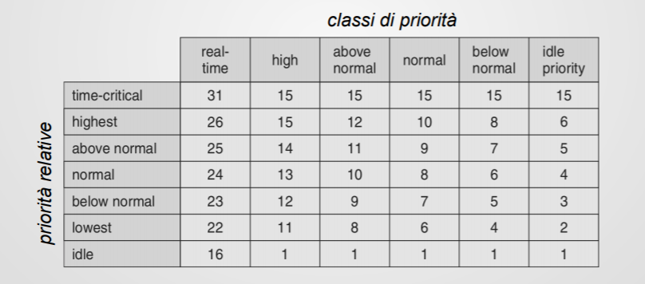Lo scheduler opera secondo la seguente mappatura:

(?); esistono una serie di euristiche che possono alzarla e abbassarla in modo temporaneo (la priorità può solo migliorare), i criteri di miglioramenti sono diversi ma tra i più importanti abbiamo l’uso del quanto di tempo e la ripresa da I/O. inoltre lo scheduler di Windows usa una forza di aging permette di evitare la starvation, inoltre, per evitare il problema dell’inversione di priorità (ad esempio un processo di priorità 8 che blocca indirettamente un processo di priorità 10), Windows usa la tecnica dell’Autoboot, ovvero, un’euristica che cerca di rintracciare questi scenari e sbloccarli.

Task su Linux

Utilizza il completely fair scheduler. L’idea è quella che ogni proccesso ha un virtual run time cioè qual ì il tempo dicpu dedicato ai processi in coda, cioè quanto tempo ha usato la CPU, questo sarà un’etichetta numerica, la coda dei processi pronti è una coda basata su priorità, gli elementi hanno una chiave e si usa un albero rosso nero, Una coda che mi permette di inserire gli elementti e la sua natura è mantenere l’ordine e estrarre gli elementi massimi e minimi. Il minimo solitamente lo trovo a sinistra e il massimo a destra e questa scelta mi permette di dare la cpu a chi ha il Virtual run time piu piccolo cioè che ha usato la CPU di meno.

Linux introduce il concetto universale di task, un task non è altro che un ulteriore generalizzazione di thread e processo. Un task non è altro che un flusso di esecuzione a cui sono associate delle risorse. In particolare, il concetto di task viene implementato dal sistema operativo tramite la struttura Task- struct, questa struttura non è altro che la generalizzazione del PCB di un processo, sarà dunque il task-struct a contenere tutte le informazioni e ad essere inserito nelle varie code. Essendo tutto il sistema basato su task, anche lo scheduling seleziona task e non altro. Per comprendere l’astrazione di task osserviamo che le operazioni che prende il nome di clone. La clone può essere invocata da un qualunque task e crea un nuovo task, prendendo in input la funzione che deve eseguire il nuovo task, dove si trova lo stack che dovrà usare il nuovo task, una serie di sharing Flags che indicano cosa condividono il vecchio task con il nuovo task (es: clonare o condividere la memoria virtuale VM).

* Invocazione: PID = clone (Function, stock sharing, flag, args);
* Sharing Flags: clone VM/FS/FILES/SIGNMAND/PARENT/…

Notiamo che la fork () è un caso particolare.

**--------------------------------------------------------------------------------**

Identificativi

Per retrocompatibilità nei sistemi UNIX sono sempre presenti i PID ma vengono introdotti i TID (task identifier), ovvero codici univoci per ogni task, potrebbe accedere in alcuni casi specifici che due task implementino dei thread e che quindi abbiamo stesso PID, l’importante è che il TID sia univoco.

Lo scheduler O (1) di linux

Linux è un S.O modulare, è dunque possibile cambiare scheduler a piacimento. Lo scheduler O (1), che deve il nome alla sua complessità fu introdotto nella versione 2.6 dal Kernel ma venne subito sostituito dalla versione 2.6.23 del Completely Fair Scheduler (CFS) a causa dai suoi problemi di scalabilità. I sistemi UNIX distinguono tre classi di thread distinti in priorità numerata, da 0 a 139 dove 0 è la priorità massima, le classi sono:

* Real-time (FIFO) non preemptive;
* Real-time Round Robin preemptive [0,99];
* Timesharing preemptive [100,139];

Anche in linux esistono delle astrazioni per la gestione real-time anche se esse non forniscono garanzie. Nella versione FIFO senza prelazione, si cerca di ricercare un sistema dove l’algoritmo è FCFS e i processi collaborano tra di loro, viene ovviamente fatta eccezione per i processi che fanno I/O. Lo scheduling real-time Round Robin è un altro tentativo del sistema di emulare un sistema ad hoc ma che appunto usa l’algoritmo RR. Tipicamente queste classi sono vuote perché non utili in un sistema di normale utilizzo. La classe più frequente è quella time-sharing usata dai processi ordinari. In questo scheduler la priorità viene stabilita staticamente ma può variare dinamicamente. La priorità statiche sono le priorità di base e possono essere impostate tramite syscall o tramite shell attraverso il comando nice. Ogni processo può stabilire la propria priorità e quella dei processi dello stesso utente, inoltre, la priorità dei processi generati tramite fork è ereditata dal padre. Il comando nice può sia decrementare (migliorare) che aumentare (peggiore) la priorità di un processo, i bound sono però (-20,1+19). È importante ricordare che la nice chiamata da un processo utente può solo peggiorare la priorità e il miglioramento può essere fatto solo da root, questa per evitare la monopolizzazione di un processo della CPU. La nice permette di stabilire delle priorità statiche ma esistono delle euristiche che con un piccolo range (-5/+5) possono aumentare dinamicamente le priorità di un task, a seconda del suo comportamento I/O-bound o CPU-bound. Come la maggior parte dei moderni sistemi operativi, Linux gestisce i sistemi multicore, l’idea è standard, ovvero, ogni cosa ha una cache personale che prende il nome di run-queue e su di essa sono implementati meccanismi di migrazione. Passiamo ad esaminare ogni singola coda. Dentro ogni run-queue sono presenti due sotto-code che prendono il nome di coda active e coda expired, per ognuna di queste code esistono una molteplicità di code di task, una per ogni classe di priorità. L’unica coda attenzionata per la scelta dei processi è quella active, per quanto riguarda lo scheduling verticale è gestito tramite un algoritmo Round Robin sta nel fatto che ogni processo ha assegnato un quanto di tempo molto grande e quando esso si forma per I/O o perché prelazionato, il quanto residuo non viene preso, ma fatto ripartire da quel punto quando il task riprenderà possesso della CPU. Questo sistema permette di assegnare un quanto di tempo personalizzato (in genere 800 ms per le priorità alte e 5 ms per quelle basse). Quando il quanto viene esaurito dal task, quest’ultimo viene posizionato nella stessa classe ma nella coda exipired, quindi, esso non verrà considerato più dallo scheduler, questa caratteristica, di rendere la coda ad esaurimento garantisce ai processi con bassa priorità un quanto di CPU, perché prima o poi rimarranno solo loro nella coda. Quanto la coda active si svuoterà del tutto, essa verrà invertita con la coda expired dove sono stati ricollocati tutti i task scaduti, verrà riassegnato od ognuno un nuovo quanto e riprenderà l’esecuzione. L’incremento della priorità avviene durante il passaggio di coda in modo da evitare di introdurre complessità con estrazione e inserimenti. Il lato negativo di quest’algoritmo è il fatto che non esiste un’idea ma è tutto gestito da euristiche senza garanzie.

Lo scheduler CFS di linux

Questo scheduler è attualmente in uso sulle più recenti distribuzioni Linux e implementa l’idea di uno scheduler garantito, introducendo Fairness tra task di natura diversa. Il concetto cardine è quello del virtual runtime, ovvero, il tempo di utilizzo della CPU da parte di ogni task. Il sistema tiene traccia e organizza i task su un RB tree utilizzando appunto come chiave il virtual runtime. Data la natura della struttura, chi avrà utilizzato meno CPU starà in basso a sinistra, mentre chi ne avrà usata di più in starà in basso a destra. Essendo l’albero auto bilanciato, l’efficienza sarà automaticamente garantita. L’idea è che lo scheduler, sceglie sempre i task con virtual runtime più basso, dunque, chi usa meno CPU avrà priorità. Questa strategia, i timeslice sono dinamici, il criterio di scelta, infatti, fa commutare la CPU (fa context switch), quando il task che sta usando la CPU, non è il task cin virtual runtime più basso. Proprio per questo motivo, il timeslice esiste solo idealmente. Ovviamente, l’aggiornamento non avviene in tempo reale ma con una certa granularità configurabile, molto bassa nei sistemi desktop, e alta nei sistemi batch. Il context switch avviene dunque solo nel momento in cui vengono aggiornati i valori del virtual runtime. Grazie a questo sistemi a granularità, lo stesso algoritmo è applicabile a più tipologie di sistemi. Idealmente, i numeri rappresentati le priorità crescono infinitamente, dunque, per evitare l’overflow, ogni tot di tempo i valori vengono normalizzati sottraendo a tutti il minimo. Per dare garanzia di utilizzo, nel sistema non sono presenti euristiche il concetto di priorità viene implementato elegantemente tramite i fattori di decadenza, essi sono dei moltiplicatori che fanno aumentare più velocemente il virtual runtime dei processi CPU bounded e più lentamente quello dei processi I/O bounded, questo meccanismo evita problemi di aging. Inoltre, CFS, fornisce la schedulazione di gruppo, ovvero, implementa l’idea del Fair Share.

Memoria centrale e processi

La memoria è un componente hardware fondamentale per il funzionamento della macchina, essa va multiplexata tra i vari utenti (processi) che utilizzano il sistema. In particolare, la memoria centrale (RAM) rappresenta il livello più basso direttamente utilizzabile della CPU senza alcuna astrazione. Nel caso degli anni, con susseguirsi delle tecnologie, sono note varie tipologie di RAM la loro interazione con la CPU è cambiata drasticamente.

Senza alcuna astrazione

Questa architettura era usata nei primi modelli di mainframe e PC (60-80) dove i programmi usavano direttamente gli indirizzi fisici della RAM e per questo motivo era molto difficile eseguire due programmi contemporaneamente a causa dei conflitti, questi sistemi erano molto semplici da gestire ma non potevano essere multiprogrammati in quanto, essendo gli indirizzi generati dalla CPU gli stessi usati in memoria più programmi potevano sovrapporsi. Sul mercato esistevano principalmente tre modelli di memoria suddivisi in modi diversi:

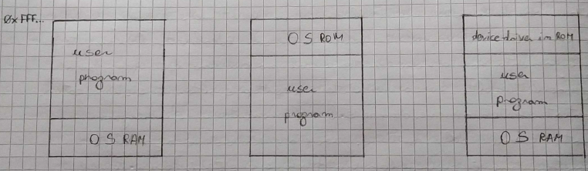In tutti e tre i modelli, la RAM era suddivisa tra le esigenze del sistema operativo e l’unico processo caricato in memoria e in esecuzione. La prima differenza che si nota nel secondo modello è che parte del S.O era caricato in ROM a tempo 0 e successivamente prenderà possesso della RAM. Inoltre, questi primordiali sistemi non avevano nemmeno il meccanismo di protezione implementata con la doppia modalità di esecuzione, questo significa che il processo utente poteva “pasticciare” l’area di memoria del sistema operativo e causare danno. L’ultimo schema corrisponde ai primi PC dove la parte alta era il BIOS che si occupava di caricare in memoria le prime parti del S.O.

Multiprogrammazione senza astrazione

Possiamo ora pensare di introdurre la multiprogrammazione in questi basilari sistemi senza aggiungere alcuna astrazione. In questa situazione, cominciamo a scorgere una serie di problematiche. Supponiamo di lavorare su una parte di memoria che deve essere partizionata tra i vari processi che vogliamo eseguire. L’idea base è appunto quella di creare delle partizioni da assegnare ad ogni processo. In questo semplice modello però, cominciamo a sorgere una serie di problematiche. Una prima problematica è data da come il codice vede i propri dati in memoria e a come si riferisce ad ess: tipicamente vengono usati gli indirizzi per esprimere i dati ma le variabili, è poi il compilatore a far corrispondere alle variabili i vari indirizzi, sarà infatti lui a compile-time a riservare un’area di memoria a un determinato indirizzo e a farlo corrispondere sempre a quella determinata variabile. Far allocare questo spazio di memoria tipicamente, il compilatore conosce uno spazio di memoria compreso tra uno zero ideale e un massimo (che dipende dalle esigenze del programma). In questo modo il compilatore risolve il problema dell’associazione variabile-memoria. Il problema sorge quando ad esempio eseguiamo 2 copie del processo P (p1 e p2). P1 non avrà nessun tipo di problema in quanto le sue variabili saranno allocate in modo corretto, ad esempio una variabile X o indirizzo 1000. Il problema sorge per P2 in quanto sarà allocato in una parte di memoria differente, ad esempio la stessa variabile X a indirizzo 1100: In questo caso il codice del processo P non funzionerà come previsto perché gli indirizzi generati dalla CPU non corrisponderanno a quelli in memoria, idealmente, questo comportamento è dannoso in quanto potremmo danneggiare aree esterne al processo stesso. Una soluzione a questo problema è la rilocazione, ovvero, far funzionare tutto anche se il programma è caricato su indirizzi fisici che non corrispondono con quelli logici utilizzati dal compilatore nel creare il codice. Nell’atto pratico, esistono varie implementazioni nella rilocazione che risolvono il problema. Una prima strategia teorica è quella di gestire la rilocazione a compile-time, ovvero, dovremmo tener conto durante la creazione del codice quali sono gli esercizi usati a runtime. Questo però creerebbe molti vincoli dispendiosi e poco comodi che imporrebbero delle condizioni fatte su ipotesi. Un’altra strategia è quella di applicare la rilocazione statica che effettua una sorta di aggiustamento degli indirizzi una volta assegnati gli indirizzi in una data partizione. L’idea è quella di avere un compilatore che lavora come visto prima e in seguito farà una traduzione degli indirizzi per farli corrispondere agli indirizzi fisici, per fare ciò è sufficiente manipolare il codice una volta allocato, aggiustando tutti i riferimenti alla memoria tramite uno shift degli indirizzi che farà corrispondere gli indirizzi generati dalla CPU a quelli dove è allocato il codice. Questa rilocazione viene effettuata una sola volta in fase di caricamento del codice, per questo, potrebbe rallentare il loader ma non il funzionamento del programma. Ricordiamo che lo shift viene applicato sia alle variabili sia al codice, ad esempio ai JMP non relativi. Questi aggiornamenti al sistema rendono sicuramente utilizzabile il sistema in caso di più processi, a non forniscono alcuna protezione della memoria, infatti, potrebbe generarsi degli indirizzi non funzionanti che danneggerebbe la memoria, accedendo ad aree protette di altri processi o del sistema operativo. Una prima idea di protezione è tipicamente implementabile solo attraverso il supporto hardware. Un tentativo storico è quello di lock & key che sfrutta la seguente idea: l’hardware divide in blocchi la memoria e fornisce un elementare MMU che funge da intermediario tra la CPU e la memoria centrale e che inoltre si occupa di alcuni controlli. L’MMU, tiene per ogni blocco di memoria un campo che prende il nome di chiave, questo campo non è altro che un codice binario la cui dimensione dipende dal numero di blocchi. Dall’altra parte, la CPU, prevede un registro apposito per contenere anche qui una chiave. Idealmente ogni situazione comunica con la memoria accede ad uno dei blocchi, prima di accedervi però, l’MMU effettua un confronto tra le due chiavi e fornisce l’accesso solo se esse coincidono. Dal punto di visto software, molto semplicemente il S.O assegna ogni processo una chiave ed etichetta (l’etichettatura viene mantenuta nell’MMU). Con la chiave relativa al processo che stiamo eseguendo. Questo meccanismo, garantisce che ogni processo acceda solo all’area di memoria a lui assegnata. L’unico svantaggio di questo meccanismo è dato dalla tabella dipendenza dall’hardware sottostante non permetteva la gestione di memoria non contigua.

Spazio degli indirizzi

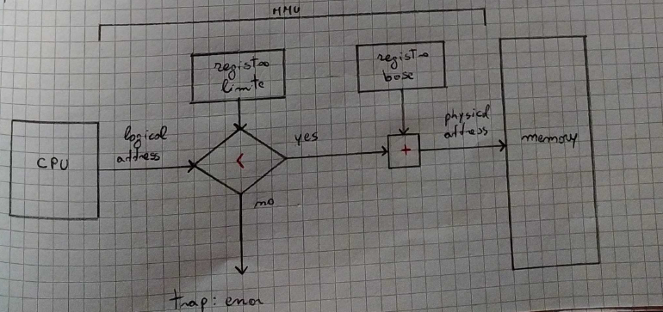Questo soluzione, sempre usando il supporto hardware, fornisce una soluzione unica ai problemi analizzati precedentemente. L’idea è quella di creare spazi di indirizzamento logici che si appoggiano a quelli fisici. Ogni processo avrà un suo spazio degli indirizzi delimitato da uno zero logico e un massimo logico legato alle esigenze del programma stesso che gli permetterà di funzionare a prescindere dallo spazio fisico su cui sarà allocato. La proposta di questa soluzione è quella di fornire una rilocazione dinamica effettuata a run-time e completamente gestita dall’hardware, in particolare, sarà l’MMU ad occuparsi contemporaneamente di rilocazione e protezione. La soluzione prevede due registri all’interno dell’MMU. Questi registri sono riservati e manipolabili soltanto in modalità Kernel in quanto la loro manipolazione consente di rimappare la memoria. Essi prendono il di nome di registro di base e registro limite e identificano rispettivamente l’indirizzo più basso della partizione e l’ampiezza della partizione stessa. Questi registri vanno modificati ad ogni context switch e delimitano l’area di memoria di ogni processo. In questo sistema, la CPU genera indirizzi logici che non possono essere direttamente utilizzati, sarà infatti, l’MMU a tradurli in indirizzi utilizzabili sommando ad essi il valore del registro base, trasformandoli in indirizzi fisici utilizzabili. Oltre a questo, l’MMU si occupa di controllare che l’indirizzo generato non superi i limiti consentiti dallo spazio a lui assegnato, scartando eventualmente il processo. Questo sistema veniva implementato su processori CD e 8088, inoltre spesso CPU e MMU erano un unico componente integrato

Swapping

Nei primi sistemi, il livello di multiprograzmmazione era seriamente limitato dalla dimensione della memoria centrale, infatti, non era possibili istanziare più di un paio di processi e questo limitava di molto le prestazioni. Una prima soluzione fu l’adozione di swapping, l’idea era quella di spostare interamente i dati presenti nello spazio di indirizzamento di un processo sul disco, a favore di un altro processo. Nonostante questo spostamento il processo rimaneva attivo e il suo PCB in coda. Questo sistema penalizza il processo “parcheggiato” perché non può essere eseguito ma favorisce il processo entrante. Questo meccanismo è contro il processo ma a favore dell’utente che richiede reattività per le azioni che effettua. Lo swapping era implementato tramite uno scheduler a medio termine che sceglieva quale processo spostare, a medio termine, ovvero, solo quando necessario. L’algoritmo doveva tenere conto dei processi con I/O pendenti, per evitare di scrivere sulla memoria di un processo che non è più quello che aveva richiesto l’I/O.

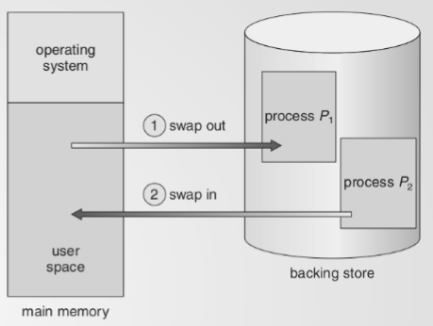

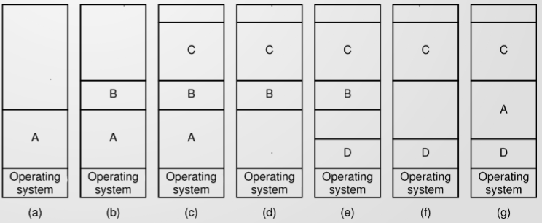

Strategie di allocazione

La memoria centrale in questi sistemi era molto piccola perché molto costosa, per ovviare a questo problema sono dunque necessarie altre strategie oltre allo swapping. L’ipotesi di una partizione a dimensione fissa è molto limitante e introduce sprechi se il processo non usa tutta la porzione a lui associata, inoltre, se un processo richiede più memoria di quella assegnata, esso non può essere allocato. Una soluzione potrebbe essere quella di allocare partizioni di dimensione dinamica, ovviamente però, per procurarsi più spazio, l’idea è quella di allocare un pezzo di memoria a seguire alla locazione già presente: questa strategia è molto semplice da applicare quando non sono presenti processi adiacenti, i problemi si presentano quando la memoria è occupata, l’idea è quella di spostare il processo occupante tramite swap nel disco per liberare lo spazio da allocare. Questa strategia non è però sempre applicabile poiché devono verificarsi le giuste condizioni, inoltre, il processo spostato sarebbe sfavorito. Un’altra soluzione potrebbe essere quella di shiftare i dati del processo occupante, quest’operazione però, eseguita spesso, introduce dei costi non trascurabili. È importante dire che ovunque allochiamo memorai vengono a crearsi problemi di frammentazione interna ed esterna. La frammentazione interna si verifica quando lo spreco avviene internamente al blocco assegnato (ad esempio: se un processo occupa 3 Mb e la partizione di 100Mb, 70Mb interni al blocco vengono sprecati). Invece, la frammentazione esterna si localizza al di fuori delle partizioni reali, infatti in una situazione di attività reali vengono a formarsi dei buchi tra i processi. A un certo punto potrebbe arrivare la richiesta di un processo occupante 50Mb, in memoria potrei avere lo spazio sufficiente, ma non contiguo, dunque non potrei comunque allocarlo. Questo fenomeno è strettamente legato all’allocazione contigua, può infatti essere risolto del tutto con l’allocazione non contigua. In alternativa, una soluzione è la memory compaction, ovvero l’operazione di spostare tutti i processi compattandoli, come detto prima, questa soluzione è molto pesante e coinvolge molto la CPU, privando ai processi stessi.

# Gestione dell’allocazione

Il primo problema che si pone è: come fa il S.O. a ricordare dove sono allocati i processi in memoria pensando ad uno scenario dinamico? La scelta universale è quella di amministrare la memoria a blocchi, e mai a byte, annotando dunque sempre all’unità più vicina a quella richiesta dal processo. Introduciamo il concetto di blocco come unità minima allocabile, semplificando molto la gestione. Questa scelta introduce ovviamente un minimo di spreco perché l’arrotondamento avviene per eccesso (frammentazione interna). Lo spreco è direttamente proporzionale, alla dimensione dei blocchi, maggiore sarà il blocco maggiore sarà lo spreco, delle precedenti osservazioni, lo spreco si localizza sempre nell’ultimo blocco. Statisticamente parlando, si ha il massimo spreco solo quando i primi byte del blocco sono allocati mentre il caso migliore si verifica quando tutto il blocco è usato. In media, un processo spreca la metà, del generico blocco: se la dimensione di un blocco è 2K, lo spreco sarà di 1K, dunque 40 processi sprecheranno 40K, se il blocco fosse stato di 4K, lo spreco sarebbe stato di 80K. Il vantaggio della gestione a blocchi è dato dal fatto che posso tenere traccia dell’allocazione. Questo controllo può essere fatto in vari modi, mai i più comuni sono due: Il primo fa uso di una BITMAP, ovvero una struttura dati del S.O., che tiene traccia dello stato di allocazione di ogni blocco. Essa mantiene al suo interno un flag binario per ogni blocco della memoria: il flag sarà a 1 se il blocco è occupante, 0 altrimenti. La dimensione del bitmap è direttamente proporzionale alla quantità di blocchi presenti in memoria centrale, infatti, più i blocchi saranno piccoli più grande sarà il bitmap e viceversa. Una strategia. Uno svantaggio di questa struttura è dato dal fatto che essa non ci comunica quale processo occupa il blocco, essa è infatti usata in genere per query sulla quantità di blocchi liberi e affiancata da altre strutture per quanto riguarda le informazioni specifiche. La seconda strategia prevede l’utilizzo di una lista di blocchi liberi e occupati. Ogni modo indica un processo o un buco, infatti la lista conterrà campi, il primo conterrà o P(processo) o M(Mole). Il secondo campo indica il blocco di partenza e il terzo i blocchi di estensione, ad esempio, la terna [P,3,5] indica che i blocchi da 3 a 8 sono occupati da un processo. La lista, oltre a darci informazioni in modo compatto, ad esempio la lista a tempo zero è rappresentata da un solo grande buco, ogni volta che viene allocato un nuovo processo, dopo aver trovato un modo M sufficientemente grande esso viene rimpiazzato da un nodo P indicante il processo allocato ed un eventuale nodo M rappresentante lo spazio residuo. Per rendere costante il costo delle operazioni sulla lista, essa dovrà essere doppiamente linkata e ordinata per indirizzi tenendo ordinata la lista è possibile implementare la coalescenza (è l'atto della fusione di due blocchi di memoria adiacenti. Quando in un'applicazione si libera della memoria, le lacune potrebbero finire nel segmento di memoria che l'applicazione usa. Tra le altre tecniche, la coalescenza è usata per ridurre la frammentazione esterna, ma non ne risolve definitivamente il problema. La coalescenza può essere applicata non appena dei blocchi di memoria si liberano, oppure qualche tempo dopo (azione conosciuta come coalescenza in differita), o potrebbe non essere mai applicata), ovvero, un meccanismo che consiste nel fondere gli spazi liberi quando un processo termina e il suo spazio si trasforma in un buco: se esso ha accanto altri buchi, essi si fonderanno compattando la lista e permettendo a grossi processi di essere allocati. Per la fase di ricerca, durante l’allocazione di un processo, si possono usare varie strategie:

* FIRST FIT: come suggerisce il nome, scansionando la lista, il processo sarà allocato nel primo Mole abbastanza grande. Intuitivamente notiamo che questa strategia introduce piccoli frammenti molto spesso.

Per ovviare a questo problema, sono stati introdotti i seguenti algoritmi:

* NEXT FIT: applica la first fit, ma per usare meno spazio e distribuire in modo omogeneo i processi, l’algoritmo parte sempre dall’ultimo elemento scansionato durante l’ultima passata. Come si può intuire, a lungo termine questa strategia non è efficace.
* BEST FIT: queto algoritmo sceglie il blocco migliore per ogni processo, ovvero, quello abbastanza grande che genera meno spreco. Questo implica che l’algoritmo scansioni tutta la lista e che si fermi solo quando trova un buco della stessa dimensione del processo da allocare o dopo aver finito per poi effettuare la scelta.

Idealmente il best fit riduce lo spreco ma le simulazioni indicano che l’effetto ottenuto è quello opposto, ovvero rimangono buchi troppo piccoli e quindi inutilizzabili, a questo proposito è stato ideato il seguente algoritmo:

* WORST FIT: questo algoritmo sceglie il blocco che spreca più spazio e che dunque produce il buco più grande, l’idea è quella di lasciare uno spazio sufficientemente grande agli altri processi. Ovviamente, questo algoritmo deve scansionare tutta la lista prima di produrre un risultato.

Alla luce di quanto detto, il migliore algoritmo rimane il FIRST FIT in quanto la simulazione degli altri algoritmi non apportano nessun beneficio malgrado le corrette ipotesi teoriche. Accanto agli algoritmi precedentemente citati, è possibile organizzare la lista in altri modi per ottimizzare i risultati. Si potrebbe pensare di gestire due liste separate, una per i blocchi occupati e una per quantità minore di blocchi efficientando la ricerca. Un altro metodo potrebbe essere quello di cambiare la chiave di ordinamento, ordinando per dimensione anziché per posizione. In questo modo il best fit sarebbe molto efficiente: basterebbe guardare al primo blocco abbastanza grande. Questa strategia, d’altra parte, introduce un grosso svantaggio, infatti, la coalescenza è più complessa da gestire perché la vicinanza dei buchi non è immediata. Al giorno d’oggi, siamo abituati a molta trasparenza da questo punto di vista poiché con l’allocazione non contigua, il problema non si pone.

Memoria virtuale

Possiamo adesso all’allocazione non contigua della memoria ovvero, ogni processo non sarà allocato in gruppi contigui, ma sparso per i buchi presenti. Introduciamo il concetto di spazio di indirizzamento virtuale ovvero, uno spazio di memoria interamente dedicato al singolo processo (come la CPU virtuale). Questa strategia è ideale in termini di spazio in quanto la memoria dedicata al processo è molto più grande rispetto alle reali esigenze, quindi praticamente impossibile da saturare. (ad esempio, nei sistemi a 32 bit ogni indirizzo aveva un identificatore lungo 32 bit, era dunque possibile allocare 232 indirizzi, ovvero 4GB, però per i vecchi programmi 4 GB erano irraggiungibili, lo stesso discorso vale per i moderni sistemi a 64 bit). L’idea di base è che la memoria concessa ad ogni processo è solo un’astrazione implementata su risorse hardware molto più scarse, infatti, il S.O usa la memoria centrale solo per esigenze indispensabile e sposta tutti gli altri dati sul disco (saranno accessibili tramite swapping). Il segreto sta nel fatto che la memoria non è tutta allocata appena il processo la richiede, vengono allocati solo gli indirizzi utilizzati, sarebbe infatti inutile sprecare indirizzi per implementare il nulla. Queste accortezze ci permettono di aumentare il grado di multiprogrammazione dato il basso uso effettivo della memoria, in questo modo, l’uso della CPU e del comparto I/O è massimizzato.

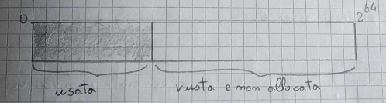

Dunque, solo le parti di dati allocate saranno indirizzate e inoltre non solo nelle RAM ma con un grande uso del disco. Introduciamo il concetto di pagina virtuale, la pagina virtuale ha dimensione fissa ed è decisa da una variabile di sistema, strettamente dipendente dall’hardware che come dimensione propone sempre potenze di due, fanno eccezione alcuni sistemi operativi come solarius che permette di utilizzare dimensioni di pagine variabile. Anche in questo caso si verifica il problema della frammentazione interna la cui gravità è direttamente proporzionale alla dimensione della pagina. In realtà sul concetto di pagina si basano le strutture dati del S.O. è facile intuire che più piccole saranno le pagine e più grandi saranno le strutture, dunque più complesse da gestire. Alla luce di queste osservazioni si può affermare che non esiste una soluzione migliore e che quindi bisogna trovare una soluzione bilanciata in termini di dimensione delle pagine. Suddividendo la memoria virtuale in pagine della stessa grandezza, sarà possibile identificare porzioni citando il numero di pagine, ad esempio, se la pagina ha dimensione 4K, tutti gli indirizzi da 0 a 4K saranno pagina 0, da 4k a 8k pagina 1 e così via. Per implementare la memoria virtuale è necessario il supporto della memoria centrale, essa viene divisa in frame (o pagine fisiche). La dimensione del frame, coincide con quella delle pagine, perché, ogni pagina verrà ospitata fisicamente in un frame. L’idea è dunque che le varie pagine potranno essere memorizzate o su frame o nel disco e soprattutto, non esistono vincoli di continuità per quanto riguarda la memoria, ovvero, pagine contigue non devono per forza essere contigue in memoria. Questa caratteristica risolve il problema della frammentazione esterna perché ogni buco in memoria può essere riempito, per qualunque richiesta. Questo modello, inoltre, implementa in modo naturale la protezione tra i processi, poiché essendo ogni processo un’astrazione separata, il processo P1 non ha modo di generare un indirizzo appositamente all’area di memoria del processo P2 .In questo modo, non si possono toccare le word fisiche di processi diversi.

Paginazione

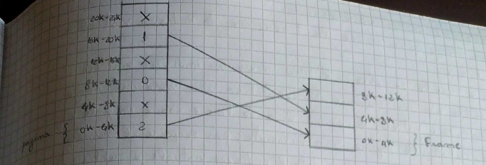Vediamo come lo spazio virtuale in cui sono generati indirizzi virtuali viene arrangiato con lo spazio fisico, dunque come avviene la traduzione per accedere alla memoria centrale. Consideriamo un esempio semplificato di una situazione reale: vedremo a sinistra la memoria virtuale di un singolo processo (ogni processo ne astrae uno) e a destra l’unica memoria fisica reale che effettivamente viene utilizzata da ogni processo del sistema. Noteremo che nella maggior parte delle architetture, la memoria virtuale è grande il doppio di quella fisica, questo per garantire spazio al processo e semplificare l’astrazione. Ricordiamo inoltre che la memoria virtuale è allocata in modo contiguo e le X rappresentano gli indirizzi non in memoria ma sul disco.

Tramite la paginazione posso conservare uno spazio di indirizzamento più grande rispetto alla memoria fisica. Attraverso la paginazione introduco un meccanisco di protezione. Il codice del mio processo P1 sarà sempre generato da un indirizzo tra 0 e il massimo di P1 e non ci sarà alcuna word in comune.

In breve, solo alcune pagine saranno presenti in RAM. I moderni sistemi operatini hanno un file sul disco che si chiama aria di swap dove sposto solo una parte del processo utilizzato nonostante abbiano porzioni in locazioni diverse di memoria.

Attraverso la tabella delle pagine riesco a capire quale processo si trova in RAM e quale no. Per ogni processo ho una tabella.

Nomi frame = indirizzi delle frame.

La CPU genera indirizzi virtuali che si muovono nella memoria virtuale, successivamente questi indirizzi saranno passati all’MMU che gestirà la mappatura di questi indirizzi tra lo spazio fisico e quello virtuale nel modo più veloce possibile per rendere l’overhead trascurabile, infatti la paginazione ha un costo intrinseco che va ridotto il più possibile. Dato che l’MMU si frappone tra CPU e RAM, a quest’ultimo arriveranno indirizzi fisici appositamente tradotti dall’MMU in modo trasparente, infatti la memoria non ha cognizione né del processo richiedente, né della traduzione avvenuta. Quanto viene effettuata la richiesta di un indirizzo presente in una pagina il cui corrispettivo si trova in disco e non su memoria centrale scatta il page fault. La strategia per risolvere il page fault, fa scattare un I/O da disco che carica il frame richiesto in memoria, si noti che la memoria potrebbe essere satura e che dunque sia necessario sacrificare un frame già caricato, a tal proposito, esistono algoritmi più la scelta delle pagine che introducono meno ritardi possibili, selezionando secondo apposti criteri di scelta le frames meno essenziali. È facile intuire che tutta la traduzione, essendo effettuata completamente in hardware, non introduce alcun tipo di ritardo, d’altra parte, il page fault mette in gioco il sistema operativo e i dischi (anche il processo sacrificato deve essere salvato), vengono dunque introdotti molti ritardi. È importante mantenere in memoria le parti di codice e i dati che il processo necessita in quell’istante di esecuzione, essi si adotteranno grazie al meccanismo di page fault durante l’esecuzione.

Quindi per poter implementare la paginazione traduciamo gli indirizzi virtuali in indirizzi fisici.

ESERCIZIO

Numero di indirizzo virtuale = 8196

Numero delle pagine fisiche totali = 4096

Per calcolarci il numero delle pagine virtuali (quoziente) e la posizione deilla word (resto) in questione bisogna fare il rapporto tra numero di indirizzo virtuale e numero delle pagine.

8196/4096 : q = 2, r=4.

La formula per calcolare l’indirizzo fisico è la seguente:

Il Numero di pagine da gestire è pari a 2^m-n

**Quesito che ci chiede di calcolare le dimensioni**

**Dato un sistema di memoria virtuale a 4 Megabyte.**

**Data una tabella di pagine con 2^13 voci**

**Dato l’identificativo del numero di frame a 8 bit**

**Quanta RAM posso supportare?**

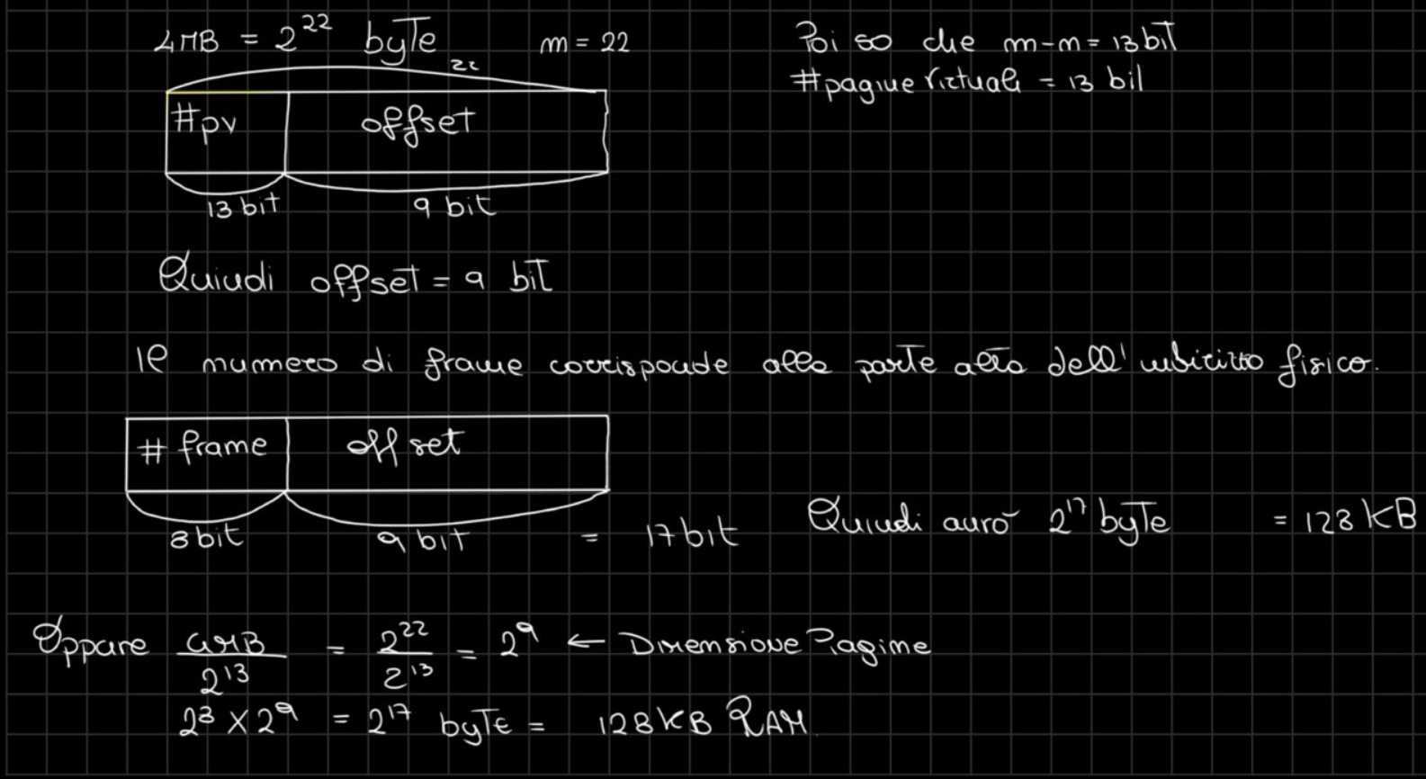

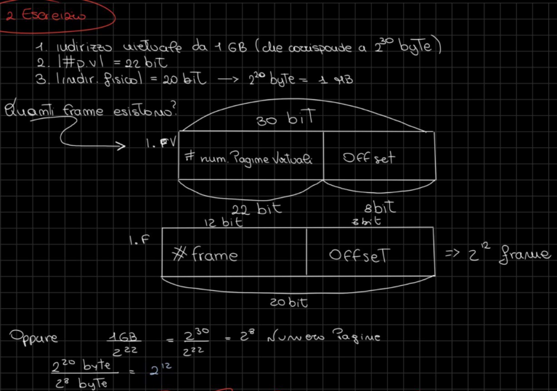

Traduzione degli indirizzi

Vedremo adesso come avviene la traduzione da indirizzi virtuali a quelli fisici. L’idea è molto semplice: l’MMU riceve un indirizzo virtuale che non è altro che un numero che identifica una word nel range degli indirizzi virtuali, la prima cosa da fare p capire in quale pagina mi trovo, infatti, le pagine sono numerate: per scoprire il numero di pagine della word cui ci è data l’indirizzo virtuale è sufficiente dividere l’indirizzo virtuale per la dimensione di una pagina. Questa divisione produrrà un risultato intero e un resto: il risultato intero sarà il numero di pagina virtuale, invece, il resto sarà l’offset, ovvero la distanza tra la word richiesta e la prima word della pagina, infatti, quando l’offset è 0, stiamo parlando della prima word della pagina. Una volta trovato il numero di pagina, posso controllare la mappatura degli indirizzi: se l’indirizzo richiesto è in memoria posso tradurre, altrimenti viene effettuato una richiesta di page fault. Nella traduzione, la mappatura mi dirà qual è il frame che contiene la mia word, anche qui i frame sono numerati, (la mappatura mi dirà che la mia pagina X si trova frame Y). A questo punto, moltiplichiamo il numero di frame per la dimensione di un frame stesso (che corrisponde a quello della pagine) : questa moltiplicazione ci fornisce l’indirizzo fisico della prima word del frame, a questo indirizzo fisico, basterà sommare l’offset ottenuto precedentemente, a questo punto avrò ottenuto la traduzione dell’indirizzo.

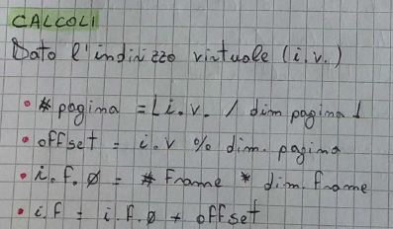

!! N.B. La dimensione di una pagina/frame è data dal numero di bit usati per l’offset, infatti, con n bit di offset, dentro una pagina possiamo indirizzare 2n indirizzi, che danno la dimensione. Sfruttando il fatto che la dimensione di una pagina sono potenze di due, possiamo ottimizzare i calcoli usando delle operazioni di shift.

Esercizi d’esame

Consideriamo un sistema che uso di memoria virtuale con le seguenti caratteristiche:

* Uno spazio virtuale di 1GB
* Un numero di pagina virtuale a 22 bit
* Un indirizzo fisico di 20 bit

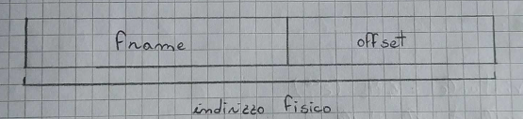Determiniamo quanti frame fisici presenti in memoria. Ricordiamo le seguenti nozioni: una frame rappresenta un insieme di indirizzi nella memoria fisica, questi indirizzi avranno tutti una prima parte uguale che identificherò il frame di appartenenza e si differenzieranno per un offset che interessa gli ultimi bit dell’indirizzo. È importante che tramite la variazione degli offset tutti gli indirizzi devono essere **univoci.** L’offset, inoltre, ci indica la dimensione di ogni frame (con n bit di offset il frame avrà dimensione 2n)

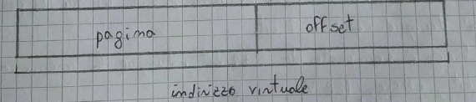Inoltre, la stessa suddivisione vale per gli indirizzi virtuali qui però, parleremo di pagine anziché frame. Essendo la dimensione di frame e pagine uguale, l’offset (che rappresenta la dimensione= è uguale.

Procediamo con l’esercizio:

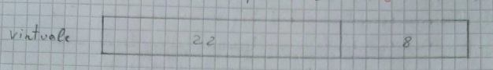Osserviamo che 16GB di memoria virtuale può essere indirizzato 230 byte, dunque ogni indirizzo virtuale è rappresentato con 30 bit. I dati ci dicono che i bit riservati alla pagina sono 22, dunque intuiamo che l’offset è composto da 30-22= 8 bit

Dato che la dimensione di frame e pagina è uguale, l’offset sarà composto da 8 bit anche per gli indirizzi fisici. I dati ci dicono che un indirizzo fisico è rappresentato da 20 bit, dunque i bit per frame saranno 20-8=12.

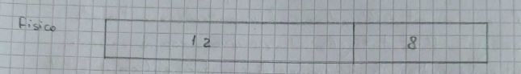

Possiamo concludere che in memoria sono presenti 212 frame.

Esercizio due

Dati:

* Memoria virtuale =4Mb (222)
* 213 voci nella tabella delle pagine
* 8 bit per indicare un frame

Quanto è grande la RAM?

Per indirizzare la memoria virtuale servono 22 bit di cui 13 per la pagina, l’offset sarà dunque 22-12=9 bit. Un indirizzo fisico è composto da 8+9 bit, dunque la memoria fisica contiene 217 bit, ovvero 128 Kb

Dettaglio su una voce della tabella delle pagine

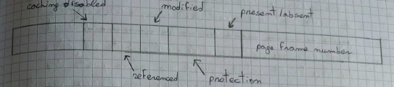 Vediamo adesso in dettaglio un singolo record della tabella delle pagine, essa non contiene solo la traduzione, ma altre informazioni utili.

Esaminiamo adesso i vari flag:

* **PROTEZIONE:** Questi 2 bit indicano la lettura e la scrittura, essi indicano ciò che il processo (anche se proprietario) può fare. Generalmente ai processi è concesso il permesso di sola lettura, in genere è inutile scrivere sul codice contenuto in memoria, anche se esistono modelli di programmazione in cui il processo può mutare sé stesso furante l’esecuzione. Mettere le parti di codice in sola lettura porta beneficio quando due processi condividono lo stesso codice, infatti, per risparmiare possiamo mantenerli entrambi con un solo codice, la scrittura di uno influenzerebbe anche l’altro, violando l’isolamento dei processi. Questa informazione risiede nella tabella delle pagine presente nell’MMU. L’MMU può forzare i permessi rilevando se l’operazione che vuole effettuare il processo è di fetch o di store: se i permessi non sono validi, essa solleva un’eccezione che spesso porta a un fatal error e dunque alla terminazione di un processo. Per motivi di sicurezza, le parti relative ai dati, il bit di protezione è messo sempre a 1 in quanto alcune strategie di attacco prevedano di inserire dati nello stack e di forzarne il JUMP per far sì che vengono eseguiti. Queste restrizioni non influenzano i permessi ordinari e introducono un meccanismo di protezione.
* **DIRTY BIT:** (o bit modificato, che indica lo stato della pagina; la pagina si dice pulita quando la sua copia caricata in memorai è uguale a quella presente sul disco, si dice invece sporca quando le due differiscono a causa di una modifica subita fa quella in memoria centrale. È dunque ovvio che una pagina si sporca quando subisce un’operazione di scrittura. Quest’informazione torna utile nell’ambito del gestore del page fault, infatti, quando una pagina pulita deve essere spostata per garantire spazio, non abbiamo necessità di riscriverla risparmiando il costo di un’operazione. Questo bit viene posto a 1 dall’MMU ogni volta che autorizza lo store su una determinata pagina. In qualche S.O esiste un meccanismo di pulizia che periodicamente sincronizza la memoria e pone tutti i bit a 0. Ovviamente questo bit è considerato dagli algoritmi sostituzione delle pagine, preferendo quelle meno usate.
* **BIT REFERENZIATO:** È un flag normalmente posto a 0 se la pagina non è ma stata utilizzata (referenziata): con referenziazione si intende qualsiasi operazione sulla pagina. Questo bit viene periodicamente posto a 0 dal S.O. Lo scopo principale di questo flag è quello di fornire delle statistiche che permettono di capire quali pagine vengono usate e quali no, indicano dunque la loro utilità. Questo bit è gestito totalmente dall’hardware a costo 0, il S.O si occuperà soltanto di effettuare gli azzeramenti periodici.
* **BIT PER DISABILITARE LA CACHE:** Questo bit è a 1, la pagina non verrà mai caricata in cache. Questo meccanismo è utile perché alcuni dispositivi di I/O potrebbero essere mappati in memoria e la loro presenza in cache occuperebbe solo spazio e rallenterebbe il sistema.
* **BIT PRESENTE/ASSENTE:** Indica se un indirizzo fisico è presente in memoria o sul disco, quando il bit è a 0, scatta un page fault
* **BIT DI VALIDITÁ:** Nella pratica questo bit serve a tenere traccia delle posizioni di spazio di indirizzamento allocate da un processo. Tipicamente un processo fa utilizzo di stack e heap per gestire il suo funzionamento, ogni volta che queste due strutture richiedono di crescere, devono chiedere a S.O di poterlo fare. Alla luce di quello appena detto, il S.O deve tenere traccia delle pagine allocate il più delle volte genera un errore che il più delle volte uccide il processo (segmentation fault). Dunque, questo bit evita il processo acceda ad aree che “non esistono”.

Dunque, oltre alla traduzione, la generica voce della tabella delle pagine manterrà anche le informazioni citate.

Tabella dei frame

Una tabella meno importante è quella dei frame, essa tiene informazioni relative ai frame, è importante sapere però che se da una parte esistono N tabelle delle pagine, dove N è il numero di processi attivi, la tabella dei frame è univoca e condivisa da tutti i processi. Questa tabella tiene traccia di tutte le informazioni che riguardano la memoria fisica e nel dettaglio, ci dice se un singolo frame è occupato o libero e inoltre ci dice quale processo possiede il frame. Questa tabella viene consultata ogni volta che viene creato un nuovo processo e bisogna dunque creare la sua tabella delle pagine e quando un processo chiede di allocare nuove pagine.

Progettazione di una tabella delle pagine

Quando si crea una tabella delle pagine, bisogna curare principalmente due aspetti dal punto di vista ingegneristico, ovvero la velocità nella consultazione della tabella e la sua dimensione. Affrontiamo per primo il problema dell’efficienza nell’accesso, ovvero, come fa l’MMU a consultare la tabella, che verrà cambiata ad ogni context switch. Per risolvere questo problema, sono presenti due strategie principali:

* La prima strategia consiste nell’avere nell’MMU una serie di registri abbastanza grandi da contenere l’intera tabella, ovviamente, i registri andavano aggiornati ad ogni context switch. Possiamo capire che più è grande è la tabella, meno gestibile è la situazione, per questo motivo questa strategia è stata deprecata,
* Il secondo approccio è quello più diffuso e si basa su un’idea abbastanza semplice. In questa strategia le tabelle sono mantenute in memoria centrale e nella CPU è presente un registro che prende il nome di PTBR (Page-table Base Register). Questo registro verrà riprogrammato ad ogni context switch e il suo compito è quello di mantenere l’indirizzo di base della tabella delle pagine da utilizzare per il dato processo, in altri termini, questo registro punta all’indirizzo di memoria fisica che contiene la tabella da utilizzare all’atto della traduzione, il suo compito è dunque informare l’MMU circa la posizione della tabella. Questa metodologia è molto semplice e veloce all’atto del context switch. Ma introduce un costo, infatti, ogni volta che l’MMU dovrà consultare la tabella, dovrà fare un accesso alla memoria centrale, questo significa che ad ogni traduzione, devo considerare un secondo accesso alla memoria, ne avrò dunque uno per consultare la tabella e una volta ottenuto l’indirizzo per consultarlo. In altri termini, dunque, sto dimezzando il throughput di accesso alla memoria, in quanto metà degli accessi saranno usati solo per consultare la tabella. Nonostante questo problema di velocità nell’accesso, questo meccanismo implementa in modo semplice questa funzionalità.

Uso di memoria associativa (TLB)

I moderni sistemi per risolvere i problemi legati alla velocità nell’accesso cercano di evitare l’accesso in memoria centrale per il prelievo dell’indirizzo, una soluzione è la memoria associativa o Translation Lookside Buffer (TLB). Essa non è altro che una sorta di “cache” nei confronti della tabella delle pagine, ovvero, delle aree di memoria che riguardano le tabelle. La TLB è un supporto hardware direttamente integrato con l’MMU dedicato a velocizzare l’operazione di traduzione. Sfruttando le stesse osservazioni che rendono utili le cache, ovvero la localizzazione degli accessi da parte di un processo nelle varie fasi della sua vita. Infatti, tipicamente in una sua fase di vita, il processo, non ha bisogno di tutte le sue pagine ma solo di un numero ristretto di esse che soddisfano le sue necessità in quel determinato istante, chiaramente questo insieme cambia nel tempo ma l’idea di base è che esso rimanga limitato. Partendo da questo concetto, diventa possibile prevedere all’interno dell’MMU stessa un numero limitato di registri in cui un generico registro è la sua copia di alcuni campi di una voce della tabella delle pagine (in genere i registri sono 64-1024, poiché sono la parte fondamentale per la reattività dei moderni sistemi). L’idea è che l’MMU, prima di accedere alla tabella delle pagine in memoria, va a guardare se la TLB ha le informazioni sufficienti a gestire la traduzione in quello specifico caso, nel caso fortunato, avremo un TLB hit e la traduzione si potrà realizzare con un solo accesso alla memoria, quello poi la visualizzazione del dato, altrimenti avremo una TLB miss, dove applicheremo la strategia di base, con l’accortezza sul fatto che ogni volta che avviene un TLB miss, il dato prelevato venga subito scritto sulla TLB in modo da causare successivi hit: questo meccanismo permette di popolare la TLB e di aggiornarle nelle vari fasi di esecuzione del processo. Genericamente, una generica voce di una TLB contiene il numero di pagina virtuale (osserviamo che questa informazione nella tabella delle pagine virtuale non è presente perché in realtà è l’indice della voce), un bit di validità della voce della TLB, infatti, non sempre tutte le voci della TLB sono piene. Infine, ha una serie di informazioni speculari a quelle presenti nella tabella delle pagine come, il bit di protezione, il dirty bit e ovviamente il numero di frame. Con queste informazioni l’MMU può lavorare senza accedere alla memoria centrale. Una cosa importante è mantenere i dati coerenti tra di loro, anche se la priorità si dà alla TLB. La sincronizzazione che avviene quando la copia della TLB viene rimossa. Osserviamo che manca il bit di referenza poiché, a rigor di logica, se la pagina è in TLB, essa è sicuramente utilizzata. Essendo il meccanismo della TLB simile alle moderne cache, l’operazione di ricerca è fortemente parallelizzata in hardware, per questo ricercare nella TLB è particolarmente efficiente. Ovviamente, la TLB viene azzerata ad ogni context switch, altrimenti i riferimenti ai frame fisici sarebbero scorretti. Svuotare la TLB ha un costo in termini di efficienza, per evitare questo costo, l’idea è quella di mantenere alcune voci in quanto prima o poi il processo tornerà in esecuzione. Per evitare di svuotare la TLB devo arricchirla con un’ulteriore chiave di ricerca che prende il nome di address-space identifers (ASID), esso è un identificativo univoco che identifica lo spazio di indirizzamento, esso non è altro che il PID del processo, a questo punto, la ricerca avverrà sia per numero di pagina virtuale che per PID, questo disambigua casi di errore e non si costringe a svuotare la cache ad ogni context switch. Parliamo di ASID e non di PID perché il ragionamento va applicato ai thread che se fratelli hanno lo stesso PID. Questa modalità deve essere supportata dall’hardware. Il sistema operativo ha la possibilità di vincolare alcune voci della TLB, ovvero da evitare che esse vengano rimosse quando si necessita di nuovo spazio. Queste voci sono privilegiate per renderle sempre accessibili, tipicamente queste pagine riguardano il S.O e potrebbero essere più importanti 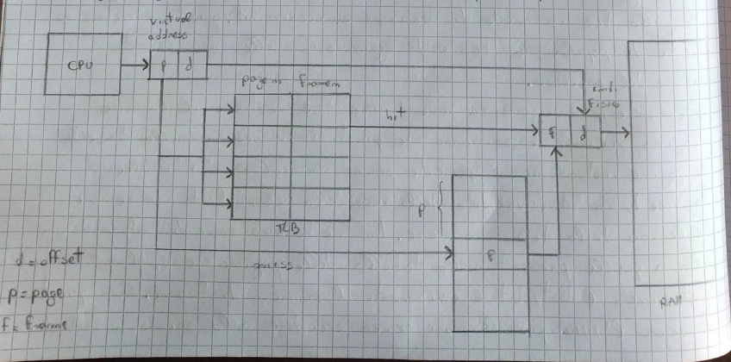di altre

Effective access time (EAT)

L’efficacia della TLB, dipende da quanto siamo fortunati, ovvero, dal TLB ratio (percentuale di successi sul periodo di tempo), in genere possiamo calcolare il tempo effettivo di accesso (EAT) con la seguente formula applicabile ovunque sia presente una cache, consideriamo:

* [α](https://it.wikipedia.org/wiki/Alfa_(lettera)): tempo di accesso alla memoria centrale;
* [β](https://it.wikipedia.org/wiki/Beta_(lettera)): tempo di accesso alla TLB;
* [ε](https://it.wikipedia.org/wiki/Epsilon_(lettera)): TLB ratio

EAT = ε(α+β) + (1-ε) (2α+β)

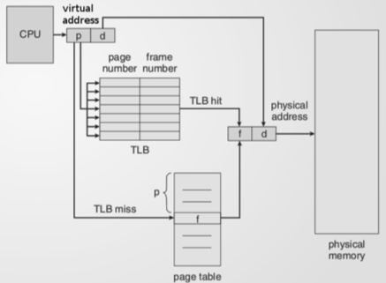

Tabella delle pagine multilivello

Resta da chiarire il problema delle dimensioni delle tabelle. In particolare, un sistema a 32 bit ha un milione di pagine da 4Kb, una tabella viene dunque a pesare 4 MB, se pensiamo che ogni processo attivo ha la propria tabella e che ognuna di esse deve essere allocata in modo contiguo, il costo comincia ad aumentare fino a diventare insostenibile nei moderni sistemi operativi on cui avremmo 252 pagine da 4 Kb. Per risolvere questo problema, sono stati studiati principalmente due approcci alternativi, il primo è appunto quelle delle tabelle multilivello gerarchiche dove avremmo una tabella di primo livello che farà riferimento ad una serie di gruppi di pagine contenuti in tabelle specializzate dette di secondo livello. In un esempio classico, avremo 1024 gruppi da 1024 pagine per un totale di 1 MLN di pagine, 20 bit per semplificare la ricerca i gruppi fanno una suddivisione preliminare. Per indirizzare una singola cove voce di 32 bit, avremo una suddivisione [PT 1, PT 2, offset] di [10,101,12], dove 10 bit rappresentano il gruppo, 10 la pagina e 12 l’offset. Potrò dunque prendere l’indirizzo virtuale, dividerlo per 1024 e ottenere l’id del gruppo il resto sarà l’id della pagina all’interno del gruppo. La generica voce della tabella di secondo livello è identica a quella della classica tabella, invece, la generica voce di una tabella di secondo livello contiene solo gli indirizzi che rappresentano la posizione delle tabelle di secondo livello.

* **PRO:** Questa struttura è dinamica e non ha vincoli sulla posizione in quanto è possibile allocare in modo non contiguo le tabelle. Inoltre, questa soluzione risolve il problema delle dimensioni perché non mantiene l’intera tabella in memoria, infatti, molti gruppi sono composti da pagine non allocate, ovvero, sono NULL e se un processo tentasse di accedervi, otterrebbe un errore di segmentazione. Questa osservazione mi permetterà di tenere in memoria solo le parti di tabella allocate che comunque potranno crescere dinamicamente.
* **CONTRO:** Sono tutti legati alle prestazioni, avremo infatti bisogno di tre accessi in memoria, uno per il gruppo, uno per la pagina e uno per il dato, fortunatamente anche qui possiamo usufruire della TLB. Quest’idea è generalmente a N livelli anche se in generale, più livelli vengono introdotti maggiore è l’overhead. Nei sistemi a 64 bit, spesso vengono allocati 3-4 livelli per cercare di ridurre la singolo dimensione delle tabelle, per ovviare ai costi di accesso, si opera con TLB molto importanti, che riducono i TLB miss.

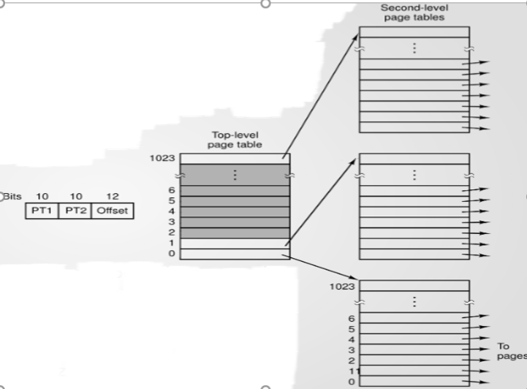

**Tabella delle pagine invertita**

Questa strategia è alternativa al multilivello e risponde allo stesso problema. L’idea è quella di avere una singola tabella ribaltata (come la tabella dei frame) in cui ogni voce rappresenta una singola frame della memoria, infatti la tabella è unica perché non è legata a nessuno spazio virtuale e inoltre, la sua dimensione è direttamente proporzionale alla grandezza della memoria fisica. Una generica voce della tabella riporta, l’id processo, il numero di pagina virtuale e tutti i flag della generica tabella delle pagine. All’appello manca il numero di frame che ovviamente è rappresentato dall’indice della tabella. Se dovessi fare un esempio, la CPU genera un indirizzo virtuale a cui aggiungeremo il PID (ASID) del processo che sta effettuando la richiesta, cercheremo all’interno della tabella una voce che soddisfa la coppia di chiavi, se dovessi trovarla, mi fermerei e l’informazione desiderata sarebbe l’indice della tabella, altrimenti, andrei in page fault. Il problema alla base è che la ricerca è lineare, impraticabile per i numeri che trattiamo. Per risolvere, viene organizzata una tabella hash che permette di avere in tempi ammortizzati una complessità costante, inoltre, a questo, posso accoppiare una TLB

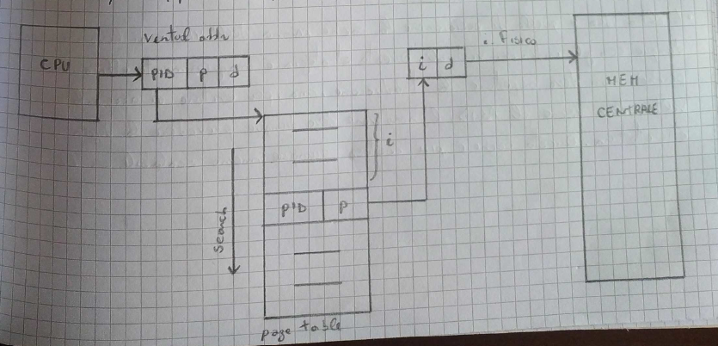La tabella delle pagine invertita è univoca ma non basta, essa infatti, contiene solo le pagine in memoria e non offre servizi in caso di page fault, per questo servano come supporto le tabelle classiche. L’accortezza però sta nel fatto che anziché sprecare spazio, le tabelle classiche possono essere paginate a loro volta, ovvero, possono essere spostate sul disco. In genere, nella pratica, questo metodo ha problemi di aliasing, per questo ad oggi è deprecato, infatti, anche le moderne architetture ARM, usano le tabelle multilivello supportate da TLB molto grosse.

**TABELLA DEI FRAME**

Struttura mediante la quale il SO tiene traccia dello stato di occupazione di ogni frame Mantiene le informazioni sullo stato (occupato o libero) del frame e se occupato, da quale processo. Viene consultata ogni volta che bisogna caricare in memoria un nuovo processo.

Cache della memoria VS memoria virtuale

Idealmente, abbiamo individuato il tratto CPU, MMU in cui l’indirizzo viene tradotto e poi utilizzato per le operazioni richieste. In questo tratto, la cache può essere posizionata prima o dopo l’MMU, ovviamente, la sua posizione cambia la natura degli indirizzi con cui essa viene consultata.

* Quando la cache è inserita dopo l’MMU essa viene consultata attraverso gli indirizzi fisici, questo posizionamento riduce l’efficienza perché ogni volta devo aspettare la traduzione, però non è necessario azzerarlo dopo ogni context switch, poiché essendo le linee di cache indirizzate con indirizzi fisici, non può verificarsi sovrapposizione degli indirizzi virtuali di più processi

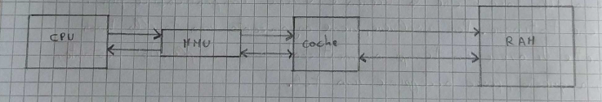

* L’altra idea è quella di posizionare la cache dell’MMU e di lavorare dunque con gli indirizzi virtuali. Questa strategia è maggiormente efficace perché non devo aspettare la traduzione, ma, per evitare di azzerarla ogni volta, devo usare gli ASID, l’hardware deve dunque prevedere la doppia etichettatura. Questa cache è più costosa dunque meno scalabile su L2

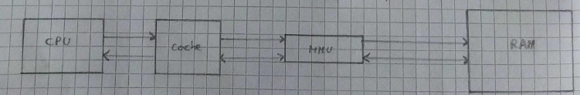

Nella pratica si utilizza una soluzione ibrida in cui L1 si basa su indirizzi virtuali e L2 e successive si basano su indirizzi fisici

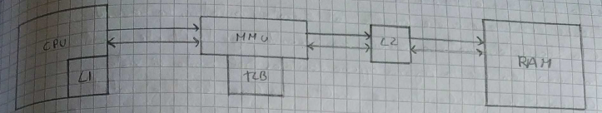

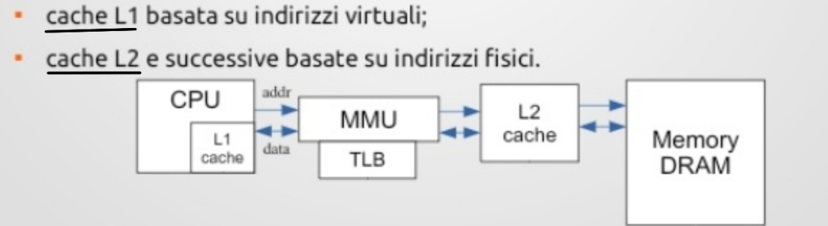

Algoritmi di sostituzione delle pagine

In caso di page fault e in assenza di frame liberi per prima cosa se ne accorge l’MMU che genera un’eccezione che poi viene gestita dal Sistema Operativo, scegliendo una pagina vittima. Se ci fosse un frame libero verrà caricato in memoria virtuale. Come scegliere la pagina sacrificabile? Il problema è simile alla gestione della cache e l’obbiettivo è quello di minimizzare il numero di page fault in futuro. Dovendo utilizzare soltanto delle statistiche, l’algoritmo cercherà di fare delle previsioni, quindi, non eliminerà una pagina che gli servirà tra poche istruzioni ma individuerà una pagina inutilizzata. Una soluzione ottimale è dettata dall’algoritmo teorico OPT, esso si basa sull’euristica di scegliere la pagina che verrà referenziata in un futuro più lontano. Ovviamente quest’algoritmo è difficile da realizzare ma rappresenta comunque un termine di paragone per gli algoritmi da realizzare.

Algoritmo NRU (NOT RECENTLY USED)

Questo algoritmo fa largo uso di statistiche date da due bit della tabella delle pagine, il bit di referenziamento e il bit di modifica. Questi bit sono tipicamente aggiornati dall’hardware e in particolare il bit di referenziamento è azzerato periodicamente dal S.O, questo azzeramento da un significato statistico temporale sull’utilizzo della pagine. L’algoritmo, classifica tutte le pagine in quattro classi, a seconda del loro bit:

* **CLASSE 0:** non referenziato, non modificato;
* **CLASSE 1:** non referenziato, modificato;
* **CLASSE 2:** referenziato, non modificato;
* **CLASSE 3:** referenziato, modificato;

L’algoritmo sceglie sempre la classe non vuota di numero più basso, perché sarà sempre la meno utilizzata e la più semplice da copiare in memoria. In presenza di più pagine nella stessa classe, viene applicata un sottocriterio FIFO viene dunque selezionata la pagina arrivata prima, cioè kla più vecchia. L’algoritmo piò essere applicato sia alle pagine di tutti i processi (globale) che alle sole pagine del processo in page fault (locale), il funzionamento sarà sempre uguale.

Algoritmo fifo e della seconda chance

L’algoritmo FIFO rimuove sempre la pagina più vecchia, questa scelta però non è sempre corretta in quanto la pagina più vecchia potrebbe comunque essere molto utilizzata, infatti, in caso di scelta sbagliata, scatterà subito un secondo page fault che riporterà in memoria centrale la pagina appena scartata. Dal punto di vista implementativo, l’algoritmo è molto basilare, basterà infatti costruire un coda a cui verrà rimessa la testa ad ogni page fault. Questa soluzione piò essere aggiustata con l’algoritmo della seconda chance, questo algoritmo infatti, funziona come il precedente, ma tenendo conto del bit referenziamento, viene infatti rimossa la pagina più vecchia se non usata di recente. Il funzionamento è molto semplice, infatti se la pagina in testa ha il bit R posto a 1, essa viene risparmiata e mandata in fondo alla coda, a favore della penultima pagina. Quando la pagina viene risparmiata, il suo bit viene posto a 0. Nel caso limite, le pagine faranno una rotazione completa, verrà dunque scelta la primissima pagina e l’algoritmo collasserà in FCSF

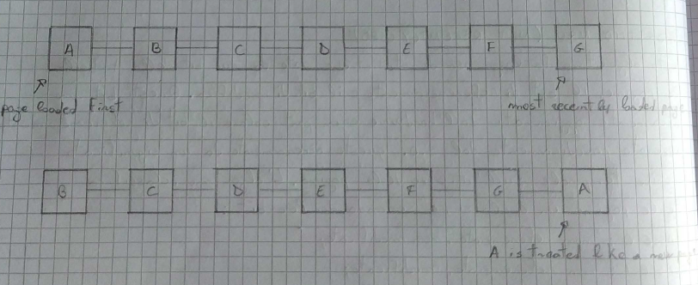

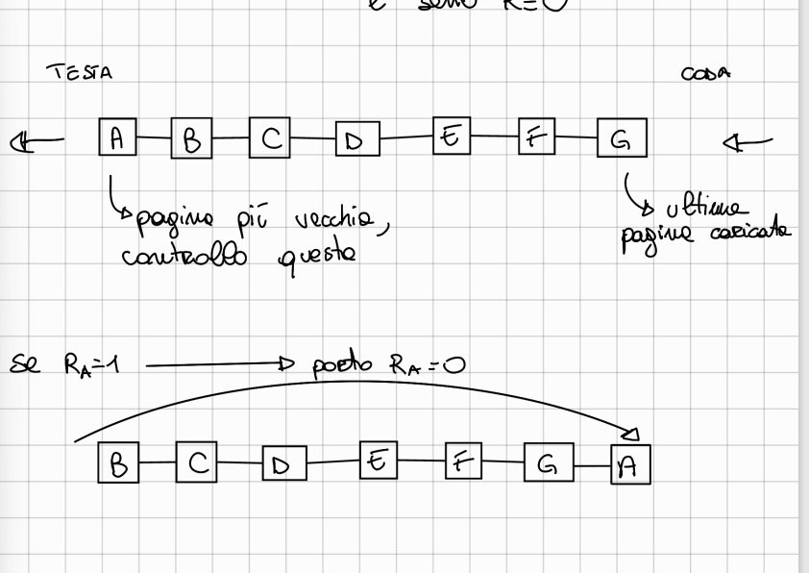

Algoritmo di clock

L’algoritmo della seconda chance ha una buona idea ma è inefficiente perché rimuove le pagine dalla testa e le inserisce in coda nel caso non sacrificabile. Un approccio migliore è quello di utilizzare una lista circolare su cui tenere i frame e utilizzare il cursore della lista per puntare il frame più vecchio. Ad ogni page fault, viene controllata la pagina puntata dal cursore, se il suo bit R è 0essa viene rimossa, al suo posto viene inserita la nuova pagina e il suo cursore viene spostato in avanti di una posizione, altrimenti, se il suo bit è a 1 viene azzerato e il cursore spostato avanti di una posizione: questo procedimento viene portato avanti fino a quando non viene trovata una pagina con R=0. L’algoritmo prende il nome di clock per via della disposizione delle pagine e del comportamento del cursore.

Algoritmo LRU (LAST RECENTLY USED)

Quest’algoritmo si basa sull’idea che le pagine più usate di recente probabilmente la saranno anche in futuro, l’idea è dunque quella di rimuovere le pagine meno usate di recente, l’idea si avvicina molto a quella dell’algoritmo ottimale. Sebbene questo algoritmo sia fattibile, non è molto economico da implementare. Per poter stabilire quale pagina è stata usata di meno di recente. È possibile implementare una meccanismo di timestamp, il problema è che il timestamp dovrebbe cambiare ogni volta che la pagina viene usata, farlo via software è praticamente impossibile perché dovrei accedere alla memorai ogni volta, sarebbe troppo dispendioso. Un primo approccio hardware che fornisce una buona approssimazione è il seguente: la CPU mantiene un contatore che tiene conto o di istruzioni o di cicli di clock (nelle moderne CPU si usa il contatore tsc) inoltre, ogni voce della tabella delle pagine, deve prevedere una voce specifica per inserire un valore. L’hardware, ogni volta che viene effettuato l’accesso a una determinata pagina, aggiorno questo campo con il valore attuale del contatore. Quest’operazione richiede comunque di accedere alla memoria ogni volta ma con l’aiuto della TLB, LRU potrebbe essere implementato. Bisogna anche tenere conto di un azzeramento del contatore una volta raggiunto la capienza massima, in questo caso per evitare errori è necessario azzerare tutte le voci della tabella, quest’evento avviene raramente ma va considerato. Un approccio alternativo è quello di usare una matrice di bit che ha dimensioni legate al numero di frame disponibili in memoria (alla dimensione della memoria fisica), che, a causa della sua dimensione contenuta, può essere mantenuta all’interno dell’MMU. La matrice è etichettata per numero di frame, quando accedo al contenuto dell’i-esimo frame l’hardware effettua un aggiornamento di questa matrice, ovvero, riempie l’i-esima riga di posti da 1 e va ad azzerare l’i-esima colonna. Il criterio di scelta è quello di sacrificare il frame la cui riga ha più bit posti a 0. **La matrice è univoca**, guarderemo dunque al momento della scelta una sua istantanea. La riga con più 0 corrisponde alla pagina/frame usata meno di recente. La strategia funziona perché, quando uso il frame imposto tutta la riga 1 che andrà deteriorata 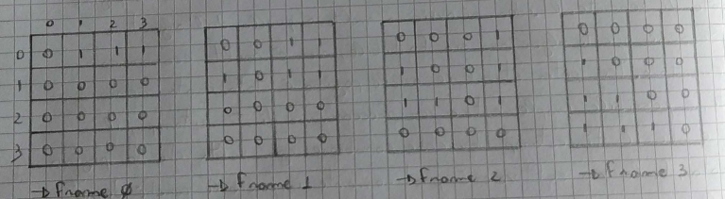ogni volta che userò un frame diverso, quindi quello a 1 sarà usato di più indietro nel tempo.

L'algoritmo LRU si basa su un **contatore implementato attraverso una matrice univoca n*n dove n è il numero di frame presenti all'interno della memoria centrale**. L'idea è semplice, ogni volta che referenziamo una frame i all'interno della memoria centrale, la riga i-esima viene posta tutta a 1, mentre la colonna i-esima viene posta a 0. Come pagina vittima verrà scelta per essere rimosso la frame che ha più 0 all'interno della propria riga. (soluzione dispendiosa).

Algoritmo NFU (NOT FREQUENTLY USED)

L’algoritmo LRY, anche se implementato tramite hardware è particolarmente dispendioso, a tal proposito nasce NFU, ovvero, un’approssimazione software di LRU, questo algoritmo cerca di registrare la storia delle pagine in termini di utilizzo. L’idea è quella di tener conto del bit R e di predisporre un contatore in ogni voce della tabella delle pagine. Periodicamente, prima dell’azzeramento del S.O, il bit viene sommato al contatore alla fine verrà rimossa la pagina con il contatore più basso poiché essa sarà quella a cui sono stati sommati bit R posti a 0, dunque non utilizzati. Quest’algoritmo, pur essendo una fedele approssimazione. Presenta una problema, ovvero, esso può erroneamente privilegiare pagine che sono state molto utilizzate in passato, ma che invece sono state scarsamente usate di recente e che probabilmente lo saranno anche nel prossimo futuro.

Algoritmo di Aging

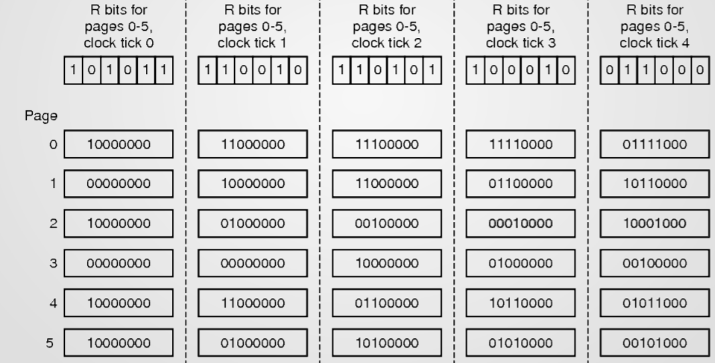L’idea di questo algoritmo è simile alla precedente, ma cambia il modo in cui il bit R viene aggregato al contatore, infatti, qui, ad ogni scadenza del clock, viene effettuato uno shift a destra (divisione) del contatore associato ad ogni pagina e il valore del bit R viene accostato come MSB, quindi se R=0, avrò diviso il contatore, altrimenti lo avrò aumentato di parecchio. Quest’algoritmo è migliore perché oltre a rendere il contatore più facile lettura, da più peso agli eventi più recenti piuttosto che a quelli passati. Ad esempio, il contatore [1 0 0 1 1 1 0 0], sarà maggiore di [0 0 1 1 1 1 1 1], e avrà priorità maggiore di uscire, la pagina con meno 1 più a sinistra. Il limite dell’algoritmo di aging è la lunghezza dello storico, infatti, mentre LRU tiene conto di tutto lo storico, qui siamo limitati dal numero di bit usati per il contatore, questo problema è risolvibile aumentando il numero di bit usati ma non è l’unico. Sappiamo che l’algoritmo non conta: singoli accessi in memoria ma slot temporali molto corposi, questo significa che due contatori uguali possono non rappresentare situazioni uguali, a causa della scarsa granularità presente invece in LRU, questo perché, tramite software non possiamo scendere nel dettaglio per motivi di efficienza.

Confronto prestazioni

[Nella realtà si usa l'algoritmo dell'orologio, tenendo però traccia anche del bit di modifica e poi anche l'algoritmo di Aging che è il più efficiente.]

Osserviamo adesso il comportamento dei vari algoritmi usando come metrica il numero di page fault gestiti in una lasso di tempo. Lo scopo è minimizzare il numero di page fault, infatti, meno essi saranno migliore sarà l’algoritmo. Per effettuare le simulazioni, supponiamo di avere a disposizione un numero di frame e un singolo processo con spazio di indirizzamento più grande da amministrare. Sarà inoltre formata la sequenza degli indirizzi virtuali a cui accedere, dove però non sono presenti duplicati consecutivi in quanto nell’ottica di utilizzo, questa cosa non influenza la scelta. Ovviamente, mi aspetto che a parità di algoritmo, il numero di page fault sarà minore all’aumentare del numero di frame disponibili. Nel caso dell’algoritmo OPT, dopo una fase iniziale di bootstop in cui saranno presenti molti page fault, essi poi si stabilizzeranno.

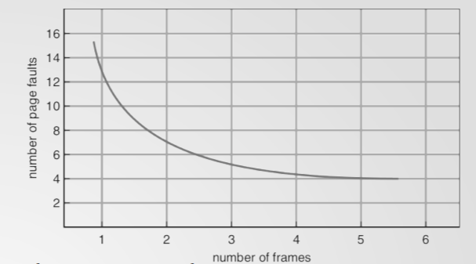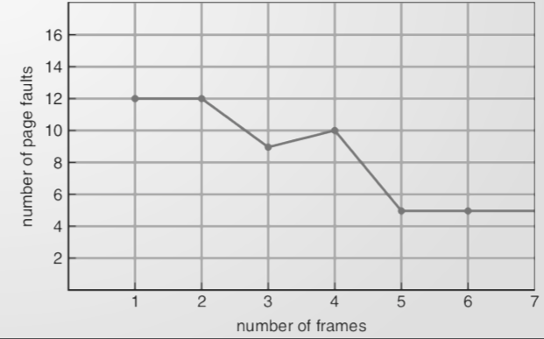Applichiamo adesso alla stessa situazione l’algoritmo FIFO, esso, oltre ad avere un numero di page fault maggiore, introdurrà uno strano comportamento che prende il nime di anomalia di Belady, ovvero, all’aumentare del numero di frame, aumenta il numero di page fault, anche se dovrebbe essere il contrario. In particolare, quest’anomalia si verifica nell’algoritmo FIFO e in quelli ad esso imparentati, ovvero, che in casi particolari si comportano come ess. Tra questi abbiamo, l’algoritmo della seconda chance, l’algoritmo di clock e quello NRU

Dall’altra parte, abbiamo invece degli algoritmi che non soffrono dell’anomalia perché godono delle proprietà di inclusione ovvero: L’insieme di pagine caricate avendo N frame, è incluso in quello che si avrebbe avendo N+1 frame

Bt(n) ≤ Bt (n+1) , ∀t, n

Dove Bt è il numero di pagine caricate ad istante t. Dunque, ogni algoritmo che gode di questa proprietà, deve mantenere in ogni istante il numero di pagine uguali più eventualmente un altro. Gli algoritmi che godono di questa proprietà sono NFU, aging e una versione di LRU in cui viene considerato anche il bit modificato.

Riepilogo sugli algoritmi [condizioni: 3 numero di frame, 8 pagine]

* OPT: non implementabile ma utile come termine di paragone.
* NRUx: approssimazione rozza di LRU.
* FIFOx: può portare all’eliminazione di pagine importanti.
* SECONDA CHANCHEx: miglioramento FIFO.
* CLOCKx: SC ma più efficiente.
* LRU: eccellente idea (vicino a OPT) ma difficilmente realizzabile se non hardware.
* NFU: approssimazione rozza via software di LRU.
* AGING: buona approssimazione di LRU con implementazione.

x soffre dell’anomalia di Belady.

Allocazione dei frame

Guardiamo altri aspetti da tenere in considerazione per un sistema di paginazione attuale. Molte moderne strategie usano come meccanismo di paginazione alla creazione di un processo il pure demand paging, ovvero, la paginazione su richiesta. In questa strategia, alla creazione del processo non verrà allocato nessun frame. Per questo motivo, all’inizio verranno generati in un buon numero di page fault che dopo un periodo iniziale faranno procedere più speditamente il processo, per questo i costi iniziali saranno ammortizzati nel tempo. Si pone adesso il problema della quantità di frame da assegnare ad un processo. Sicuramente è presente un minimo strutturale per il set di istruzioni e il livello di indirizzamento indiretto, infatti, senza sufficienti frame, ogni operazione entrerebbe in un loop infinito di page fault. Per quanto riguarda il massimo invece, esso dipende solo dalla memoria fisica libera. Per quanto riguarda la strategia di assegnazione dei frame abbiamo tre possibili strade:

* Allocazione equa: ogni processo ottiene una partizione uguale di memoria, per alcuni processi potrebbe essere troppo, per altri troppo poca.
* Allocazione proporzionale: alla taglia del processo, dove la taglia è ottenuta run-time in base alle esigenze. In particolare, dati M frame totali, a un processo di dimensione Si assegniamo:

ai = Si /S x M frame

Dove S = Ʃsi è la taglia di tutti i processi. Se si non è statico, ai varierà in base al livello di multiprogrammazione.

* Allocazione per priorità: la priorità potrebbe essere pari a quella dello scheduler, ovvero, un processo relativo, avrà diritto ad un numero più grande di frame.

Consideriamo adesso quali frame considerare per la rimozione. In particolare, abbiamo:

* Allocazione locale: consideriamo solo le pagine dello stesso processo. [escludiamo le pagine del processo che ha fatto scatenare il page fault]. Se ho 10 frame ne avro 10 alla fine
* Allocazione globale: vengono considerate tutte le pagine allocate. [escludiamo le pagine di qualsiasi processo]. Nella pratica viene utilizzata l’allocazione globale in modo da avere una visione totale su tutti i processi per poterli bilanciare. Se ho 10 frame possono variare dinamicamente

Nella pratica viene utilizzata l’allocazione globale in modo da avere una visione totale su tutti i processi per poterli bilanciare. Consideriamo cosa accade quando un processo ha assegnati pochi frame:

* Se essi sono sotto il minimo strutturale, vengono sospesi e swappati sul disco
* Se sono un po' sopra, avrò comunque un elevato numero di page fault, in questo caso il processo andrà un **trashing** (***una situazione in cui il processo provoca di frequente page fault, a causa della mancanza di spazio***).

Il meccanismo di trashing ha una visione globale della memoria e il suo ruolo consiste (risorse permettendo) in togliere frame ai processi che non li usano per donarli a quelli poco sopra il minimo strutturale, quindi il trashing bilancia il sistema. Quando il trashing riguarda tutti i processi, si parla di sistema sovraccarico, in quel caso avremo esagerato con il livello di multiprogrammazione. Un tentativo di fare un’assegnazione ragionata tiene conto di un modello di esecuzione dei processi che prende il nome di modello di località, una località per un processo è l’insieme do locazioni di memoria utili al processo in una sua data fase di vita, dunque, la località cambia nel tempo pur essendo legata al processo. Si osserva che la località è un insieme circoscritto e piccolo di aree di memorie. Se le pagine che coprono la località in quel determinato istante sono tutte in memoria, il processo non creerà page fault, l’idea è dunque, quella di assegnare sempre un numero di frame tale da soddisfare la dimensione della località in ogni istante.

Working set (prevenzione del trashing)

Dopo aver introdotto il concetto teorico di località, dobbiamo trovare un modo per approssimarlo nella realtà, a tal proposito, manteniamo un working set per ogni processo attivo nel sistema.

Un working set non è altro che il numero di pagine usate negli ultimi Δ accessi alla memoria. Essendo Δ un parametro esso può variare per adattarsi alla località potrebbe rimanere fuori da working set mentre un Δ troppo grande potrebbe introdurre pagine poco attinenti vanificando l’idea. Il working set, dunque, non è altro che un’approssimazione della località di un processo e come tale, potrebbe essere diverso se calcolato in istanti diversi, inoltre, l’insieme delle pagine potrebbe anche avere cardinalità diversa, in quanto, tiene conto anche dell’utilizzo della singola pagina (ammette duplicati consecutivi). Oltre a tenere traccia delle pagine usate, il working set fornisce anche un riferimento al numero di frame da allocare per ogni processo. Come fa il sistema operativo a tenere traccia di queste informazioni? L’idea di memorizzare tutti gli accessi alla memoria via software è proibitiva, fortunatamente possiamo appoggiarci al bit referenziamento che ci dà una buona approssimazione senza aver bisogno di tenere traccia di tutti gli accessi. L’idea è quella di analizzare il tempo in termini di slot scanditi un interrupt periodici, il meccanismo, similmente all’algoritmo aging tiene traccia dei vecchi bit R di ogni pagina e successivamente, guardando allo storico ottenuto, seleziona le pagine usate negli ultimi n slot temporali. Nella pratica, non prenderemo Δ slot ma una taratura in termini di slot, in quanto per ogni slot sarà effettuato un determinato numero di accessi. Con questa logica perderemo la quantità di utilizzo di ogni singola pagina ma non pagheremo costi aggiuntivi. Oltre alle funzioni citate prima, il working set tiene traccia dei frame e ci permette di capire se un processo ha abbastanza o pochi frame a disposizione, se in un dato istante ho cognizione della dimensione del working set di un dato processo, posso paragonarlo al numero di frame a lui realmente concessi e prevenire il trashing, modificando il numero di frame ad esso assegnati.

Il working set ci permette anche di effettuare considerazioni sulla richiesta globale di frame tramite il parametro D=∑w.s. size, ovvero, il numero totale di frame di cui il sistema ha bisogno per funzionare bene. Avendo ottenuto D, posso confrontarlo con il numero di frame totali del sistema e ottenere due risultati:

1. D > #frame: è un sistema che sta andando in trashing globale perché non ha abbastanza frame per soddisfare tutti. Per risolvere potrei swappare un processo sul disco sospendendolo, dando respiro al sistema.
2. D <#frame: in questo caso la situazione è stabile e il sistema non deve intraprendere nessun provvedimento

Il working set, può essere usato anche in altri scenari, ad esempio, durante un context switch, nella fase di ripristino potrei controllare se le pagine dal processo sono state spostate su disco ed eventualmente cominciare a ripristinarle. Inoltre, tramite un processo di apprendimento potrei velocizzare (perché fatto in gruppo) la fase di bootstrap di un processo.

Page fault frequency (+ Esercizi)

Oltre al working set, esiste un modello più diretto per approcciare il trashing (spendere più tempo per la paginazione che per l’esecuzione) .

La page fault frequency è un parametro che tiene conto del numero di occorrenza di page fault per ogni processo. Questo parametro è facilmente mantenibile dal sistema poiché, oltre ad essere un evento raro, è già presente una routine di sistema che si innesca ad ogni occorrenza. Quando un page fault è accettabile? A differenza di quello che si possa pensare, lo stato normale non consiste di 0 page fault ma è compreso tra un upper bound e un lower bound. Stabilite le soglie, il S.O. può identificare i processi che superano la soglia, questa cosa, fa scattare meccanismi per ristabilire i valori. D’altra parte, quando un processo è sottosoglia, esso ha troppi frame assegnati, è dunque papabile per essere sacrificato dal meccanismo di trashing. In particolare, tenendo traccia del PFF posso fare delle supposizioni globali sul sovraccarico del sistema. Possiamo notare che PFF e WS sono in relazione, infatti, osserviamo che la PFF ha dei picchi nella vita di un processo, all’inizio di esso prima che venga stabilito il working set. I picchi sono transitori e legati al passaggio da una località alla successiva. Dunque, il PFF mi permette di indentificare l’istante in cui avviene il cambio di località, e quindi del working set. Notiamo che il picco sarà più alto del picco precedente quando il working set stabilito è di cardinalità maggiore rispetto a quello vecchio e viceversa.

Politica di pulitura

Il meccanismo di page fault è efficiente soprattutto se ci sono frame liberi sempre disponibili, ciò infatti, velocizza la gestione dei page fault perché non dovremmo scrivere nessuna pagina sporca in memoria, l’idea dunque è quella di avere sempre frame liberi da poter allocare all’occorrenza di un page fault. Quest’idea è realizzata tramite i servizi offerti dal paging daemon che ha lo scopo di mantenere una pool di frame puliti (dirty bit =0) o liberi. Per effettuare queste operazioni, il demone periodicamente invocherà l’algoritmo di sostituzione delle pagine per scartarne qualcuna, anticipando il problema. Identificata questa pagina vittima il demone sincronizza la pagina con il disco (se sporca) e la inserisce nella pool dei frame liberi, ovviamente, questa scelta nella maggior parte dei casi è indolore per il processo a cui viene tolta la pagina. La particolarità del demone è quella di essere un processo di servizio a livello utente che non fa uso del Kernel e che inoltre, essendo a bassissima priorità, agisce soltanto nei momenti di idle, questa cosa ci permette di risparmiare tempo in corsa se avrò bisogno di frame. Cosa succede se l’algoritmo seleziona una pagina che viene richiesta poco dopo? Non si verifica nessun page fault, infatti, pur non essendo mappato, il contenuto della pagina è comunque in memoria e mappato sulla tabella dei frame liberi, questo comporta che non dovrò fare accessi al disco ma soltanto effettuare un’operazione di ripescaggio che consiste nel sistemare gli indici delle tabelle. Questo meccanismo permette di avere un sistema reattivo perché introduce meno overhead, è inoltre presente su LINUX e WINDOWS.

Dimensione della pagina

La scelta della dimensione della pagina di base è importante:

* Vantaggi di una pagina grande:
  + Tabella delle pagine più piccole
  + Maggiore efficienza nel trasferimento I/O
  + Tende a minimizzare il numero di page fault
* Vantaggi di una pagina piccola:
* Minore frammentazione interna;
* Migliore risoluzione nel definire il working set in memoria (meno memoria sprecata)

Inoltre, la dimensione va tarata in base alla dimensione del blocco su disco, ovvero, l’unità minima allocabile, questo perché non possiamo allocare frazioni di essa

***ALLOCAZIONE DI MEMORIA PER IL KERNEL***

Anche il S.O. ha codice ed esigenze, quindi come viene gestito lo spazio di lavoro del sistema operativo?

L'obiettivo è quello di ottenere una frammentazione interna minima o nulla.

Per alcune aree di utilizzo non posso usare la paginazione, in quando provoca un forte overhead. I kernel moderni hanno una doppia gestione della memoria, una usa la paginazione e l’altra non la usa in quanto l’allocazione ad un certo punto crea frammentazione e dunque spreco. Ci sono due strategie SW che risolvono il problema:

* **Buddy System:** L'idea è quella di gestire un blocco in memoria fisica. Tale blocco deve essere **continuo** (ex. 256KB) in quanto non possiamo appoggiarci alla paginazione. **Il segmento è usato per gestire tutte le richieste provenienti dal SO**: ad esempio se richiede una struttura dati di 3 KB allora tale spazio viene preso dal blocco e successivamente restituito. La richiesta viene soddisfatta allocando un blocco di grandezza pari ad una potenza di due che più si avvicina alla dimensione richiesta(superandola). Se arriva una richiesta di 25KB si procede a fare lo split di un blocco libero. Se il blocco che abbiamo è di 256KB allora si divide in due blocchi di 128KB l'uno. Uno dei due viene diviso in due blocchi da 64 KB, uno dei quali viene suddiviso in due blocchi da 32KB e ci fermiamo.

Nello scenario in questione 7KB del blocco vengono sprecati a causa di frammentazione interna. **L'unico beneficio di questo** **modello è la semplicità e la capacità di accorgersi della presenza di blocchi liberi continui**, fondendoli insieme. **Si può verificare anche frammentazione esterna (perchè lo spazio libero potrebbe non essere contiguo).**

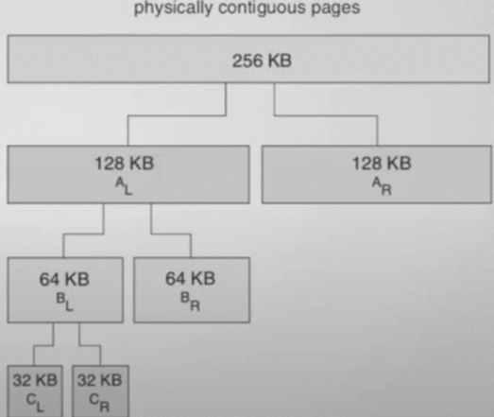

* **Slab Allocation:** Si osserva che in genere le richieste del SO si possono analizzare a priori ed individuare qual è la dimensione della struttura dati che servirà in quel momento (a differenza dei processi utente).

L'idea è quella di creare una cache per ognuna di queste dimensioni identificate.

La cache è una collezione di **slab *ovvero una sequenza di frame (contigui)***.

Se viene richiesta una struttura dati della taglia di 3KB guardo la cache di 3KB. Gli slab in cache possono essere vuoti, pieni o parzialmente pieni. In questo modo non ho problemi di frammentazione interna perchè la dimensione è uguale a quella richiesta e nemmeno frammentazione esterna perchè ogni slot dello slab può essere usato.

SVANTAGGIO: non può essere usato per i processi utente.

VANTAGGIO: niente spreco, efficienza

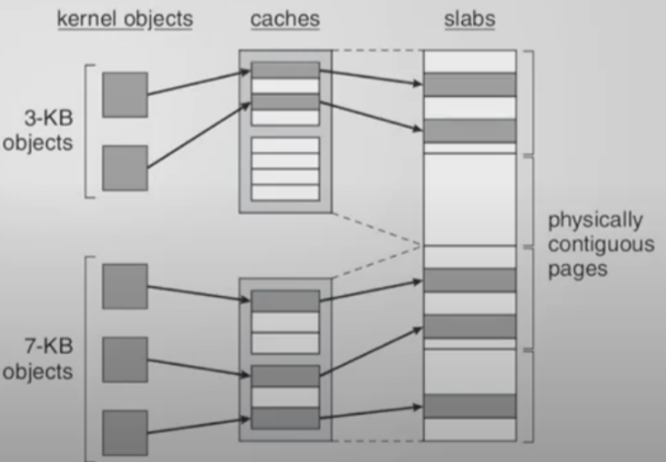

Pagine condivise

Esistono soluzioni per far condividere pagine a processi differenti che non violano la proprietà di isolamento e in alcuni casi non scomodano l’IPC. Principalmente esistono due tipologie di condivisione:

* Solo lettura: Soltanto si applica quando lanciamo più istanze dello stesso programma che quindi condividono il codice eseguibile per risparmiare, mantenendo comunque le istanze indipendenti. Questa strategia è ovviamente applicabile in sola lettura e solo su processi che usano una programmazione composta da codice rientrante ovvero, codice che non modifica mai sé stesso durante l’esecuzione. Sotto questa ipotesi più indirizzi virtuali di processi differenti possono puntare agli stessi frame fisici. In questo modo tutti i processi vedranno implementato il proprio spazio di indirizzamento ma di fatti essi saranno frame condivisi. Concludiamo dunque che questa condivisione è implementata facilmente andando a manipolare le varie tabelle delle pagine virtuali, senza aggiungere alcun meccanismo complicato a quello già esistente. Dato che le pagine sono marcate in “read only”, il sistema operativo sarà sicuro del fatto che questa strategia non subirà errori dal punto di vista del funzionamento e dell’efficienza
* Lettura/Scrittura: In questo caso il meccanismo di condivisione è uguale al precedente ma i processi sono consapevoli di star condividendo la memoria, dunque usano l’IPC per coordinarsi e dunque evitare corse critiche.

Questo meccanismo funziona sia su tabelle classiche che su tabelle multilivello, mantenendo la stessa efficienza.

* Difficoltà: Nonostante il meccanismo funzioni, esso riscontra delle difficoltà in due caso particolari, ovvero, in presenza di una tabella invertita e nella gestione della cache. Partiamo dai problemi inerenti alla gestione della cache, il principale è il problema dell’aliasing, ovvero, lo stesso contenuto visto con nomi diversi da processi differenti, nello specifico, nella cache sussistono problemi di sincronizzazione quando esse sono basate su indirizzi virtuali, nonostante vengano usati gli ASID, infatti, avremo cache miss nonostante il dato ricercato sia presente ma con nome diverso, questo oltre a provocare cache miss, potrebbe introdurre classi con dati diversi. Questo problema può essere risolto in due modi o disabilitando la cache sulle pagine condivise o usando una cache basata su indirizzi virtuali e tag fisici che funzionano nel seguente modo: La CPU genera un indirizzo virtuale e nella cache viene fatta per ASID e v address la ricerca. La ricerca non è esatta, infatti, non riesce a darmi una risposta esatta ma fornisce una serie di linee che in teoria potrebbero corrispondere. Per capire qual è il reale dato, devo aspettare la traduzione che l’MMU traduca in indirizzo fisico, ovviamente, la traduzione può essere velocizzata dalla TLB, il problema è che la cache che funziona per indirizzi virtuali, pur essendo messa prima dell’MMU, ha bisogno dei risultati di quest’ultima per ultimare la sua risposta. Questo significa che ogni linea di cache ha informazioni riguardanti l’indirizzo fisico, ovvero, il tag fisico. Questo meccanismo cerca di limitare la complessità perché cache e MMU lavorano in parallelo. L’altro aspetto problematico è dato dalla tabella delle pagine invertita. Ricordiamo che questa tabella ci fornisce il numero di pagina virtuale e l’ASID del processo a cui è stato assegnato quel frame. Il problema è che un entry della tabella dovrebbe avere più chiavi di ricerca per lo stesso frame. Un modo per rendere possibile ciò ma funzionante soltanto in sistemi a singolo core è quello di fare un aggiustamento sulla tabella ad ogni context switch a page fault in modo da far corrispondere l’indirizzo a quello del processo caricato. Ovviamente, questa soluzione non è applicabile ai sistemi multicore in quanto i processi potrebbero essere caricati in due core separati, ma la tabella rimane unica.

Copy on write e zero fill on demand

Abbiamo visto due casi di condivisione delle pagine, condivisione in sola lettura e condivisone su richiesta in lettura/scrittura. Esiste un altro caso in cui posso condividere un’area di memoria in lettura/scrittura pur non avendo un’esplicita richiesta da parte dei processi, in altri termini è una situazione in cui due processi indipendenti che non vogliono comunicare hanno contenuti in comune che non sono il codice.

Questa situazione si verifica con la Fork() dei sistemi UNIX, infatti, padre e figli, saranno due copie esatte per quanto riguarda lo spazio di indirizzamento. Se usassi la condivisione della memoria per heap e stack dei due processi in modo normale, avrei dei problemi poiché le modifiche di uno sarebbero visibili anche all’altro, cosa che non vogliamo perché i due processi sono indipendenti. Per non effettuare la copia dello spazio di indirizzamento, il sistema operativo applica il meccanismo di condivisione ma con un’eccezione particolare che prende il nome di copy on write, ovvero, condivide finché possibile tutti i tipi di pagine (codice e dati). L’idea è la seguente, i processi condividono i frame fino a quando uno dei due non dovrà effettuare un’operazione di scrittura su un frame, in quel caso, verrà fatta una copia della pagina interessata, il processo scriverà in questa copia e verrà modificato il puntatore nella tabella delle pagine del processo scrivente in modo che esso punti alla copia modificata e non al frame originale, in questo modo avrò concezione della modifica. Ovviamente i frame non citati rimarranno condivisi fino ad eventuali modifiche. Con questa strategia, ho risparmiato memoria fin quanto possibile e pagato all’occorrenza il minimo indispensabile. Per accorgersi di questa modifica, all’avvento della Fork, il S.O. modifica tutte le tabelle dei processi coinvolti mettendole in read-only, ovvero, vieta ai processi di scrivere nonostante i processi ne abbiano il diritto. Quando l’MMU effettuerà la traduzione, leggerà i permessi e rileverà questo finto problema, quindi, darà il controllo al S.O. sa che l’operazione richiesta non è un errore e farà dunque scattare il copy on write, dopodiché, in entrambi i processi verranno ripristinati i permessi l/s su quella determinata pagina e l’operazione sarà reiterata che questa volta andrà a buon fine. Come si può intuire, questo meccanismo di innesca solo in caso di scrittura, infatti, la lettura può avvenire in modo condiviso coerentemente con i permessi impostati.

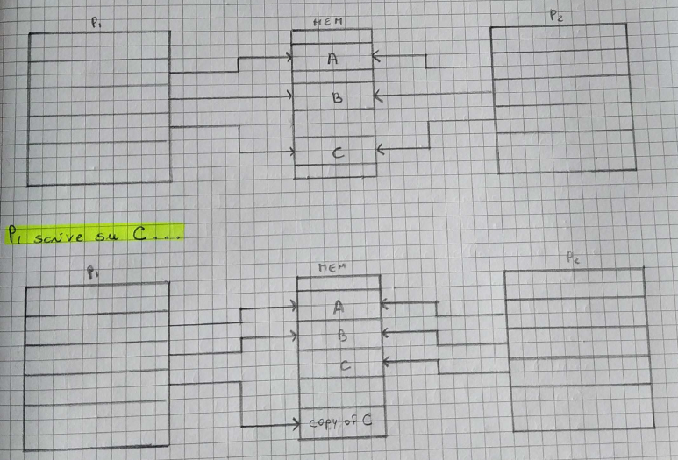

Zero fill on demand

Questa tecnica lascia spazio al S.O. di migliorare la gestione della memoria. Essa si applica nell’allocazione di nuova memoria dopo la richiesta di un processo. Il nuovo blocco di memoria assegnato, a principio è vuoto (pieno di 0), questo può sembrare banale ma in realtà è una scelta voluta e che porta con se anche un costo, legato al concetto di astrazione e di sicurezza, infatti, quando concediamo un frame, quest’ultimo molto probabilmente aveva un proprietario ed era dunque sporco di informazioni scritte in precedenza. In teoria il processo, una volta ricevuto il blocco dovrebbe ripulirlo, in realtà però di questo se ne occupa il sistema operativo, poiché come detto in precedenza, fornire ad un processo memoria sporca violerebbe il concetto di protezione dato che il processo ricevente sarebbe in grado di leggere le informazioni prodotte da un altro processo. Ovviamente, il meccanismo di pulizia ha un costo poiché dovremmo scrivere per intero un’intera pagina tramite accessi in memoria centrale. Concretamente, la situazione viene gestita in maniera lazy dal S.O., quindi solo nei momenti di “meno ressa” per gravare meno su tutta la gestione. Esistono due possibili approcci:

* La prima tecnica consiste nello sfruttare la tecnica del copy-on-write per soddisfare subito la richiesta del processo, in altri termini, esiste all’interno di ogni moderno sistema operativo una pagina fisica riservato per uno scopo speciale. Esso è un frame vuoto (pieno di 0) che prevede i nome di read-only static zero page e che è onnipresente sin dai primi istanti di vita del sistema operativo. Questa pagina viene usata come stampo di una pagina vuota e viene condivisa da tutti i processi che hanno una pagina vuota nel proprio spazio di indirizzamento. Sostanzialmente, quando il processo X richiede un Mb di memoria da allocare in realtà, il sistema operativo, risponde immediatamente a questa richiesta facendo corrispondere il numero di pagina della pagina appena richiesta alla pagina statica vuota. Ovviamente, stiamo sfruttando il copy-on-write poiché quando essa verrà richiesta scatterà il meccanismo di copia per permettere al processo la scrittura. Questo meccanismo ha il vantaggio di distribuire il costo dell’allocazione nel tempo, dando la possibilità al sistema di agire istantaneamente inoltre, per rendere più efficiente il lavoro di ricerca di un frame libero viene usato un pool di pagine vuote, sostanzialmente il sistema operativo cerca di mantenere un minimo di frame liberi e svuotati in modo da rendere più efficiente la tecnica del copy-on-write a momento debito. Il sistema operativo per azzerare i frame, oltre a sfruttare istruzioni date dall’architettura che consentono di scrivere interi blocchi di memoria, può sfruttare altre operazioni, ad esempio il controller DMA che in modo indipendente della CPU, può scrivere blocchi vuoti in memoria centrale, senza occupare la risorsa processore.

Librerie condivise e file mappati

I moderni sistemi paradigmi di programmazione sfruttano un massiccio uso della condivisione del codice tra più processi differenti. Grosse porzioni di codice vengono condivise nel caso di librerie condivise che raggruppano varie tipologie di codice che permettono di evitare al programmatore di riscrivere grosse porzioni di codice. Questa metodologia di programmazione rende indipendenti e trasparenti le logiche delle librerie e rende più agile lo sviluppo. Il sistema operativo si occupa di agganciare il codice utente a quello della libreria nella fase di linking che può essere effettuato in vari momenti, dunque può essere effettuato in vari momenti, dunque parleremo di:

* Linking statico: la combinazione tra porzioni del codice binario precompilato della libreria e quello del codice sorgente, avviene una fase di compilazione. Ovviamente, non includiamo tutta la libreria in fase di linking ma solo le porzioni utilizzate. Questa tecnica rende il codice auto-contenuto rendendolo trasportabile.
* Linking dinamico: qui la fase di linking viene rimandata e a compile time viene creato un codice binario molto compatto che non include alcuna porzione effettiva della libreria. Infatti, la fase di linking verrà gestita dinamicamente a run-time. In questo caso, il codice binario, al posto del codice, in corrispondenza della chiamata a libreria inserirà uno stub, ovvero una manciata di linee di codice che vengono inserite al posto della funzione di libreria. Lo stub ha il compito di caricare a run-time la libreria in memoria, se non lo è già. Uno dei vantaggi di questo approccio è dato dal fatto che molti programmi fanno un massiccio uso in contemporanea delle stesse librerie (ad esempio la maggior parte dei programmi fa uso di librerie per la gestione dell’interfaccia grafica) in questo modo, il S.O. dovrà tenere in memoria solo una copia di quella determinata libreria condivisa da tutti i processi. In presenza di una stub, entra in gioco il S.O. che si occupa di modificare i puntatori della tabella delle pagine per farli corrispondere alla libreria, a questo punto la stub viene modificata con un JMP alla prima istruzione della libreria.

File mappati

La mappatura dei file è un’astrazione offerta dal S.O. che può essere definito come un modello di accesso ai file. L’idea è quella di mappare il contenuto di un file sullo spazio di indirizzamento, dopo la mappatura il processo si occuperà di effettuare soltanto delle operazioni in memoria senza interagire il file. In realtà, il S.O. effettua l’operazione di caricamento del file in memoria lazy e per porzioni, questo mi permette di mappare grossi file, usando la stessa logica della paginazione e usando pochissime chiamate di sistema, mantenendo ristretti i costi. Questa tecnica per essere sfruttata dal S.O. per molte funzionalità, ad esempio i linking dinamico delle librerie, infatti, in questo mood la stub dovrà soltanto mappare il file della libreria nello spazio di indirizzamento: essendo la mappatura in solo lettura, essa potrà essere condivisa da più processi. Il modello della mappatura dei file viene utilizzato anche per il caricamento del codice eseguibile in memoria e per il caricamento dei dati statici, ad esempio le variabili globali e le direttive del codice pre-inizializzate.

Allocazione della memoria per il kernel

*La cache (una sequenza di pagine che rappresentano un blocco di memoria fisica contigua) dev’essere un multiplo di 3k e un multiplo della pagina.*

*In questo modo non avrò frammentazione interna perché gli slot sono precisi alla pagina e la frammentazione esterna non è un problema perché uso la memoria fisica e quindi l’unica accortezza è quella che non devo esagerare con la memoria cache.*

*Questa strategia non la uso per i processi ordinari perché i processi sono generici, io non so quante allocazioni e di quanta memoria mi chiederanno, non posso fare una previsione.*

Il S.O. ha le sue esigenze in termini di allocazione, quindi, bisogna gestire anche le sue strutture dati, che sono estremamente dinamiche e il suo codice. Sussiste però un problema: se il S.O. deve implementare queste astrazioni, può a sua volta usarle? La risposta sta nel mezzo in quanto per alcuni utilizzi il S.O. può utilizzare degli spazi di indirizzamento virtuali, ovvero, può avere indirizzi di memoria immaginari contigui che poi vengono paginati sul disco. Questa cosa però non può essere fatta universalmente per tutte le esigenze del S.O., per due motivi principali, il primo, perché e questa gestione introduce una forma di overhead che andrebbe a penalizzare il principale attore in gioco. Il secondo motivo è legato al fatto che non posso utilizzare un’astrazione se la sto implementando. Nella pratica, i S.O., per alcune operazioni bypassano la paginazione e lavorano direttamente sulla memoria. Per gestire questo tipologia di allocazione i sistemi utilizzano due sistemi (su UNIX):

* Buddy system: è stato il primo sistema utilizzato sui sistemi UNIX e utilizzava la seguente idea: per gestire uno spazio di memoria fisica la contigua: Dato un blocco di dimensione pari ad una potenza di due, esso verrà usato per gestire tutte le richieste che provengono dal S.O. In genere, ogni richiesta ha la propria taglia e viene soddisfatta con un’allocazione di un blocco di memoria fisica che ha una dimensione di un blocco di memoria fisica che ha una dimensione pari all’arrotondamento ad una potenza di due della taglia del processo. Questo perché il blocco viene diviso in due di volta in volta per soddisfare le richieste cercando di ridurre al minimo la frammentazione interna. L’unico vantaggio di questo sistema è la sua semplicità nella gestione della coalescenza delle zone libere, nonostante ciò, data la divisione sparsa, potrebbe verificarsi fenomeni di frammentazione esterna poiché potrei avere abbastanza spazio ma non contiguo.
* 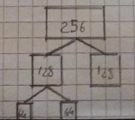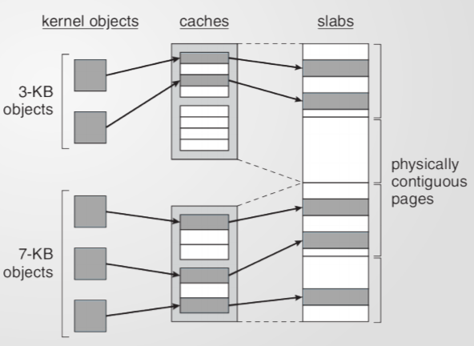Slab allocator: Si osserva che a differenza di processi utente, la richiesta del sistema operativo si possono analizzare a priori ed è possibile individuare le tipologie di strutture dati di cui ha bisogno il sistema operativo stesso. In altri termini posso categorizzare per dimensione la richiesta. Per ognuna di queste dimensioni viene creata una cache ovvero un a struttura dati che rappresenta una collezione di slab, dove uno slab è una sequenza di frame contigue. Uno slab, per appartenere a una cache (che ha una dimensione ben precisa), deve avere una dimensione che sia un multiplo della dimensione della cache e del frame stesso. Tutte queste osservazioni, posso allocare la richiesta del S.O. utilizzando slab di dimensioni opportune, andando a controllare nelle rispettive cache. Grazie a questo meccanismo viene completamente eliminato il problema della frammentazione interna poiché gli slab sono tarati a priori. Uno slab può trovarsi in tre stati differenti, ovvero, pieno, vuoto o parziale. Essendo la gestione dinamica, una cache può crescere andando ad individuare aree di memoria fisica contigua a adibire a nuovi slab lo stesso meccanismo vale al contrario, ovvero in fasi non critiche, alcuni slab possono essere rilasciati. Lo slab allocator, oggi usato nei sistemi UNIX oltre a non introdurre sprechi, è molto efficiente poiché la sua gestione è dinamica.

Segmentazione

Il processo vede la sua memoria come uno spazio monodimensionale in cui ogni singola word è individuale con una singola coordinata che prende il nome di indirizzo virtuale. In realtà, questo non è il modello migliore per individuare tutte le informazioni che ruotano attorno a un processo, infatti, esiste un altro modello che è ancora supportato nelle moderne architetture ma è solo sfruttato internamente dal S.O., questa tecnica prende il nome di segmentazione e offre la possibilità di vedere le informazioni che riguardano un processo in termini di segmenti. L’idea è che ogni segmento dovrebbe contenere dei dati omogenei e che la dimensione di ogni segmento sia variabile e dipenda dal contenuto. In teoria, questa visione della memoria permetterebbe al compilatore stesso di organizzare tutto in termini di segmenti favorendo dunque la ricerca di ogni dato. Utilizzando questo approccio, le informazioni saranno identificate attraverso indirizzi bidimensionali ovvero da una coppia di chiavi composta da un numero di segmento e da un offset, ovvero, la distanza tra l’inizio del segmento e l’informazione a cui siamo interessati. Per quanto riguarda le migliorie di questo modello, bisogna citare la possibilità di separare le informazioni tra di loro, potrei ad esempio avere un segmento per ogni funzione o per una libreria(in questo caso si parlerebbe di segmenti condivisi). Supponiamo di abbandonare la paginazione, per quanto riguarda l’implementazione essa sarebbe un’astrazione sulla memoria centrale che di fatto è monodimensionale. Nella segmentazione pura, faremo uso di una tabella dei segmenti che ci dirà esattamente l’inizio di un segmento (base) e la sua estensione massima (limite). A questo punto questa astrazione potrebbe essere gestita dall’MMU che data la coppia di coordinate, dovrebbe usare come indice il numero di segmento per accedere alla tabella dei segmenti e andare ad individuare il record che riguarda quel particolare segmento, dopodiché, dovrebbe confrontare l’offset con il registro limite e fare una traduzione per ottenere un unico indirizzo monodimensionale che rappresenta la word individuata dalla coppia di informazioni in input. Questa tecnica presenta una serie di problematiche simili a quelle della gestione contigua della memoria, ad esempio, la frammentazione esterna. Per ovviare a questo problema sono stati creati modelli ibridi uaquUQ

Segmentazione su pentium intel

Le architetture Intel, supportano entrambe le funzionalità, ovvero, paginazione e segmentazione e soprattutto le implementano in modo tale da renderle compatibili tra di loro: possiamo parlare di segmentazione paginata. Un’architettura Pentium a 32 bit ha una CPU che genera indirizzi logici che indirizzano circa 1600 segmenti ognuno di 4 GB. L’indirizzo logico che è composto da una coppia di chiavi viene dato in pasto a una prima componente dell’MMU che prende il nome di segmentation unit e si occupa di linearizzare l’indirizzo, in seguito, questo indirizzo lineare (che non è altro che l’indirizzo virtuale), viene paginato e tradotto in indirizzo fisico che ricade in memoria. Tornando indietro notiamo che oltre la prima “linearizzazione” il processo è una normale paginazione, questo ci permette di disabilitare la segmentazione e usare un unico segmento di 4 GB su cui usare la paginazione, oppure, viceversa è possibile usare la sola segmentazione usando la tabella dei segmenti. In realtà, esistono due tipologie di segmenti propri dei vari processi che prendono il nome di Local Descriptor table (LDT) e i segmenti del sistema operativo Global Descriptor table (GDT). Questa distinzione viene effettuata mantenendo 2 differenti tabelle, ovvero, quelle citate prima. Inoltre, nella CPU sono presenti dei registri che mantengono il numero di segmento durante particolari operazioni, in particolare il registro CS è il selettore del segmento che riguarda il codice e viene usato per fare il fetch del codice da eseguire. Esistono inoltre quattro livelli di protezione per la gestione dei privilegi.

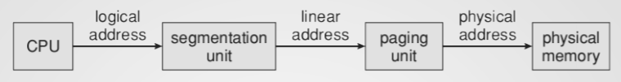

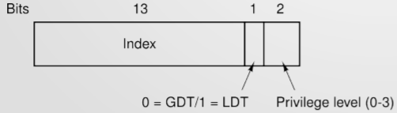

L’indirizzo lineare è un numero a 32 bit, supponendo di lavorare con pagine da 4 KB, la parte alta di questo indirizzo sarà il numero di pagina mentre quella bassa sarà l’offset. Nelle architetture a 32 bit viene utilizzato un sistema a tabelle gerarchiche a 2 livelli, quindi, esclusi i 12 bit di offset, i restanti 20 sono divisi in due parti che identificano il livello, i primi 10 rappresentano la “directory” e i secondi 10 la “page” e rappresentano le tabelle di primo e secondo livello. Queste architetture danno la possibilità di swappare intere tabelle di 2° livello su disco e fanno massiccio uso di TLB. Le architetture a 64 bit,mantengono i livelli ma vengono usate 4 tabelle. 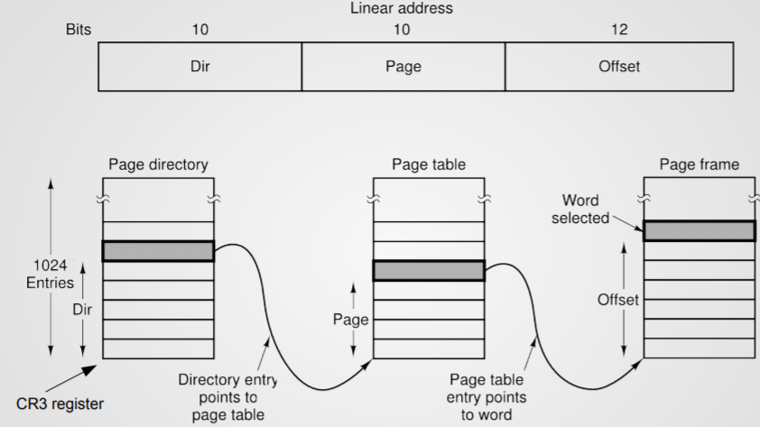

Gestione della memoria su linux

Linux permette un uso limitato della segmentazione e si adotta a diverse architetture, le specifiche principali sono:

* Uso limitato della segmentazione.
* Solo due livelli di protezione (user e kernel mode).
* Uso di tabelle gerarchiche fino a 4 livelli.
* Indirizzi virtuali effettivi da 48 bit (per usare i 4 livelli).
* Uso di copy-on-write a zero static page.
* Uso di file mappati.
* Uso di algoritmo di sostituzione delle pagine ibrido tra clock e NRU.
* Uso di slab allocator.
* Allocazione dinamica dell’heap tramite syscall brk().

FILE SYSTEM E DISCHI

Il file system è un’astrazione offerta dal sistema operativo e rende un supporto fornito dall’hardware qualcosa di più comodo e intuitivo da usare come i file e le directory.

Il nome filesystem viene anche utilizzato per identificare l’istanza sul disco per le implementazioni che sono servite a creare quell’informazione. Il filesystem contiene la mia collezione di dati, il mio sistema operativo, la mia musica.

Riguarda uno storage non volatile. Ogni sistema operativo supporta più tipologie di fylesystem.

Inoltre, tramite queste astrazioni si occupa di gestire grandi quantità di informazioni, in modo persistente e condiviso tra più processi. I dettagli di gestione ed implementazione costituiscono il file. Alcuni dettagli sono:

* Nomenclatura: sistemi operativi diversi possono dare significati diversi, possono essere case insensitive or not.
* Tipo di file: su Linux vengono usati i magic byte , ovvero, i primi due byte di ogni file identificano il tipo di oggetto. Questo approccio diventa ridondante insieme all’estensione.
* Metadati: in questa sezione sono presenti timestamp e maschere d’accesso principalmente. Nei sistemi MAC-OS, viene memorizzato anche il tipo di file e l’app con cui è stato creato. Comprendo nome del file, percorso del file, data e ora di creazione.
* Operazioni: le operazioni che possiamo compiere sui file sono tipicamente intese come chiamate di sistema e sono le azioni a supporto di questi nuovi oggetti che mette a disposizione il sistema operativo. Nell’ambito delle operazioni che si possono svolgere su tipi di oggetti un cenno particolare va alla condivisione : quando due processi tentano di aprire lo stesso file presente sul file system, si presentano le stesse problematiche presenti in memoria centrale. Per gestire l’accesso anche qui il S.O. mette a disposizione meccanismi di lock perché altrimenti due processi potrebbero aprire lo stesso file e scrivere su di esso. Questi meccanismi di lock si distinguono in:
* Lock shared più processi accedono allo stesso file ma in sola lettura.
* Lock exclusive un solo processo può possederlo per volta e permette di modificare il file.

Un sistema di lock di file può essere gestito con due strategie:

1. Mandatory in questo caso i meccanismi di lock sono obbligatori e imposti dal S.O. sui processi per inserire questi meccanismi sui file. Quindi se io avessi un processo che apre il mio file in scrittura, ho un lock esclusivo, se arrivasse un altro processo il sistema Operativo fa fallire la Open del secondo processo.
2. Advisory il S.O. non impone il lock ma lo suggerisce, un processo potrebbe ignorare il consiglio e correre il rischio di finire in errore. La responsabilità è del progettista. Ricordiamo che il lock non è altro che un oggetto.

Il S.O. attraverso il PCB di ogni processo tiene traccia anche dei file operativi attraverso la tabella dei file aperti. In particolare, esiste una tabella globale dei file aperti e poi ogni processo ha la propria, in realtà, queste n+1 tabelle sono collegate poiché le tabelle locali non contengono altro che riferimenti alla tabella globale.

STRUTTURA DI UN FILE SYSTEM

Parliamo di come organizzare lo spazio di archiviazione di un dispositivo a basso livello, ovvero, del partizionamento di un disco. Il partizionamento non è altro che un’astrazione che ci permette di creare comparti. Possiamo distinguere due standard per effettuare questa operazione:

* MBR: il Master Boot Record si basa sulla tabella delle partizioni ed è il vecchio standard ormai sostituito. In questo sistema si prevede una partiton table che indica le partizioni. Storicamente la tabella contiene 4 voci e permette dunque di creare al più 4 partizioni. Ogni voce indica l’inizio di una partizione e la sua dimensione, in modo di poterne indicare la fine, inoltre, contiene anche alcuni metadati sulla tipologia di file system. Il master boot record è appunto il primo blocco e contiene un sistema operativo. La partizione a sua volta contiene una serie di metadati e il primo blocco di ogni partizione che prende il nome di boot lock contiene un loader che una volta caricato in memoria e eseguito ha lo scopo di identificare l’immagine del Kernel e portarlo in memoria centrale, dopodiché, il S.O. prende il controllo totale della macchina. Un layout moderno alternativo che ricade nello standard EFI (che sostituisce il BIOS) è il GPT.
* GPT: Il Guid Partition table permette di partizionare dischi di qualsiasi dimensioni e in termini di avvio contiene delle partizioni che contengono vari loader eseguibili per l’esecuzione del S.O. Scendendo nel dettaglio guardando alla partizione, lo standard è abbastanza libero, ma sono presenti alcuni vincoli. In particolare, i primi due blocchi che prendono il nome di boot block e superblock, sono universali e rispettati da tutti gli standard. In particolare, il boot block rimane solo per ragioni storiche di retrocompatibilità, mentre il superblock, è un blocco di meta-informazioni e in particolare si trova il tipo di file system usato da quella partizione, in questo modo il S.O. può subito leggere la partizione in modo corretto. Oltre a questi blocchi troviamo sempre la root directory, ovvero, la cartella principale da cui si diramano le altre cartelle e i file si del sistema. Inoltre, nei sistemi UNIX, per rappresentare i file si usano gli i-mode, ovvero, degli oggetti memorizzati sul disco (pre-allocati in fase di formattazione del file system)

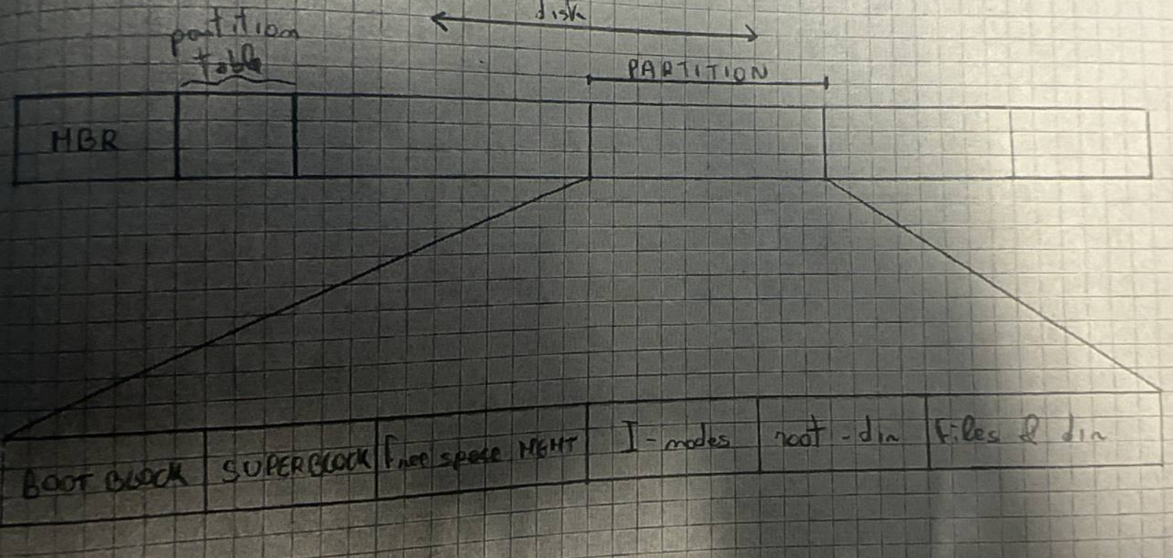

IMPLEMENTAZIONE DEI FILE

Il S.O. può decidere vari modi per rappresentare il generico file. La strategia più semplice e universalmente applicabile è quella dell’allocazione contigua. L’idea è quella di riservare una sequenza sufficentemente grande per memorizzare il file. Il file viene sempre rappresentato in blocchi di dimensione fissa (che potrebbe introdurre frammentazione interna). In questa strategia, il file viene rappresentato dunque da una serie di blocchi contigui, tra i vantaggi dell’allocazione contigua troviamo la semplicità in termini di gestione, poiché, per tenere riferimento di tutto il file, basta memorizzare il primo blocco di ogni file e la sua dimensione (da cui posso ricavare il numero di blocchi occupati). Un altro vantaggio dato dalla contiguità è anche la contiguità fisica sul dispositivo di supporto, questo rende più veloce l’accesso alla memoria poiché abbatte i costi di posizionamento della testina. Questa strategia trova impiego nei dispositivi il cui file system non è soggetto a modifiche, ad esempio i CD.

Se avessi un file di 11 Kbyte e l’unità minima è 4Kbyte l’ultimo blocco sarà soggetto alla frammentazione interna e quindi sarà sprecato. Le informazioni sono memorizzate nella directory che conterrà il nome del file e due informazioni fondamentali (l’indirizzo del primo blocco e quanto è grande il file). L’accesso sequenziale e diretto è efficiente, in questo tipo di accesso io apro il file F (porto in memoria le informazioni che mi permettono di individuare il file), mi sposto di un certo offset (spostamento logico e effettuo un input/output) e creo un’operazione (scrittura, lettura). Deduco il blocco che mi interessa prendendo l’indirizzo iniziale a cui sommo N. Questa somma sarà il mio offset.

Ma cosa succede se il file cresce? Controllo il blocco successivo, se fosse libero è ok. Se fosse bloccato, potrei pensare di spostare il file ma risulta impensabile perché dovrei leggere e scrivere molti blocchi di memoria e quindi subentra la frammentazione esterna.

Nei dispositivi ottici in sola lettura (CD, DVD) masterizziamo il contenuto con il file system. Prendiamo un gruppo di file, nel creare i file system (una sequenza di blocchi) che chiameremo LISO del dispositivo lo vado a istanziare sul disco e qui ha senso utilizzare l’allocazione contigua perché abbiamo un filesystem di sola lettura. È un’implementazione ottimale perché non peserà sugli oggetti fisici.

Un altro modo di allocare memoria è quello non contiguo. La prima strategia per effettuare quest’implementazione è l’allocazione tramite liste collegate. La lista sarà implementata tramite blocchi anche non contigui, ovviamente all’interno di ogni nodo sarà presente anche un puntatore a next che, a seconda dell’architettura può essere a 32 o 64 bit, per contenere l’indirizzo da puntare. La restante parte del blocco sarà spazio allocabile dal file.

* Il vantaggio di questa strategia è oltre alla possibilità di allocare memoria in modo non contiguo, l’eliminazione del fenomeno della frammentazione esterna poiché qualunque blocco sarà utilizzabile.
* D’altra parte, però il singolo blocco viene solo parzialmente utilizzato poiché una porzione è riservata al puntatore. Questo disallineamento rende la dimensione non una potenza del 2, questo potrebbe creare delle incongruenze.
* Un altro problema è dovuto all’accesso casuale, infatti, essendo particolarmente inefficiente su file di grosse dimensioni di i blocchi poiché per leggere l’i-esimo blocco, devo leggere i precedenti i i-1 blocchi.

A causa di questi problemi, questa strategia non è utilizzata. Per sfruttare i vantaggi introdotti dell’allocazione concatenata ma evitare i suoi svantaggi, è stato introdotto l’allocazione tabellare che sfrutta appunto la file allocation table (FAT), ovvero, una particolare tabella che gestisce il problema dell’allocazione dei file mantenendo al suo interno i puntatori, liberando dunque i singoli blocchi. La FAT è una struttura dati globale e non legata al singolo file; dunque, è possibile rappresentare due FAT speculari per questioni di sicurezza e tolleranza ai guasti. Questo approccio permette di usare la totalità del blocco per il payload del file, inoltre, la FAT viene totalmente caricata in memoria, questo permette al S.O. di calcolare direttamente la posizione dell’i-esimo blocco evitando ritardi e inefficienze. I problemi insorgono nei moderni dischi nel momento in cui carichiamo la FAT in memoria, essa infatti è troppo grande per dischi molto capienti. Il calcolo per individuare il blocco da leggere in un punto generico lo faccio lavorando sulla FAT guardandolo insieme alla directory e se ipotizzo che è il RAM lo faccio velocemente, faccio una lettura con un accesso puntuale.

Dire che la FAT si trova in RAM è una necessaria per ragione di efficienza ma in effetti risiede sul disco perché mi serve che la FAT sia persistente. Quindi ogni modifica della FAT deve essere sincronizzata velocemente sul DISCO.

Un approccio precedente a FAT ma che risponde alle sue criticità è quello basato su i-node (index-node).

Un i-node è una struttura dati (abbastanza piccola) che rappresenta le informazioni che abbiamo su un dato oggetto sul disco. L’idea è che un determinato i-node viene caricato in memoria centrale solo nel momento in cui uno specifico file viene aperto da un processo del sistema, questo riduce di molto l’occupazione in memoria centrale a differenza della FAT. Gli i-node sono strutture preallocate, e identificate da un i-number ,essendo le strutture preallocate e identificate da un i-number permette di individuare la posizione in memoria dell’ i-node.

Contiene tutti i metadati (la dimensione in byte, l’utente proprietario, la tipologia dell’oggetto, la maschera dei permessi) che riguardano l’oggetto, tutti ad eccezione del nome, poiché esso è nella voce della directory che contiene il file perché in genere rintraccio il file usando il nome dopo aver scansionato la directory.

Dentro l’indice sono presenti le indicazioni su dove si trova il file (la lista di blocchi). Per garantire questo servizio, l’i-node è composto da due parti, una che contiene i metadati e un certo numero di voci che sono deputate a contenere i blocchi contengono le parti del file. Ovviamente queste voci sono in numero limitato e vanno adottate per file di grosse dimensioni. I-node supporta l’allocazione non contigua. Gli i-node sono medio-piccoli, circa 256 byte e quindi una dimensione più piccola del blocco. L’ultima parte di i-node è una tabellina che descrivere la sequenza di nodi che abbiamo.

I-NODE lo carico in RAM quando apro il file e non può supportare file oltre 13 nodi ma posso incrementarle.

Una prima idea potrebbe essere quella di far puntare l’ultima voce di quella predisposta ad un blocco del disco che contiene altre voci che estendono la tabella, qui però si presenta il problema di leggere in modo sequenziale una lista anche se in piccola grandezza.

L’approccio utilizzato è quello di avere una struttura ad albero in cui ogni voce dell’i-node punta ad un blocco che contiene altre voci. Questo approccio migliora l’accesso diretto perché mi permette di identificare l’i-node su cui effettuare la ricerca, ovviamente questo approccio gerarchico mi dà l’aggravio di una lettura in più in memoria. Nonostante questo, per file molto grandi dovrei aggiungere gerarchie e aumentare il costo di accesso, questo d’altra parte peggiora l’accesso ai file piccoli. Nella pratica si utilizza un approccio ibrido, ovvero, un i-node reale, contiene una parte di metadati e 13 voci per puntare a blocchi le cui prime 10 voci puntano a blocchi reali mentre le ultime 3 voci vengono usate per espandere le voci, in particolare l’estensione avviene in modo ibrido (ne gerarchico ne lineare), la terzultima voce punta ad un blocco che contiene un’estensione della lista. Se anche queste voci non bastassero, viene utilizzato la penultima voce che punta a un blocco indiretto doppio, ovvero, voci con ordine gerarchico superiore, che permettono maggiore espansione con overhead ridotto (+2). Ogni singola voce contiene un blocco indiretto singolo che punterà a sua volta a dei dati. L’ultimo blocco sarà un blocco indiretto triplo sarà dunque la radice di un albero a 3 livelli. Ho un albero sbilanciato che cresce con un numero di rami inferiore. Se sto utilizzando l’ultima voce è perché sto cercando di memorizzare un file molto grande. Questo design mi permette di avere un numero di blocchi che dovrò leggere dal disco. Dato i-nodi e il mio n per calcolare il numero di blocco di un generico blocco che sto accedendo in maniera diretta devo attraversare l’albero più profondo quindi al massimo 3 blocchi extra che devo leggere più il blocco che mi interessa.

Questo design fa crescere i costi di attraversamento e mi permette di gestire sia file piccoli che file enormi;

In particolare, supponiamo di avere nodi di 4 Kb e per ogni puntatore ho 4byte ogni blocco può ospitare 1024 voci. Qual è il file più grande che riesco a gestire?

Le prime 10 le ho nell’i-node quindi le voci del primo albero 1024

Ramo a due livelli avrò 1024 alla seconda

Ramo a tre livelli avrò 1024 alla terza e quindi sommo questi 4 dati e li moltiplico per i miei 4Kb cosi che posso avere la dimensione del file massimo.

Riassunto:

* ***Allocazione contigua****:* Ogni file viene rappresentato tramite blocchi contigui.

**-Vantagg**i: 1. è semplice da implementare, perché per tener traccia di dove sono i blocchi di un file basta memorizzare due numeri, l'indirizzo su disco del primo blocco e il numero di blocchi del file; dato il numero del primo blocco, il numero di ogni altro blocco può essere calcolato con una semplice addizione. E’ molto efficiente in lettura, poiché l'intero file si può leggere dal disco con una singola operazione di posizionamento.

**-Svantaggi:** L'allocazione contigua soffre di ***frammentazione esterna*** in quanto, dovendo i file occupare una sequenza di blocchi contigui, si può avere una situazione in cui lo spazio libero totale su disco è sufficiente a soddisfare una nuova richiesta, ma non è contiguo. L'allocazione contigua soffre anche di frammentazione interna (sull'ultimo blocco). Inoltre ***è necessario conoscere a priori la dimensione massima del file in fase di creazione***.

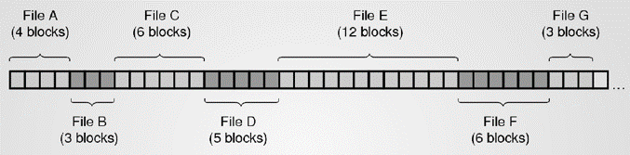

* ***Liste collegate:*** Ogni blocco è un nodo della lista. Una parte del blocco è riservato al puntatore al blocco successivo, il resto può essere utilizzato per allocare file. Quindi, qualunque buco libero può quindi essere usato->non c'è più necessità che siano contigui. Ovviamente anche qui c'è frammentazione interna (c'è sempre), ma non esterna. **Svantaggio:** Ogni blocco spreca spazio per il puntatore, e inoltre, l’accesso casuale è estremamente lento in quanto per accedere all’n-esimo blocco devo scorrere gli n-1 blocchi precedenti.

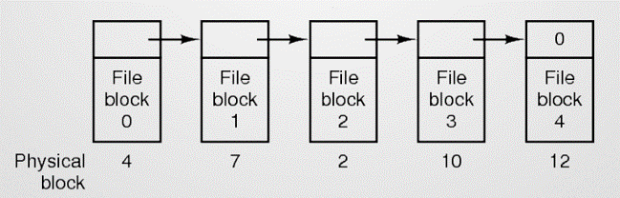

· ***FAT*** *(File Allocation Table):* Utilizza una tabella che gestisce il problema dell'allocazione dei file, **tirando fuori i puntatori a next dal blocco e mettendoli in questa tabella**. La FAT è una tabella monodimensionale con un indice lineare: l'iesima voce mi dice, se il blocco i-esimo è stato allocato, qual è il blocco successivo all'i-esima voce. Se il blocco 2 ha come successivo il blocco 5 allora nella sua voce in tabella c'è 5. Se non c'è successivo c'è un’etichetta per indicarlo. **La FAT è globale e riguarda tutti i file del file system** (anche se in realtà nella pratica abbiamo 2 tabelle una la copia dell'altra, per avere una copia in caso di distruzione di una delle due). Grazie alla FAT, ogni blocco può essere usato per intero. (LA FAT PUÒ ESSERE PAGINATA).

**La FAT viene portata interamente in memoria RAM**, in tal modo posso calcolare l'indirizzo dell'i-esimo blocco di qualunque file direttamente in memoria, aumentando così le prestazioni. Inoltre avendola in RAM aumento la velocità di lettura sulla FAT. **Il problema** della FAT sta appunto nel portare l'intera tabella in memoria centrale, data la sua dimensione. In particolare la dimensione della FAT cresce col crescere delle dimensioni della partizione.

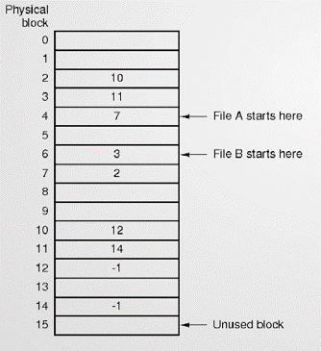

* ***I-Node*** *(Allocazione indicizzata):* Un i-node è una struttura dati (piccola e di dimensione fissa) che rappresenta le informazioni che abbiamo su un dato oggetto del file system (ovvero su un file): una sorta di carta d'identità. Contiene dei metadati e deve essere una struttura non volatile (proprio per la sua importanza). L'i-node viene caricato in RAM solo quando quello specifico file è caricato in RAM. Quindi **il SO porta in memoria centrale solo gli i-nodi che gli servono** (e non tutta la FAT). Dentro gli i-node si tiene traccia della lista dei blocchi del file tramite un meccanismo di estensione. Un i-node è formato da **due parti: la parte dei metadati e la parte deputata ai numeri dei blocchi (10 voci)**. Quindi gli i-node sono adatti ai file piccoli. In caso di file molto grandi, si usa un approccio ibrido, dove l'inode possiede 13 voci. **Le prime dieci voci dell'i-node puntano ai blocchi del file**. Se devo gestire un file più grosso di 10 blocchi estendo la lista andando a usare le ultime tre voci. La terzultima voce (10°) punta ad un blocco indiretto singolo che contiene un'estensione della lista di 1024 voci.

Se tale estensione non è sufficiente uso la penultima voce (11°) per puntare ad un blocco indiretto doppio (tipologia diversa rispetto al primo).

In particolare ogni voce di questo blocco punterà ad un blocco indiretto singolo (lo stesso cui puntava la terzultima voce). Quindi si va a creare un albero di due livelli con un overhead di +2. Se necessario (per file molto grandi) l'ultima voce punta ad un blocco indiretto triplo, ogni voce del quale punterà ad un blocco indiretto doppio e così via.

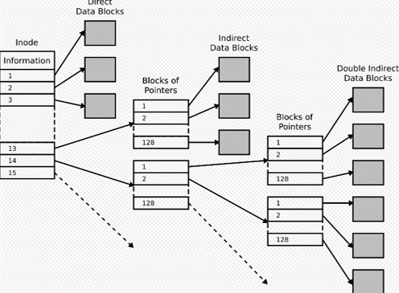

IMPLEMENTAZIONE DELLA DIRECTORY

Le directory sono tipologie speciali di file che hanno il compito di contenere altri oggetti, il loro contenuto non è altro che un elenco di file. Il contenuto di un generico record di una directory dipende dal file system usato e dalle sue strategie. Tutti i metadati vengono memorizzati all’interno della directory insieme al nome del file e al numero del primo blocco (nel caso di FAT), questo cambia usando gli i-node, essi infatti, gestiscono e contengono tutte le informazioni che riguardano il singolo file, grazie a questo utilizzando gli i-node e la voce della directory viene a semplificarsi poiché contiene solo il nome e il numero di i-node ( conoscere il numero degli i-node mi permette di individuarlo sul disco e dunque di portarlo in memoria). Per rappresentare la generica voce di una directory, abbiamo diverse strategie, distinguiamo però sempre una parte a dimensione fissa, ovvero i metadati e una parte a dimensione variabile che riguarda il nome del file. La strategia che spreca meno spazio consiste nel rappresentare l’entry in ogni file. Per ogni entry la prima informazione è la lunghezza in byte di tutta la entry, inclusa la parte variabile. Questa informazione “lenght” permette di scorrere rapidamente la entry senza dover attenzionare il contenuto dei singoli slot. Tramite la lunghezza posso saltare da una “entry” all’altra leggendo solo la lunghezza e saltando di tot slot.

Detto questo un modo per rappresentare il nime è quello di rappresentarlo byte per byte e farlo terminare con un carattere di terminazione inoltre vengono aggiunti dei byte di padding perché il nome del file viene arrotondato alla word, per avere entry allineate. Una strategia migliore permette di rappresentare gli stessi record in forma alternativa, ovvero, la parte iniziale della directory viene gestita come slot di dimensione fissa e contiene tutti i metadati, più un puntatore a un heap destinato a contenere in modo compatto tutti i nomi dei file in modo sequenziale, in questo modo, la prima parte del file è intercambiabile perché di dimensione fissa e, nell’heap, nonostante si debba compattare, la compattazione riguarda meno dati e dunque è molto facilmente organizzabile. Per quanto riguarda ricerca dei file all’interno della directory, i file system moderni predispongono i dati in tabelle hash che garantiscono ricerche più efficienti. Inoltre, tutti i meccanismi di ricerca sono favoriti da una cache del disco che velocizza l’accesso, questa cache è implementata via software del S.O. sfruttando la memoria centrale.

Quando indichiamo il percorso di un file per ogni entry viene fatta una ricerca della directory in questione. Per esempio: /home/ciao/documento.txt con entry intendiamo home, ciao, documento.

CONDIVISOINE DI FILE SU UN FILE SYSTEM

Quando due o più utenti vogliono condividere un file, nel caso degli i-node è possibile usare gli hard-link, ovvero, da riferimento agli i-node che voglio gestire all’interno della directory. Tra i metadati dell’i-node che voglio esiste un contatore di hard-link che è utile al file system per questioni di integrità, infatti, in fase di rimozione, non faccio altro che cancellare la voce nella directory e ridurre il contatore, se questo contatore arriva a 0, vengono liberati anche tutti i blocchi dell’i-node, poiché il file è usato. Quando il file viene aperto in una dir B, essa diventa proprietaria, se dovesse essere indicizzata da una directory C, in seguito alla chiusura di B, si verificherebbe un’anomalia di accounting, ovvero, il file rimarrebbe puntato da una directory non proprietaria. Un altro meccanismo è quello dei soft-link, qui l’idea è quella di essere dei veri e propri oggetti che prendono il nome appunto di soft-link ed hanno come contenuto il pathname dell’oggetto riferito, dunque aprendo un soft-link in realtà andrà ad aprire il file a cui punta. Quando creo un soft-link creo un nuovo oggetto che avrà il suo i-node e il suo contenuto, questo appesantirà il sistema ma è l’unico modo per fare riferimento agli oggetti al di fuori del file system. Inoltre, i soft-link possono essere fatti a qualsiasi tipo di oggetto, questo cosa non è fattibile con gli hard-link poiché nello slot della directory andrà ad inserire direttamente il numero di i-node dell’oggetto che voglio referenziare, questo non sarebbe possibile poiché file system differenti hanno oggetti diversi a i-number uguali. Gli hard-link, possono essere fatti a directory ma trasformerei la struttura ad albero del file system in un grafo aciclico, questo potrebbe creare problemi con la scansione delle cartelle, rendendola infinita.

Quando creo un file semplice il contatore di riferimento è 1, aumento quando creo un nuovo link e diminuisce quando cancello un riferimento. Se il riferimento arrivasse a zero devo disattivare i-node e tutti gli altri blocchi.

Quando creo un file io sto creando un oggetto e creo un primo riferimento, quando creo un altro link a quell’oggetto sto creando un altro riferimento a quell’oggetto e il sistema operativo non ha modo di capire quale riferimento è venuto prima.

Potrei creare nell’albero della gerarchia un loop perché se io permetto ad un albero di avere un riferimento ad un’altra directory il riferimento potrebbe riferirsi ad un suo antenato e creerei un ciclo (problema nel caso di attraversamento).

Su UNIX non esistono le lettere come su Windows per indicare i file system (C: - D: - etc) ma tutto parte da una radice. Ho una gerarchia e qualunque oggetto può essere identificato da un percorso assoluto identificato dalla radice.

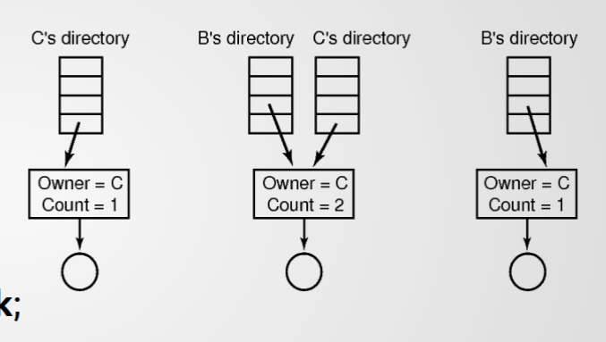

GESTIONE BLOCCHI LIBERI

Tra i vari compiti di cui si deve occupare il file system, è presente quello di tener traccia dello stato di allocazione dei vari blocchi del disco. A tal proposito viene utilizzata una bitmap che rappresenta ogni singolo blocco, la bitmap ha una dimensione abbastanza piccola, essa può essere caricata tutta in memoria centrale e può essere paginata e caricata all’evenienza. Per evitare che la bitmap sottragga spazio ai processi, essa viene rappresentata tramite una lista di blocchi liberi, questa strategia richiede più spazio sul disco ma vengono usati i blocchi liberi stessi, inoltre, vengono inseriti dei contatori per blocchi contigui. Nonostante ciò, le liste sono scarsamente utilizzate e si prediligono i bitmap.

Nel secondo caso la bitmap è memorizzata sul disco stesso e la nostra lista si sviluppa in una serie di blocchi in cui ogni blocco è pieno di blocchi liberi. La sua estensione massima si ha quando il disco è totalmente vuoto. Man mano che il mio disco si riempie la mia lista si accorcia e quando è pieno la lista si azzera.

Il sistema operativo solitamente lavora sulla coda di questa lista mantenendo uno o più blocchi di questa lista in memoria centrale. Questa lista si può rendere ancora più compatta se la rappresentassi, invece di rappresentare ogni singolo numero di blocco, indicare solo il numero del primo blocco e la sua lunghezza anche se crea difficoltà ricercare all’interno della lista (se un blocco si libera).

Potremmo aver problemi di incoerenza tra le strutture dati. La semplice operazione “delete file” coinvolge una sequenza di passi che si dividono in micro passi che vanno a toccare strutture dati diversi, anche eterogenee, e questo creerebbe problemi. Per esempio potrei liberare i blocchi e avere ancora i-node che punta a dei nodi che ancora risultano liberi. Quindi non bisogna interrompere le operazioni, seppur semplici, a metà. Lavorare su un file system che ha problemi di struttura e incoerenza potrebbe causare molti danni. Nel caso che il sistema avesse un problema scattano vari controlli anche controlli per verificare la “ridondanza” del file system.

Un tipo di controllo è sullo stato di allocazione dei blocchi. La strategia prevede una scansione completa di strutture dati che tengono traccia dei blocchi liberi con strutture dati che tengono traccia dei dati. Potrei predisporre due vettori di interi che hanno la stessa cardinalità dei blocchi allocabili. Parto da una situazione in cui è pieno di 0 il vettore.

* Faccio scansione i-node,
* Per ogni i-node allocato il numero di blocchi allocati nel file
* Ogni volta che incontro il grupppo i dentro un i-node aumento il relativo contatore
* Alla fine nel mio vettore avrò tutte le istanze di utilizzo di quel blocco di un i-node.

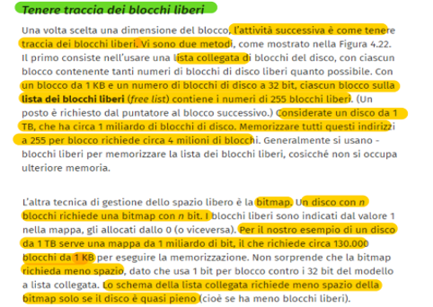

CONTROLLI DI CONSISTENZA

Vengono effettuati dal file system o da apposite utility esterne e vengono innescati o periodicamente o a seguito di un crash del sistema. Quando avvengono questi eventi, la RAM perde il suo contenuto ma il file system rappresentato dai blocchi del disco non è volatile e le meta-operazioni su di essi devono rimanere. Queste operazioni però non sono atomiche e il S.O. al riavvio non è in grado di capire dove è stato interrotto, per questo motivo dopo il riavvio, non è detto che il file system sia coerente; infatti, potrebbe esserci ad esempio blocchi segnati come occupati ma liberi in realtà poiché l’operazione è stata interrotta a metà. Per questo motivo, vengono attivate queste utility di controlli di consistenza che cercano di capire quali sono esse ci sono delle inconsistenze nel sistema ed eventualmente correggerle. Per effettuare questi controlli vengono mantenuti due vettori uno che indica il numero di volte che il blocco è stato citato come usato e mentre il secondo indica le volte in cui quel blocco è stato citato come libero. Nel caso degli i-node, il suo posto “in uso” va ad 1 nel vettore, ovviamente, per funzionare correttamente esso dovrà essere citato solo una volta. Dunque, se un blocco presentasse 2, sarebbe un’anomalia. Dopo aver scandito entrambi i vettori, per correttezza dovrebbe contenere o 0 o 1 e soprattutto l’uno deve essere il complementare dell’altro. Abbiamo vari tipi di anomalia:

* [0,0]: devo portare il blocco “libero” come uno per poterlo usare
* [0,2]: questa correzione serve ad evitare che lo stesso blocco venga dedicato a 2 entità differenti, per risolvere devo portare il 2 a 1
* [2,0]: in questo caso esistono 2 i-node che citano lo stesso blocco, questo caso arrecherà un danno ad almeno uno dei due oggetti. L’unico modo per correggere la cosa è quello di ricreare l’indipendenza, ovvero, allocare un secondo blocco esterno ad uno dei 2 i-node. Qui potrebbe verificarsi file corrotti.

Quando il SO si avvia, la prima cosa che fa è settare un flag ad 1, mentre all’arresto setta lo stesso flag a 0: se quindi in fase di esecuzione il SO crasha all’avvio troverà il flag settato ad 1 e dovrà effettuare un controllo sulla consistenza dei dati. Per tale scopo, si utilizzano **due vettori**, uno che indica i **blocchi allocat**i ed uno che indica **i blocchi non allocati**, tramite un controllo incrociato posso vedere se ci sono errori:

1. Nel caso entrambi abbiano lo stesso blocco settato ad 1 il SO preferirà settare a 0 il campo dei blocchi liberi.

2. Nel caso entrambi abbiano lo stesso blocco settato ad 0 il SO preferirà settare a 1 il campo dei blocchi liberi.

3. Nel caso un blocco nella tabella dei free sia settato a 2 il SO lo setta ad 1.

-**Per controllare la consistenza degli i-node**, il SO fa un controllo incrociato: partendo dalla radice conta quanti file con lo stesso nodo esistono (solo gli hard link) e compara il risultato con il numero di file puntato dall’ inode:

* Se l’i-node ha un numero maggiore di puntatori devo trovare il puntatore a NULL ed eliminarlo.

* Se il numero di file è superiore a quello dei puntatori dell’i-node basterà aggiungere un puntatore al file mancante.

JOURNALING

La maggior parte dei file system moderni impiegano questa tecnica che consiste nell’effettuare una meta-operazione (che contiene al suo interno una serie di operazioni) e di prevedere una struttura dati persistente chiamata Journal su cui scrive una descrizione dell’operazione che sta per effettuare. Ovviamente non viene scritto tutto ma solo ciò che tocca i metadati per motivi di spazio. Una volta eseguita l’operazione i log presenti sul Journal vengono eliminati per fare spazio alla prossima meta-operazione. L’idea è quella di ripetere le operazioni che sono salvate sui log (presente sul disco) in caso di crash del sistema in modo da limitare i danni. Il Journaling da maggiore robustezza ai metadati e offre un reboot veloce. Questo meccanismo funziona solo se le operazioni presenti nel log sono indipendenti, ovvero, sono ripetibili senza provocare danni

Bisogna operare con operazioni **idempotenti**, *ovvero delle operazioni che possono essere ripetibili senza provocare danni* (Ad esempio, lo è l'operazione che libera un i-node, mentre non lo è l'aggiunta di un i-node, perchè se ripetuta potrebbe portarci ad aggiungerne due).

Ovviamente il crash causa sempre problemi, perchè noi non appuntiamo tutto.

Avere un Journal, permette inoltre di far si che le utility di ripristino attenzionino solo le strutture dati toccate dalle operazioni, e non tutti gli i-node/blocchi. Potrei perdere i dati ma il Journal mi peremtte di non rovinare i metadati. I metadati sono più importanti dei dati! Perché avere un'incongruenza sui metadati (directory, strutture che gestiscono i blocchi liberi, FAT) e continuo a lavorarci potrei allocare più volte sullo stesso blocco etc.

I controlli di coerenza li faccio solo sulle parti toccare e non a tappeto.

CACHE DEL DISCO (BUFFER CACHE)

La cache del disco è completamente implementata via software grazie al supporto delle memorie del sistema ed ha lo scopo di evitare alcune operazioni di input/output dal disco quando possibile. La logica è quella di memorizzare il contenuto dei blocchi più recentemente utilizzati nella speranza che gli stessi siano richiesti nell’immediato futuro. Nei sistemi UNIX, qualsiasi blocco di memoria centrale libero viene usato come cache del disco, infatti, la cache non ha memoria fissa poiché qualsiasi blocco di RAM libero è sprecato, tutti i frame che contengono informazioni del disco vengono inseriti in una lista doppiamente concatenata in modo da poter gestire lo spazio tramite l’algoritmo LRU, ovvero, ogni volta che uso un nodo, esso sarà portato in coda alla lista (MRU) e se ci sarà necessità sarà rimosso l’LRU, ovviamente il costo di operazioni su lista è trascurabile rispetto a quello della lettura di disco. Per quanto riguarda la lettura della cache invece, sarebbe troppo dispendiosa da effettuare su una lista, per questo viene usata una tabella hash che mappa i nodi della lista. Dunque, questi dati sono mantenuti in una struttura ibrida che mi consente l’accesso rapido e l’implementazione dell’LRU. Ovviamente la cache funziona anche in scrittura, infatti, permette di ritardare la scrittura sul disco del blocco modificato contenuto in memoria, inoltre ritardare le scritture permette di raggrupparle ed eseguirle in ordine fisico sul disco risparmiando tempo (inteso come tempo di posizionamento della testina). D’altra parte, il blocco sporco verrebbe scritto solo quando scartato dall’LRU e quindi sincronizzato con il disco, questo però causa un problema poiché i blocchi sporchi sono molto utilizzati, quindi molto importanti, verrebbero persi in caso di crash, i danni sarebbero molti. Però l’integrità è molto più importante dell’efficienza, per questo viene usato un LRU modificato, poiché la scrittura non viene ritardata il più possibile, ma anzi, vengono subito effettuate se riguardano metadati e ritardate in modo controllato se riguardanti il contenuto dei file. Viene posto un limite al ritardo. Un’ulteriore pratica di ottimizzazione che sfrutta la cache è la tecnica del read-head, ovvero, il S.O. fa una scommessa e preventivamente carica in cache anche i blocchi consecutivi a quello richiesto. Questo potrebbe pertanto grossi vantaggi se il processo usasse il file in modo sequenziale, questo però non è sempre vero e inoltre, essendo i file non obbligatoriamente in blocchi consecutivi, potremmo caricare blocchi che non c’entrano nel contesto. Parallelamente si presenta la tecnica del free-behind: l’idea e che se un processo sta leggendo un determinato blocco, esso difficilmente userà quelli precedenti, essi dunque possono essere rilasciati liberando spazio in memoria centrale.

Riassunto:

Viene utilizzata per evitare alcune operazioni di I/O quando possibile e ridurre gli accessi al disco. Memorizza il contenuto di alcuni blocchi recentemente usati al fine di poterli avere pronti nel caso vengano richiesti in futuro. La cache viene implementata attraverso l'uso dei blocchi liberi in memoria. Tutta la memoria RAM lasciata libera dai processi viene usata come cache: quando si riempie ovviamente la sua capienza diminuisce. La struttura di tale cache è basata sulle **tabelle hash**, per la ricerca efficiente al fine di individuare velocemente il blocco richiesto.

Quando un blocco viene scartato, perché poco utilizzato, in favore di nuovi, utilizziamo la strategia dell’LRU modificato (non cerchiamo di approssimarlo, ma lo utilizzeremo appieno). Questa cache può essere usata in scrittura in 2 modi:

* **Sincrona**: la scrittura viene effettuata sul disco stesso, senza tener conto che il contenuto sia o meno in cache. Dal punto di vista delle prestazioni non è buona, perché, anche se per piccoli lassi di tempo bisogna, accedere alla memoria.

* **Asincrona:** ogni aggiornamento viene fatto sulla cache così da evitare costi elevati. Il problema del caching è che se si arresta bruscamente è possibile che i dati vengano persi: i metadata sono blocchi molto importanti rispetto agli altri, quindi si cerca di scriverli in maniera Sincrona.

Usando la tecnica **read-ahead** la testina leggerà non solo il blocco richiesto, ma anche quelli a lui successivi, questo è buono perché in termini di prestazioni non costa nulla e, i blocchi letti in eccesso verranno posti in cache: se il processo proseguirà nel leggere il file allora ci ho guadagnato. La tecnica **free-behind** fa in modo che teoricamente i blocchi precedenti a quello letto non servono più, quindi i loro riferimenti nella cache del disco possono essere spostati negli ultimi posti, pronti per essere sacrificati.

Per ottimizzare al meglio la lettura/scrittura è possibile:

- **Collocare gli i-node all’inizio del cilindro**: appena devo aprire un file leggo l’i-node all’inizio e poi mi sposto nel cilindro del blocco dei dati. In media impiegherò n/2.

- **Collocare gli i-node alla metà del cilindro**: stesso casi di prima, impiegherò n/2.

- **Raggruppo gli i-node e creo dei gruppi di blocchi vicini agli i-node a cui riferiscono**. Limita la frammentazione del file.

**SCHEDULING DEL DISCO pag 419**

Obbiettivi: **massimizzare il throughput e minimizzare il tempo medio di accesso**. Una tecnica per ottimizzare i movimenti elettromeccanici della testina è lo scheduling del movimento di questa sul disco. L’obbiettivo è il **massimizzare il numero di richieste soddisfatte nell’unità di tempo e il minimizzare il tempo di accesso**. Il SO può ignorare dove si trovi il blocco da leggere, ma può richiedere dove si trovi fisicamente la testina per massimizzare la lettura. Il SO gestisce una coda di richieste che possono essere esaudite una alla volta. Man mano che il controller si libera ne esaudisce un'altra. Il SO può modificare la coda avendone una visione globale in modo da ottimizzare i costi di posizionamento (seek-time).

* **FCFS:** in ordine di richiesta, semplice ma totalmente inefficace.

* **SSTF:** in ordine di vicinanza, più veloce ma non ottimale, non è equo e genera starvation.

* **SCAN:** schedula le richieste assumendo il fatto che la testina debba sempre muoversi in una direzione fino a quando non raggiunge l’estremo. Tra le richieste pendenti viene ricercata la posizione più vicina in direzione dello spostamento, arrivato allo 0 si cambia verso. Scansione uniforme, è lo stesso algoritmo usato negli ascensori: se mentre sta salendo ci sono fermate allora si ferma. Garantisce un attesa massima, 2 volte il numero di cilindri

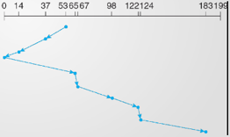

* **C-Scan**: C'è sempre il movimento da sinistra a destra, però, nel tornare dal massimo al minimo, **ignora qualunque richiesta si trovi a passare sopra.** In una situazione ad alto carico, questo mi **permette di ridurre i tempi di attesa rispetto alla variante scan**. In situazioni con poche richieste invece è meno efficiente.

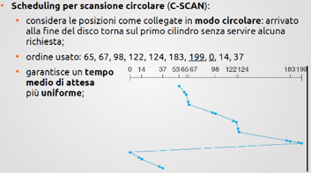

Nella realtà si usa di norma la scansione normale, **mentre in situazioni di alto carico si usa la scansione circolare**.

A bassissimo carico quello per brevità.

Scan e C-SCAN si traducono in **LOOK** e **C-LOOK** che evitano di arrivare agli estremi del disco se non necessario, ovvero se non ci sono richieste verso quell'estremo.

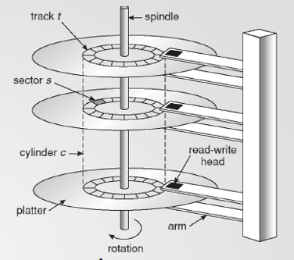

**SISTEMI RAID pag 410**

Permettono di aumentare le prestazioni e sfruttare il parallelismo in macchine in cui si hanno almeno 2 dischi. Astrazione che sfrutta la presenza di n dischi, per ottenere un’unica unità con caratteristiche particolari. Possono essere implementati sia via software che hardware. Esistono varie configurazioni raid (usiamo per es. 4 dischi base):

* **Raid0** (striping): Unisco i 4 dischi idealmente in un’unica unità logica che ne rappresenta la distribuzione, l’unità logica è suddivisa in “stripe” (lo stripe è un multiplo del blocco di base). Uso il Round Robin, non ha ridondanza, è semplice, **prestazioni ottimali con letture di grandi volumi** poiché i dati sono spalmati sui vari dischi.

* **Raid1** (mirroring): Ho tanti dischi copia quanti quelli originali, **è piu veloce del raid0 in lettura**, in scrittura si deve fare il lavoro anche nella copia, non ho problemi di guasti dato che ho una copia del disco, ma devo usare il doppio della memoria (overhead di memoria).

* **Raid2** (striping a livello di bit): Introduco ridondanza, ma riduco il numero di dischi a mia disposizione. Uso un codice di correzione degli errori (tipo hamming): ho 4 dischi di dati e 3 dischi di ridondanza (posso rilevare al massimo un solo errore). Ho ottime prestazioni a discapito di dover sincronizzare la rotazione dei dischi.

* **Raid3** (striping a livello di bit con bit di parità): uso un solo disco di parità per gli errori, li individuo, ma non li posso correggere.

* **RAID4** (striping a livello di blocchi con XOR sull'ultimo disco): uso i primi N-1 dischi in Raid0, l’ultimo lo uso per la ridondanza, se si guasta un disco posso recuperarne i dati facendo lo XOR tra gli altri. Es.: ho i dischi dallo 0 al 3 e il disco di ridondanza P03. Se si guasta il disco 2 basterà fare lo XOR del disco 0, 1, 3, P03 per recuperarne i dati. Se viene cambiato un settore devo leggere tutto il file per ricalcolare la parità. Non necessita sincronizzazione

* **RAID5** (striping a livello di blocchi ma con informazioni di parità distribuite): i blocchi di ridondanza non sono contenuti solo in un disco, ma sono distribuiti, così da salvarsi nel caso in cui il disco a guastarsi è proprio l’ultimo. In questo caso non c’è il bottleneck del disco di parità. Non necessita sincronizzazione

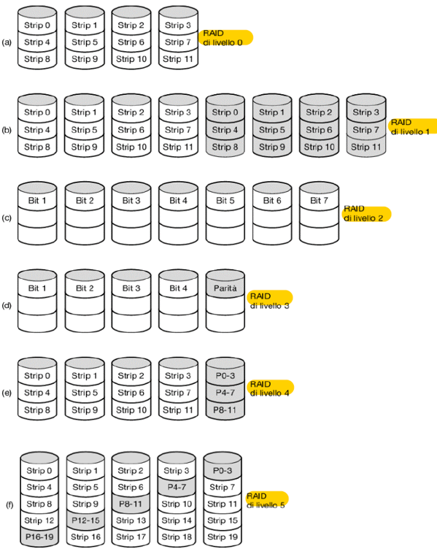

**MEMORIE FLASH**

I dispositivi basati su memoria flash sono molto differenti rispetto ai dischi elettromeccanici, non hanno ritardi fisici quindi hanno un accesso di tipo costante.

Rispetto alle memorie fisiche sono veloci da leggere, consumano poco, sono resistenti agli urti e sono silenziosi. Il loro contenuto è suddiviso in blocchi, a loro volta i blocchi sono suddivisi in pagine. Ha però anche alcuni difetti:

- Prima di essere sovrascritto il blocco deve essere cancellato.

- Ogni blocco ha un numero limitato di riutilizzi.

- L’unità fondamentale è la pagina, ma per la scrittura devo usare i blocchi, quindi se devo sovrascrivere una pagina devo agire sull’intero blocco.

Per ovviare a quest’ultimo problema è possibile spostare dati contenuti nelle pagine in altri blocchi così da limitare gli sprechi, inoltre fino a che il SO non ricicla i blocchi dei file cancellati, per il controller questi sono ancora occupati.

È stato necessario introdurre l'operazione di **TRIM** tramite cui, quando il SO individua dei blocchi che non devono essere ricopiati, lo comunica al controller il quale li marca e li pulisce.

**Memorie Flash e File System**

**Limite di riscrivibilità:**

Le memorie flash basate su porte NAND hanno delle limitazioni sul numero massimo di cancellazioni.

Essendo che bisogna cancellare completamente dei blocchi, prima di poterci riscrivere sopra , anche le scritture sono limitate.

Riscrivere sempre una stessa zona porta più facilmente ai guasti.

**Classici File System e memoria Flash**

I classici File System non sono pensati per gestire problemi del genere.

Ad esempio se pensiamo alla FAT, la sua tabella è una tabella fortemente utilizzata, e quindi è una di quelle zone che in una memoria del genere si guasterebbe subito.

**File System ad hoc e metodi appositi :**

• Sono nati dei **File System appositi**, come F2FS ( Flash Friendly File System).

• **Uso di controller** che gestiscono un disaccoppiamento tra volume logico e fisico. Tenendo conto del numero di cancellazioni per zona, il volume logico resta invariato all’utente ma viene rimappato rispetto a quello fisico, utilizzando altre zone del disco.

• **Controller con Grabage collector:** Mantengono il numero di cancellazioni più uniformemente possibile, velocizzando anche le operazioni di lettura e scrittura evitando spesso di eseguire le cancellazioni , ma marcando dei blocchi come “spazzatura” e scrivendo i dati altrove. Il S.O che usa il controller lo informa del fatto che alcuni blocchi siano spazzatura per lui tramite l’operazione di **TRIM.**

**ESERCIZI**

**Capitolo 1**

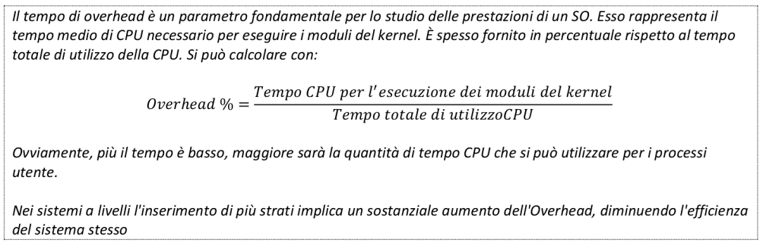

VA OVVIAMENTE MOLTIPLICATO X100 PER OTTENERE LA PERCENTUALE

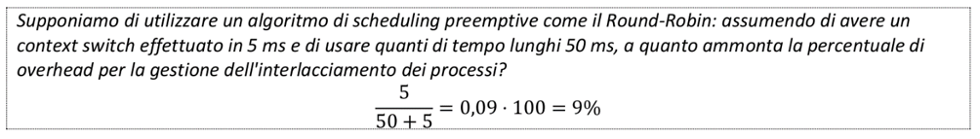

**SEMAFORI IPC**

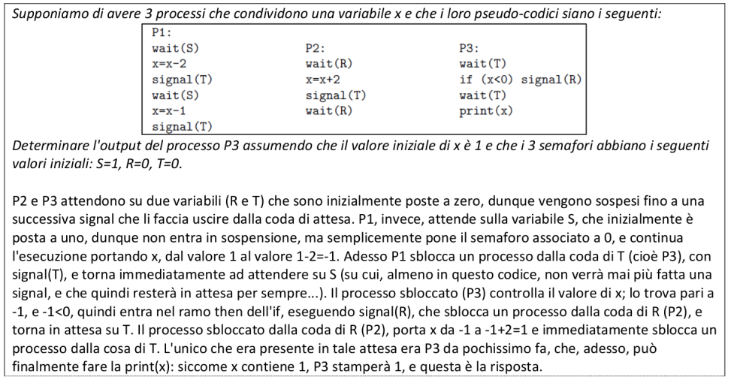

**EAT**

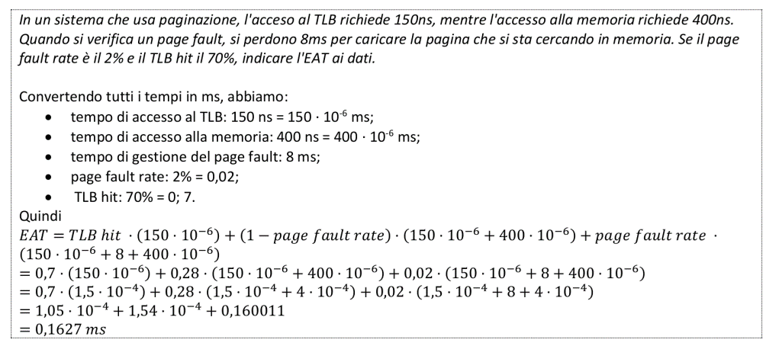

**Cap. 2 Processi & Thread**

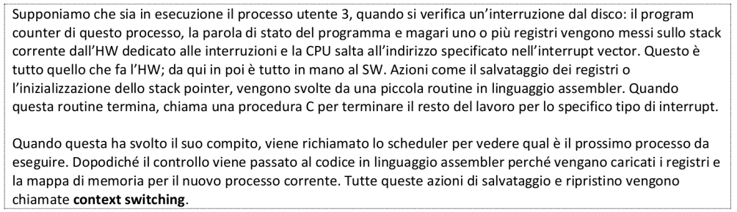

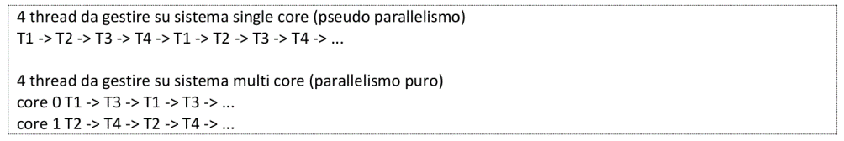

**Algoritmi di schedulazione**

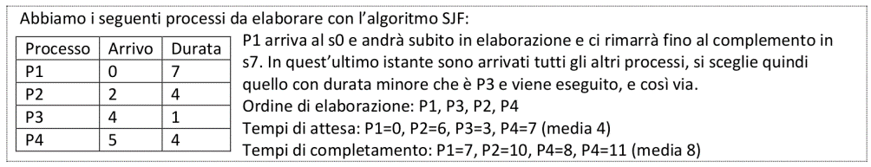

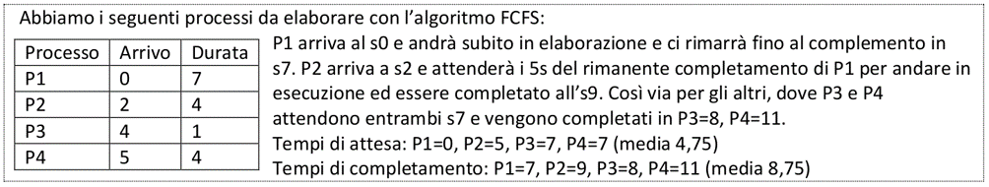

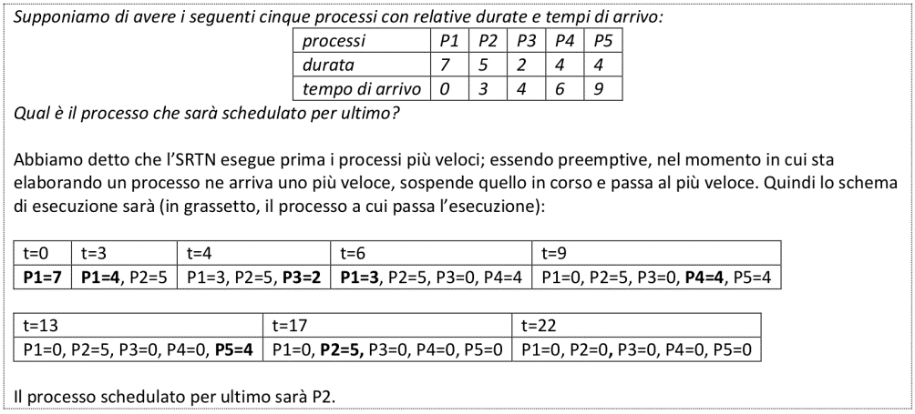

Scheduling Round Robin (RR, sistemi interattivi)

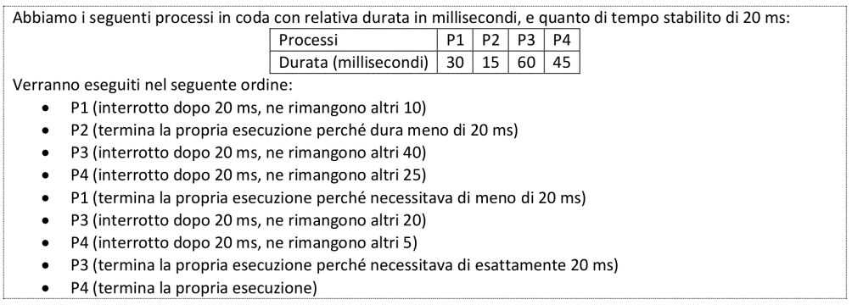

**GESTIONE MEMORIA**

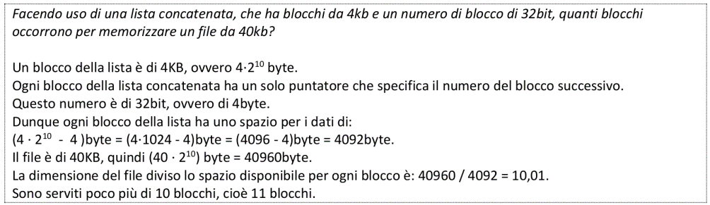

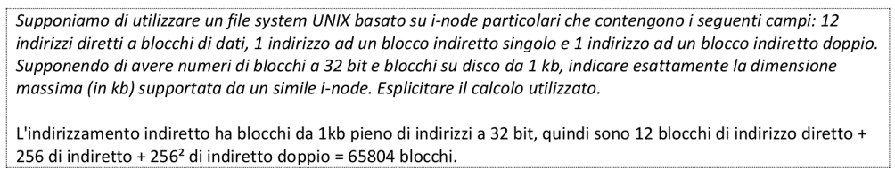

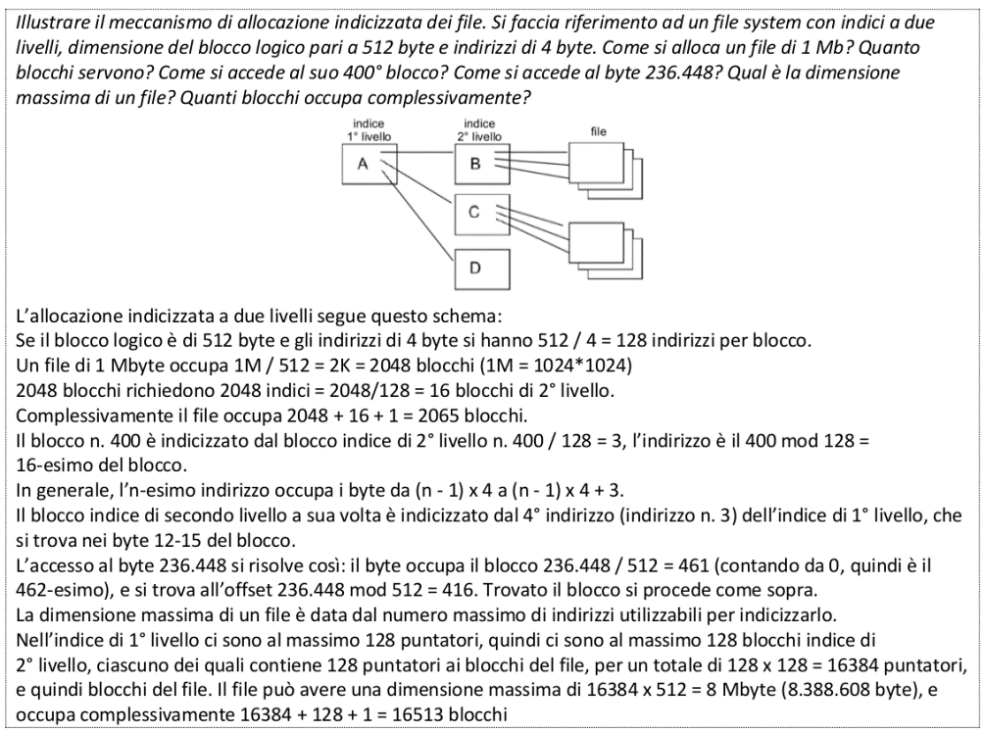

**File System**

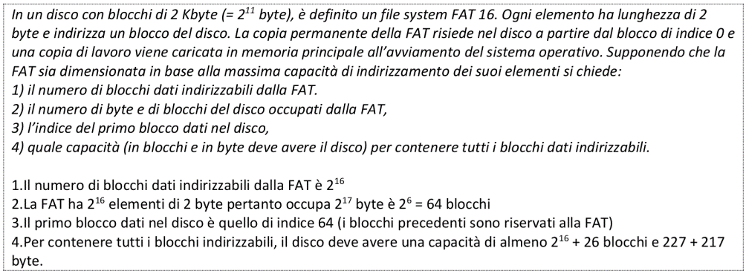

**Algoritmi scheduling disco**

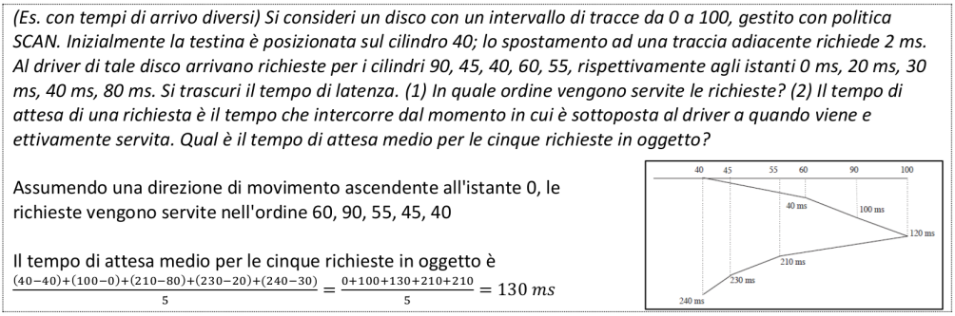

**RAID**

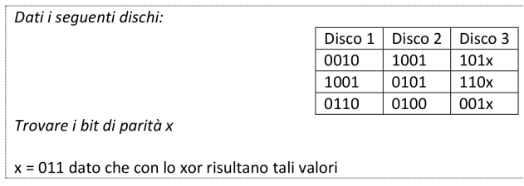

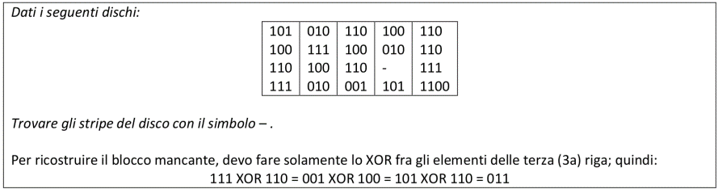

**DOMANDE ORALI E COMPITO SCRITTO**

-Domanda: in raid 5 con 4 dischi da 1gb(è un esempio) qual'è il volume logico? 3 gb

-Domanda: selezionare quale delle seguenti affermazioni è falsa sui soft/hard link Risposta: non è possibile creare un soft link di una directory

-Domanda: quale di questi elementi si occupa di salvare lo spazio degli indirizzi del processo e i suoi registri?

Risposta: il dispatcher

-date pagine di dim 2kB una cache di 512KB e indirizzi virtuali

a 27 bit fornire la dimensione della tabella delle pagine in byte

-calcolare il numero di voci di una tabella delle pagine a 2

Livelli

-qual e il numero massimo di accessi in memoria dato un i-node

completo di tutti i suoi livelli, supponendo che il file sia giÃ caricato

in memoria, esplicitarne il calcolo

-acessi in memoria se devo prendere una word tabella delle pagine normale

-Dati n stripe trovare lo stripe di ridondanza oppure lo stripe

perso (si fa lo xor dei bit)

